# 第一课 方程组

## 一、知识概要

本节开始，我们一起来学习线性代数的有关知识，首节我们从解方程谈起，学习线性代数的应用之一就是求解复杂方程问题，本节核心之一即为从行图像与列图像的角度解方程。

## 二、方程组的几何解释基础

### 2.1 二维的行图像

我们首先通过一个例子来从行图像角度求解方程：

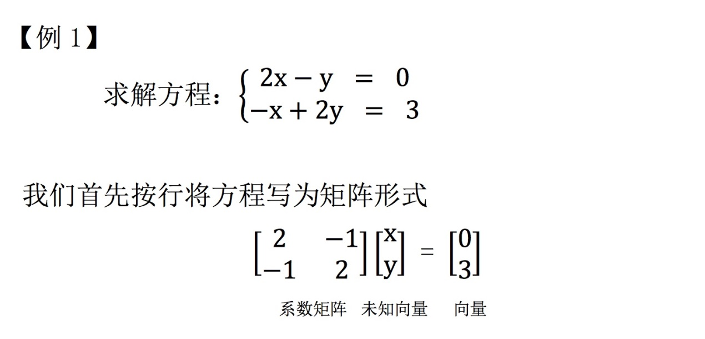

系数矩阵(A)：将方程系数按行提取出来，构成一个矩阵

未知向量(x)：将方程未知数提取出来，按列构成一个向量。

向量(b) ：将等号右侧结果按列提取，构成一个向量

接下来我们通过行图像来求解这个方程：

所谓行图像，就是在系数矩阵上，一次取一行构成方程，在坐标系上作图。

和我们在初等数学中学习的作图求解方程的过程无异。

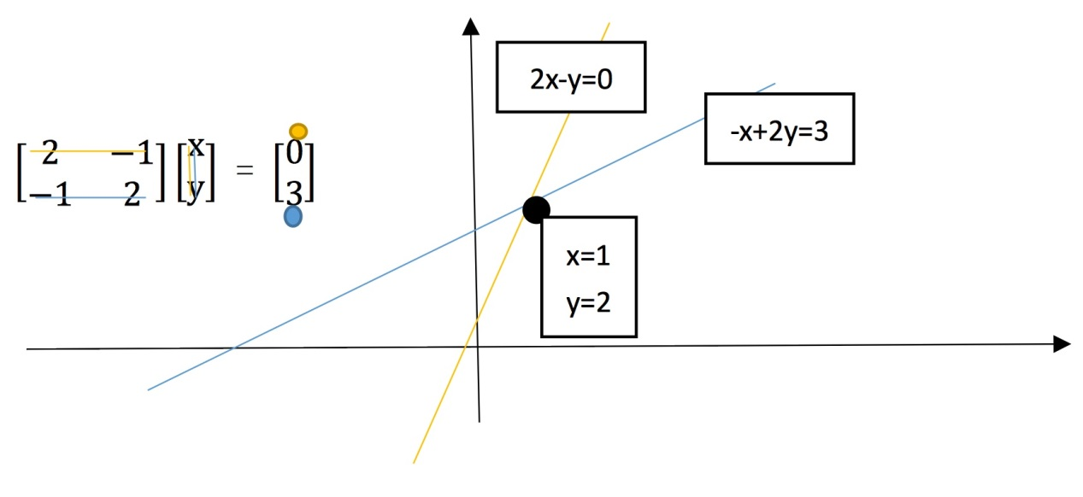

### 2.2 二维的列图像

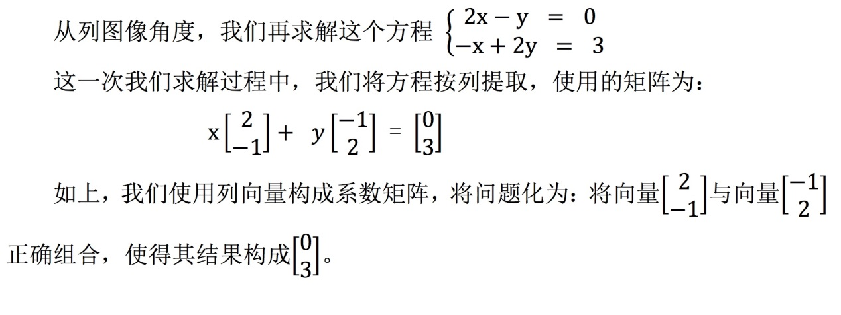

接下来我们使用列图像求解此方程：

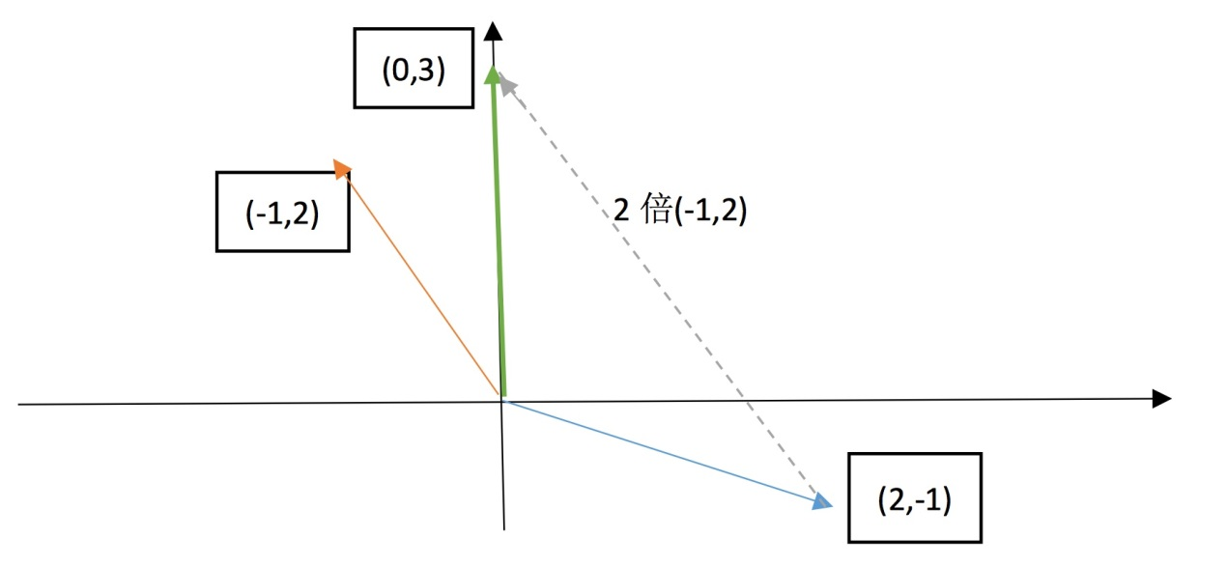

即寻找合适的 x，y 使得 x 倍的(2,-1) + y 倍的(-1,2)得到最终的向量(0,3)。在很 明显能看出来，1 倍(2,-1) + 2 倍(-1,2)即满足条件。反映在图像上，明显结果正确。

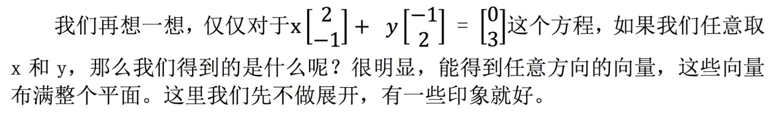

## 三、方程组的几何解释推广

### 3.1 高维行图像

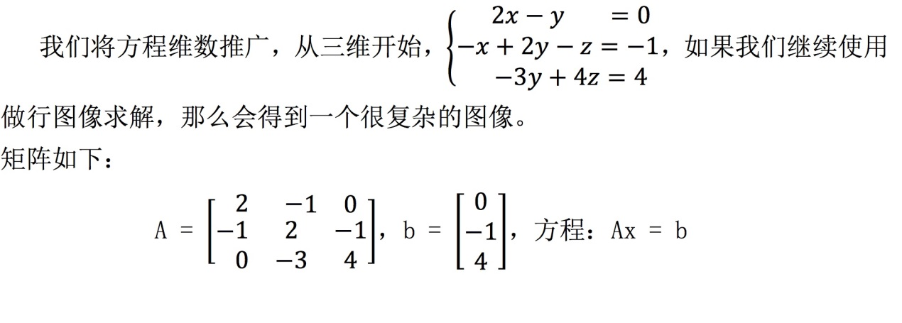



如果绘制行图像，很明显这是一个三个平面相交得到一点，我们想直接看出这个点的性质可谓是难上加难，比较靠谱的思路是先联立其中两个平面，使其相交于一条直线，在研究这条直线与平面相交于哪个点，最后得到点坐标即为方程的解。这个求解过程对于三维来说或许还算合理，那四维呢？五维甚至更高维数呢？直观上很难直接绘制更高维数的图像，这种行图像受到的限制也越来越多。

### 3.2 高维列图像

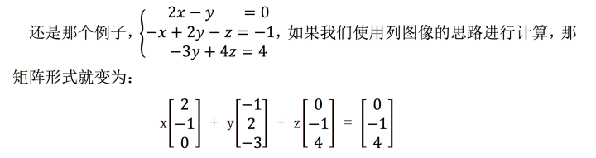

左侧是线性组合，右侧是合适的线性组合组成的结果，这样一来思路就清晰多了，“寻找线性组合”成为了解题关键。

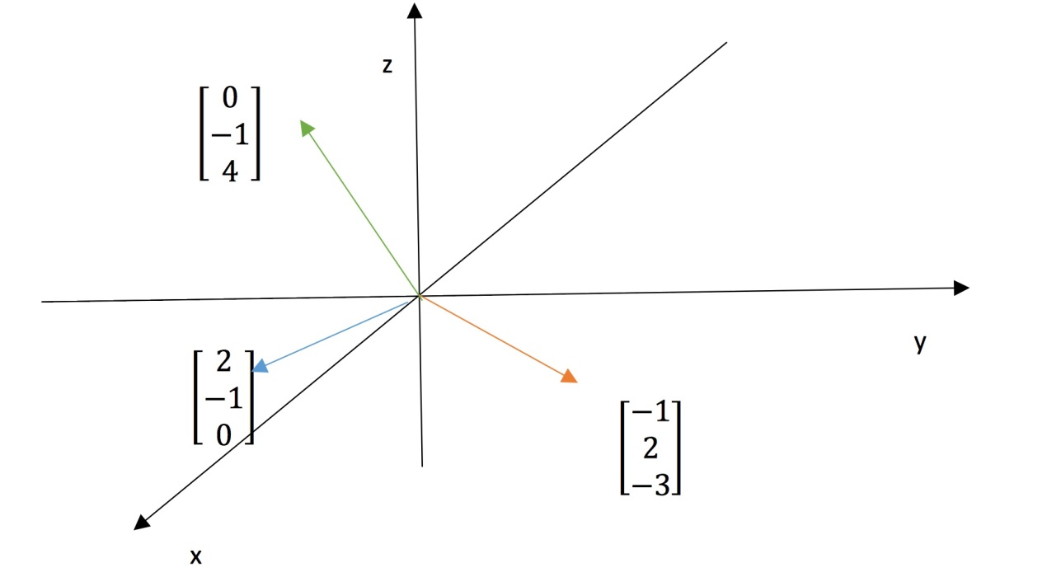很明显这道题是一个特例，我们只需要取 x = 0，y = 0，z = 1。就得到了结果，这在行图像之中并不明显。

当然，之所以我们更推荐使用列图像求解方程，是因为这是一种更系统的求解方法，即寻找线性组合，而不用绘制每个行方程的图像之后寻找那个很难看出来的点。

另外一个优势在于，如果我们改变最后的结果 b，例如本题中，

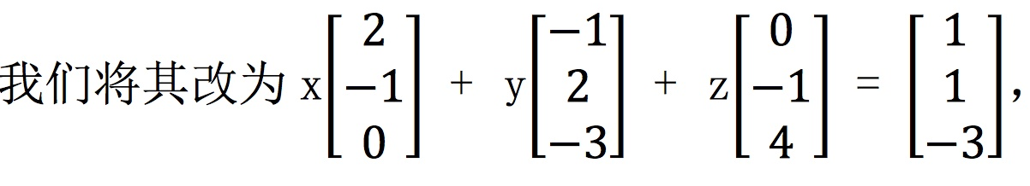

那么我们就重新寻找一个线性组合就够了，但是如果我们使用的是行图像呢？那意味着我 们要完全重画三个平面图像，就简便性来讲，两种方法高下立判。

另外，还要注意的一点是对任意的 b 是不是都能求解 Ax = b 这个矩阵方程呢？ 也就是对 3*3 的系数矩阵 A，其列的线性组合是不是都可以覆盖整个三维空间呢？对于我们举的这个例子来说，一定可以，还有我们上面 2*2 的那个例子，也可以覆盖整个平面，但是有一些矩阵就是不行的，比如三个列向量本身就构成了一个平面，那么这样的三个向量组合成的向量只能活动在这个平面上，肯定无法覆盖一个三维空间，

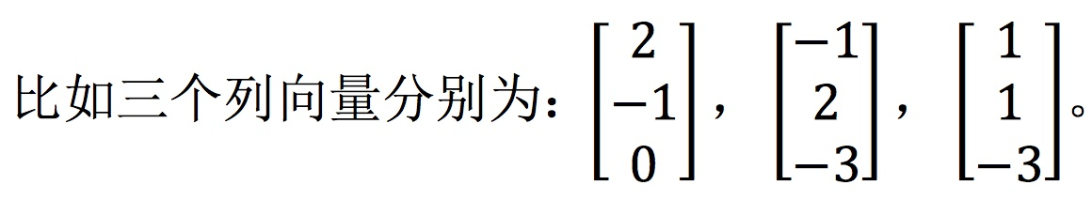

这三个向量就构

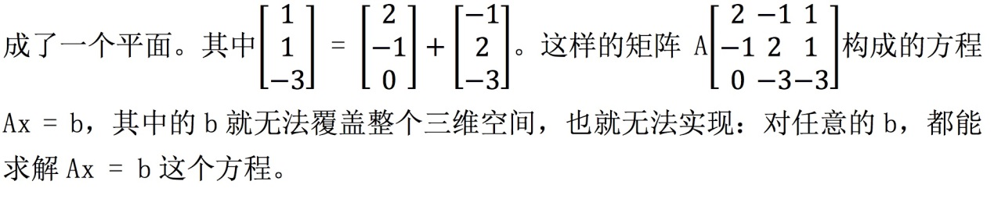

### 3.3 矩阵乘法

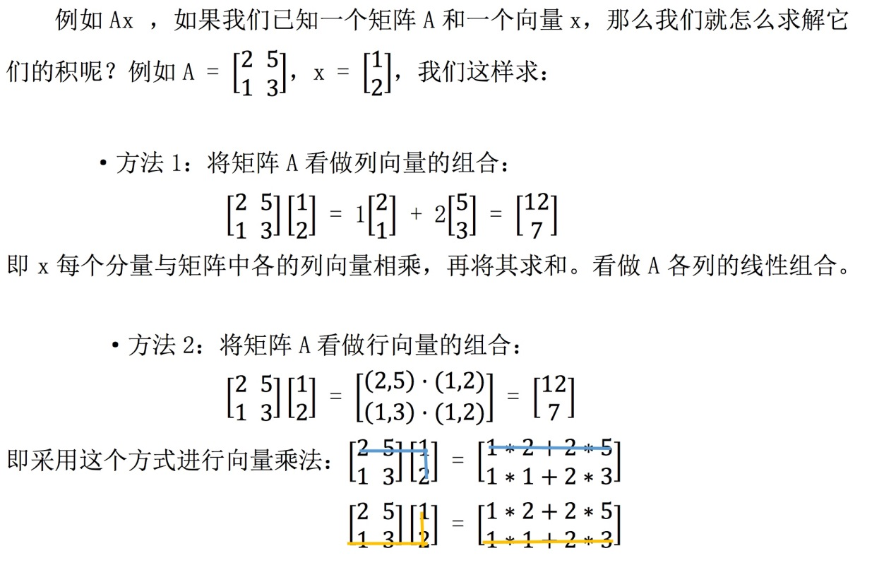

## 四、学习感悟

这部分内容是对线性代数概念的初涉，从解方程谈起，引进列空间的概念，可以发现从列空间角度将求解方程变化为求列向量的线性组合，这个方式更加科学。 介绍了矩阵乘法，这部分内容重在理解。

# 第二课 消元法与消元矩阵

## 一、知识概要

这一节中我们介绍一下消元法，即是上一节中我们提到的“系统化”求解方程所用的方法，通过矩阵消元运算可以很轻松地求解复杂方程。

另外还介绍了消元矩阵，即我们的消元运算在矩阵乘法中所表现的形式。并从消元矩阵引入，介绍逆矩阵的基础知识。

## 二、消元法求解方程

### 2.1 消元法介绍

对于一些“好”的系数矩阵（可逆矩阵）A 来说，我们可以使用消元法来求解方程 Ax = b，我们还是从一个例子谈起。

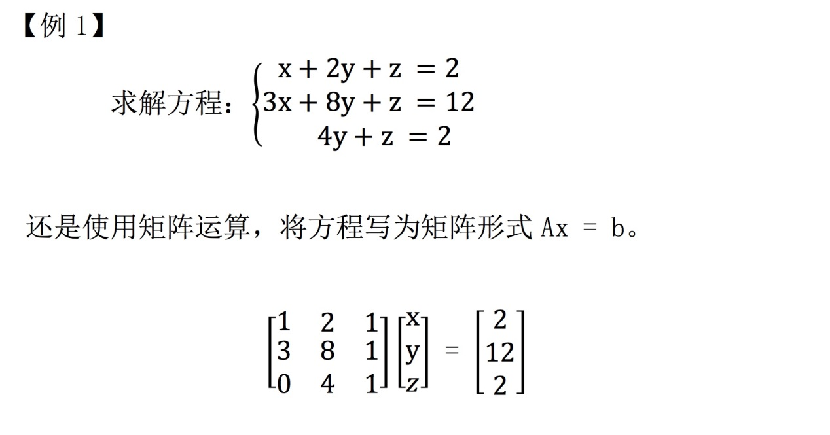

所谓矩阵的消元法，与我们初等数学中学习的解二元一次方程组的消元法其实师出同门，都是通过将不同行的方程进行消元运算来简化方程，最后能得到简化的方程组，只不过这里我们把系数单独抽出来进行运算，寻找一种矩阵情况下的普遍规律而已。

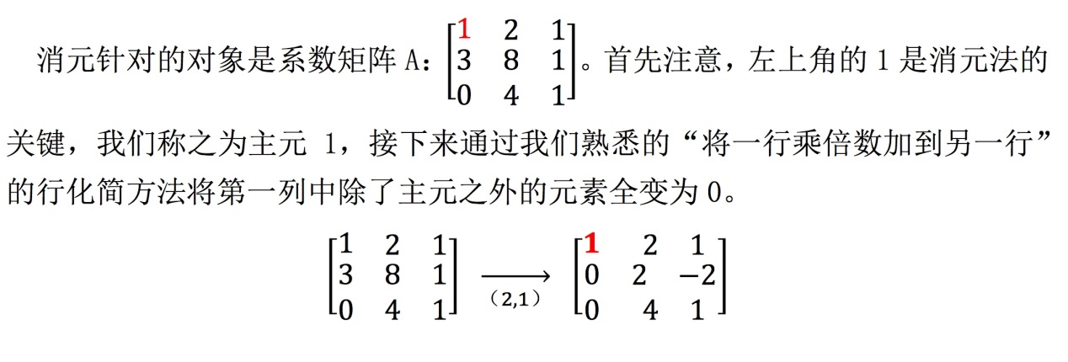

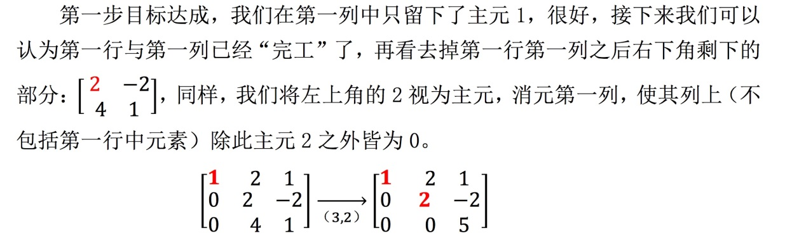

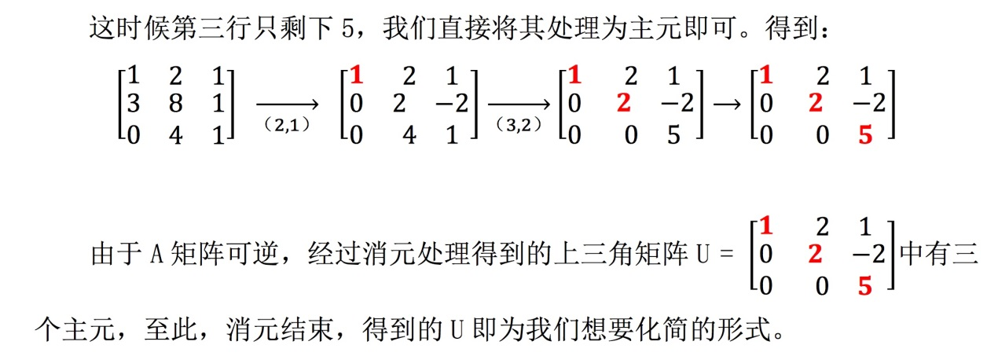

**注：**并不是所有的 A 矩阵都可消元处理，需要注意在我们消元过程中，如果主元位置（左上角）为 0，那么意味着这个主元不可取，需要进行“换行”处理，首先看它的下一行对应位置是不是 0，如果不是，就将这两行位置互换，将非零数视为主元。

如果是，就再看下下行，以此类推。若其下面每一行都看到了，仍然没有非零数的话，那就意味着这个矩阵不可逆，消元法求出的解不唯一。下面是三个例子：

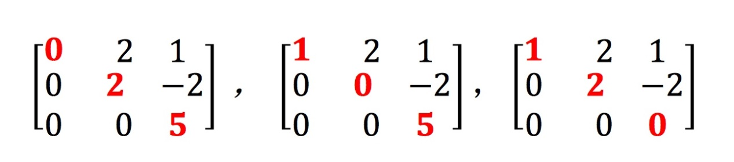

### 2.2 回带求解

其实回带求解应该和消元法同时进行，只不过本课中以及一些软件工作原理中它们是先后进行的，所以我们这里分开讨论，先介绍增广矩阵：

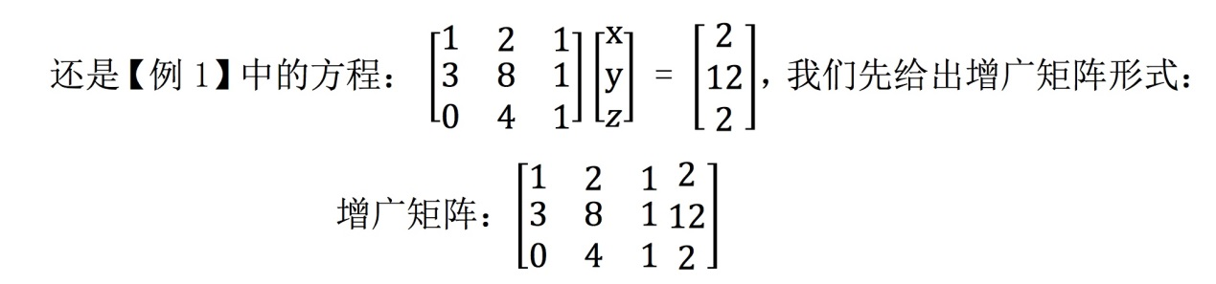

一下子就看出来了，就是把系数矩阵 A 和向量 b 拼接成一个矩阵就行了。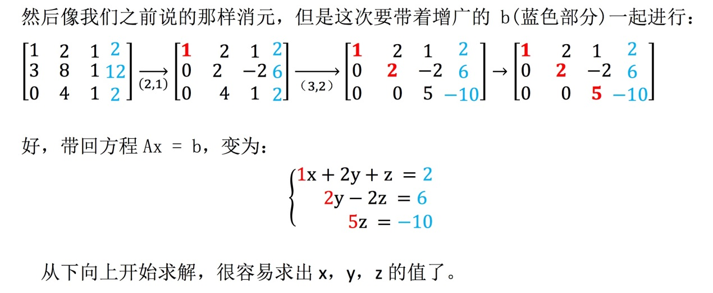

### 三、消元矩阵

### 3.1 行向量与矩阵的乘法

上面的消元法是从简单的变换角度介绍了消元的具体操作，接下来我们需要用矩阵来表示变换的步骤，这也十分有必要，因为这是一种“系统地”变换矩阵的方法。

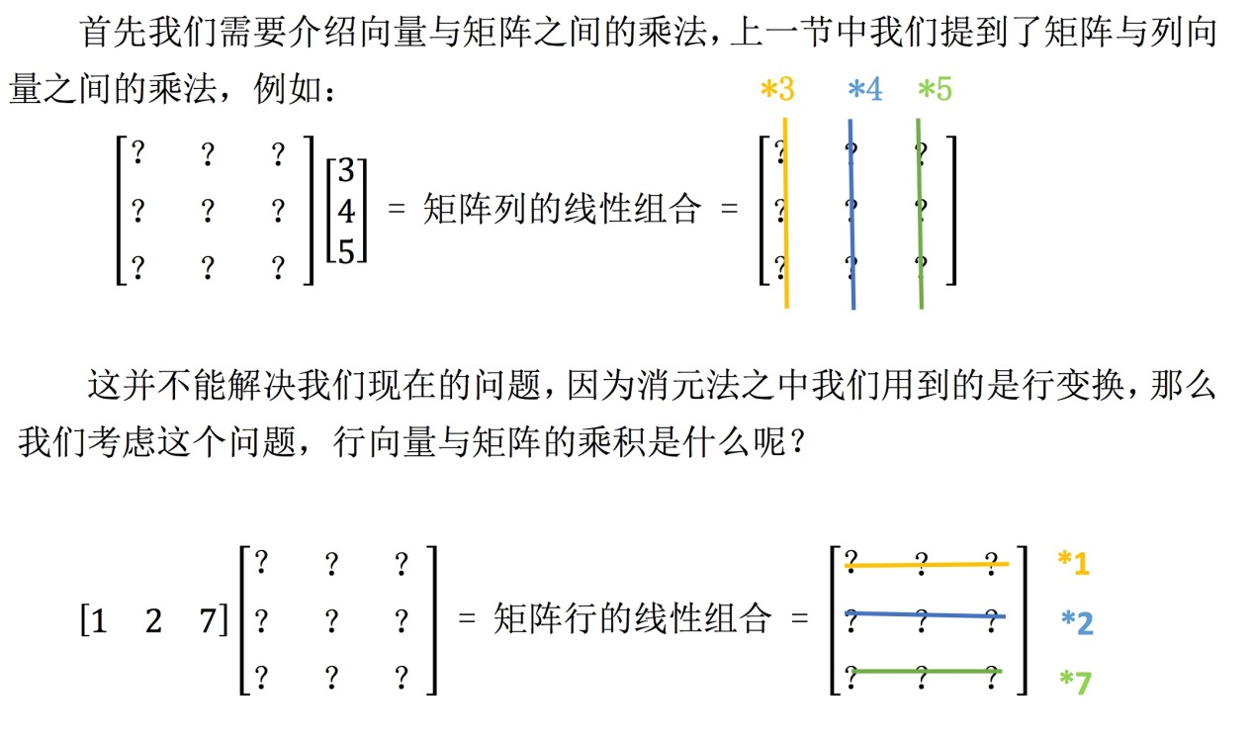 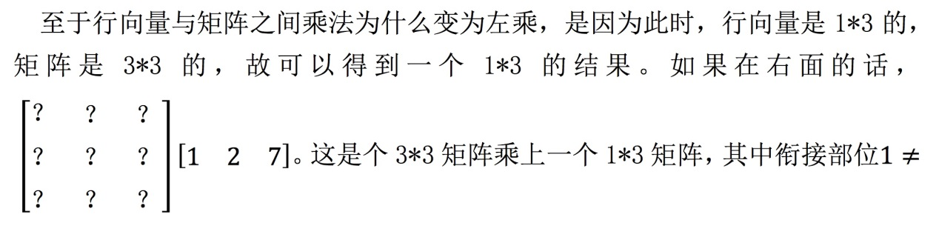 3，导致错误。其实学过矩阵之间的乘法之后这些东西都极为简单，但这里还是建议大家尽量从向量的角度去考虑问题。

### 3.2 消元矩阵介绍

好的，接下来是重点。学会了行向量与矩阵之间的乘法，我们就可以使用行向量对矩阵的行做操作了。所谓消元矩阵，就是将消元过程中的行变换转化为矩阵之间的乘法形式。

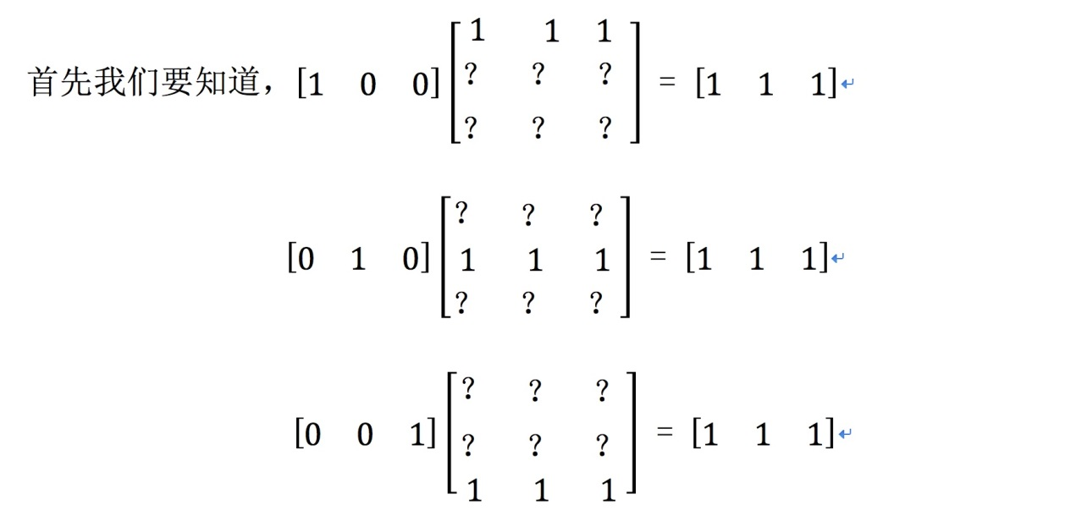 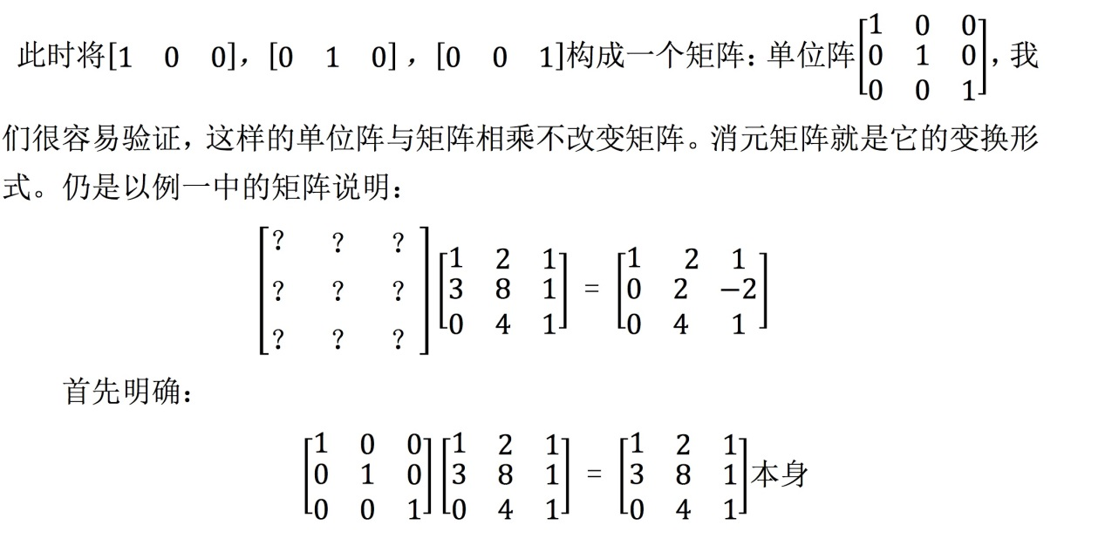我们消元过程是将第一行乘-3 加到第二行，这是对第二行的操作，那么就

从单位阵得到第二行着手：

 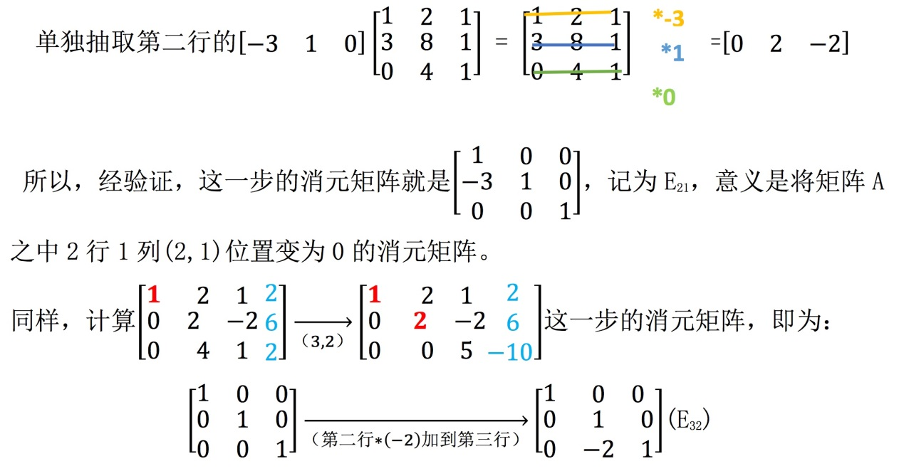

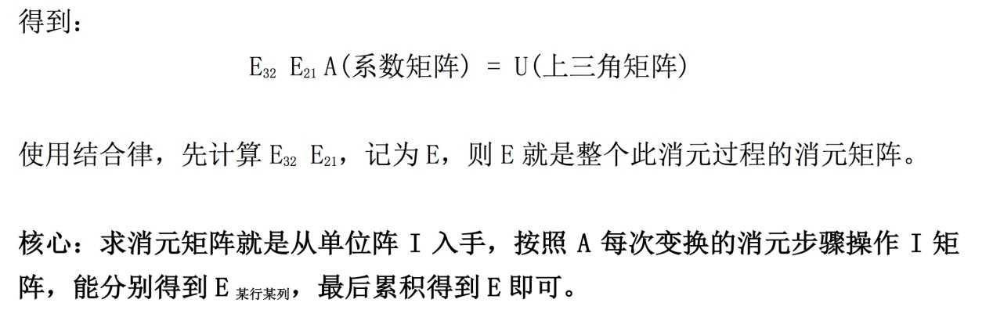

### 3.3 行交换矩阵与逆矩阵

**（1）行变换与列变换**

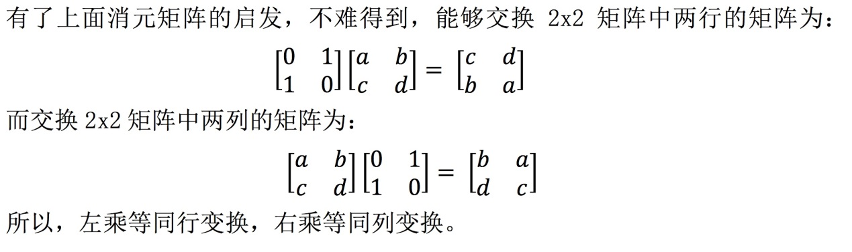

**（2）逆矩阵初探**

可以说我们学会了消元矩阵，就相当于我们可以用矩阵乘法对一个矩阵进行任何变化了，那么我们考虑一个反过程，即我们把一个消元结束的矩阵 U 如何变为未经消元的矩阵 A 呢？

答案就是乘上一个逆矩阵。

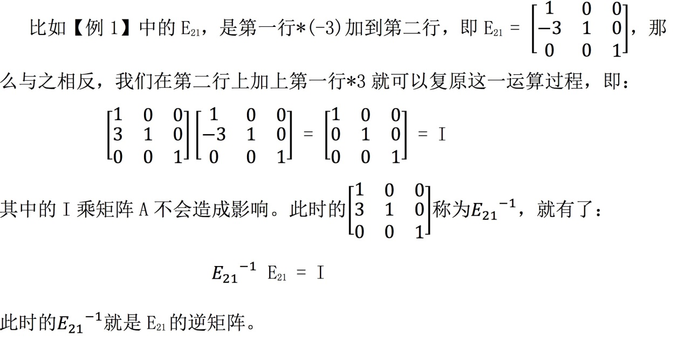

## 五、学习感悟

本节从矩阵消元的角度，介绍解方程的通用做法，并介绍了消元矩阵，使我们从矩阵乘法层面理解了消元的过程，并延伸了消元矩阵的应用：就是基于单位阵 I 的变化，对矩阵 A 进行行列变换的过程。

这一节的消元法以后会常用，要熟练掌握才可以。

# 第三课 矩阵乘法和逆矩阵

## 知识概要

前面介绍了向量与矩阵之间的乘法，这一节我们要介绍两个矩阵之间的乘法。并讨论逆矩阵存在的条件。最后又介绍了求解逆矩阵的方法。

## 矩阵乘法

### 2.1 矩阵乘法最常见求解方式

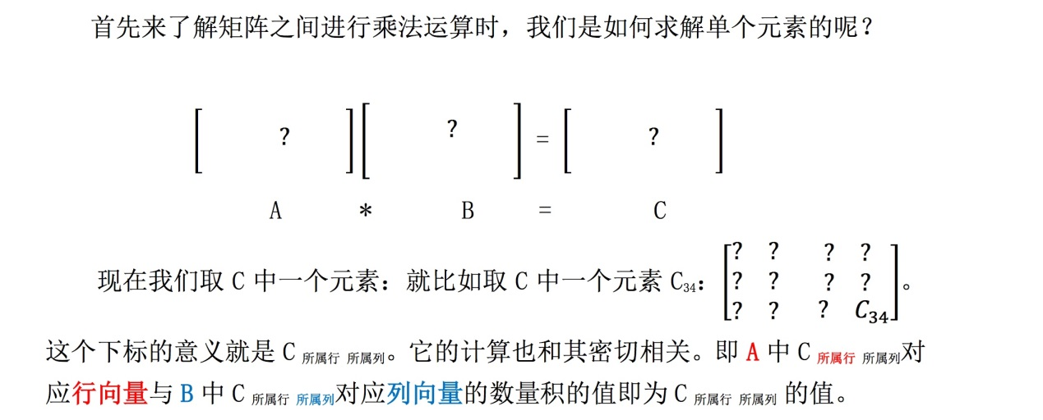

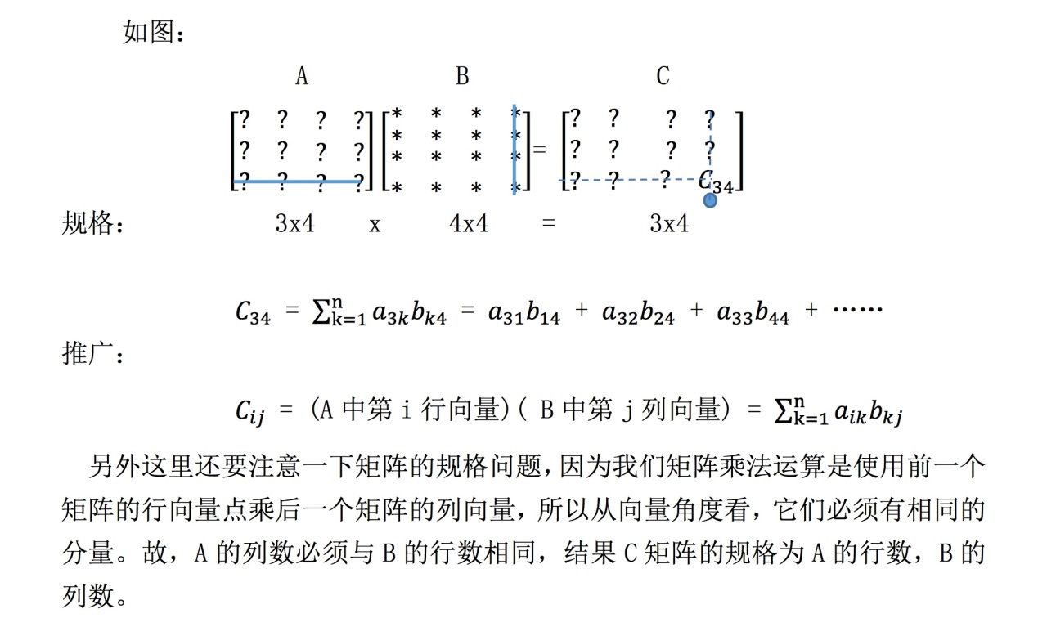



### 2.2 列组合与行组合方式

#### 2.2.1 列组合：

还记得我们之前学习过矩阵与列向量的乘积，得到一个列向量：

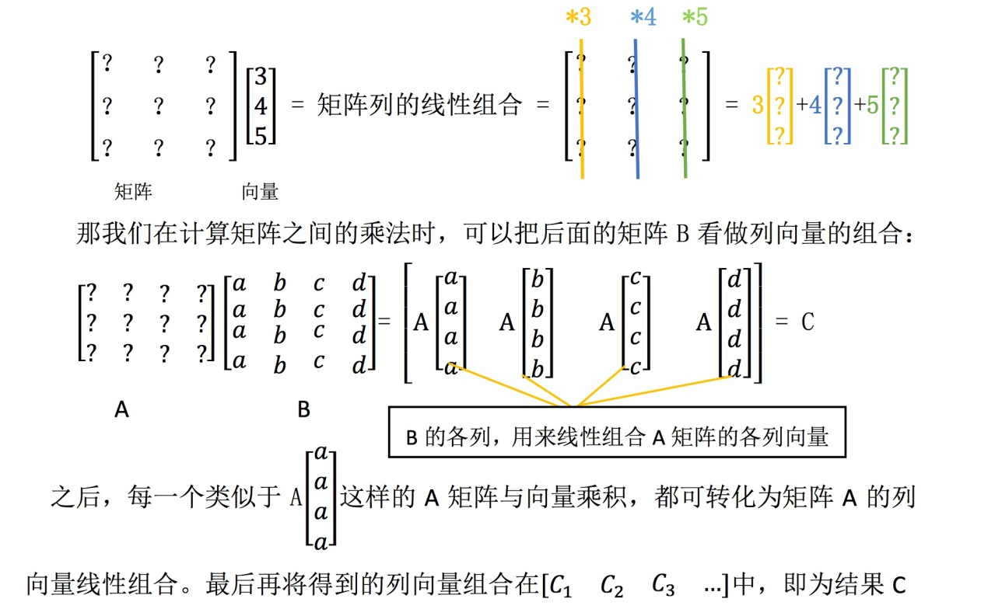

这种方法的关键就是将右侧矩阵 B 看做列向量组合，将问题转化为矩阵与向量的乘法问题。也表明了矩阵 C 就是矩阵 A 中各列向量的线性组合，而 B 其实是在告诉我们，要以什么样的方式组合 A 中的列向量。

#### 2.2.2 行组合：

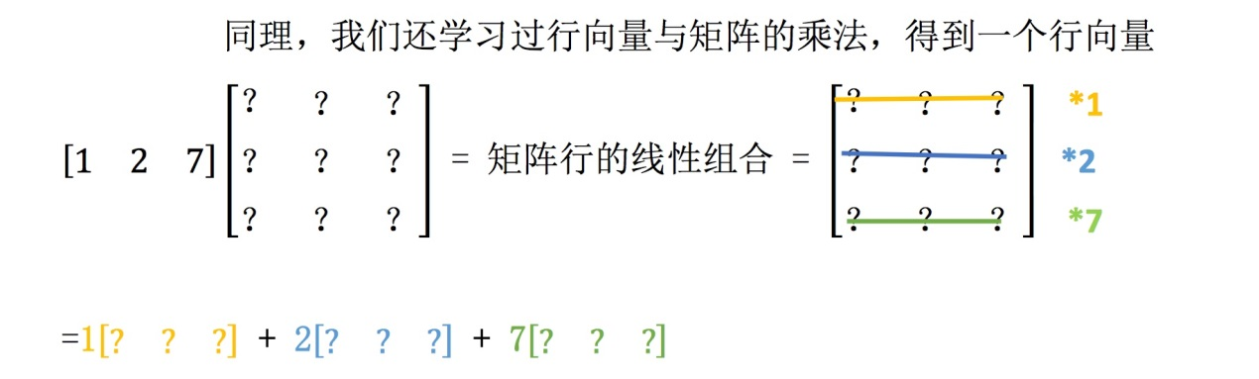

同样，按照形式，这次将矩阵 A 看做行向量组合就行了：

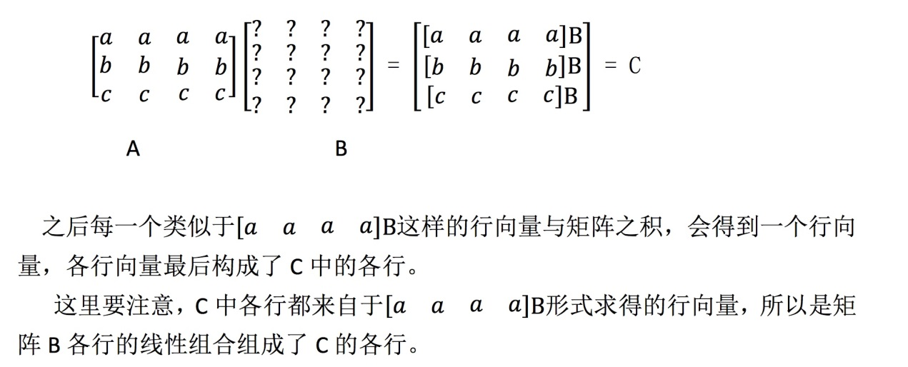

### 2.3 列乘以行

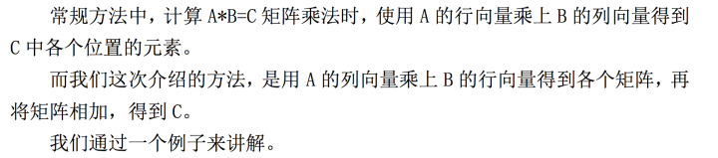

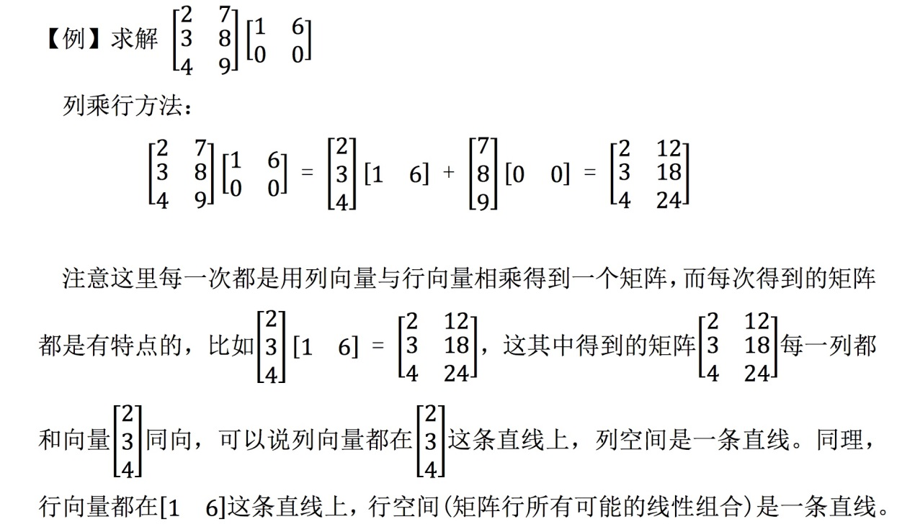

### 2.4.分块做乘法

分块乘法就是宏观上的矩阵乘法，比如现在有一个 50*50 的矩阵与 50*50 矩阵相乘，一个一个进行运算很麻烦，尤其是如果矩阵在某一区域上有一定的性质，那么我们可以将其分块，如：

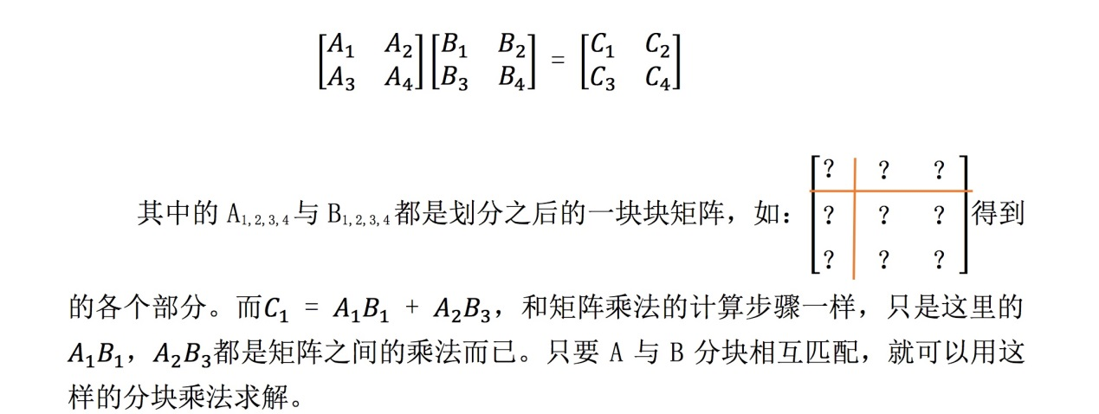

## 三．逆矩阵

### 3.1 逆矩阵介绍

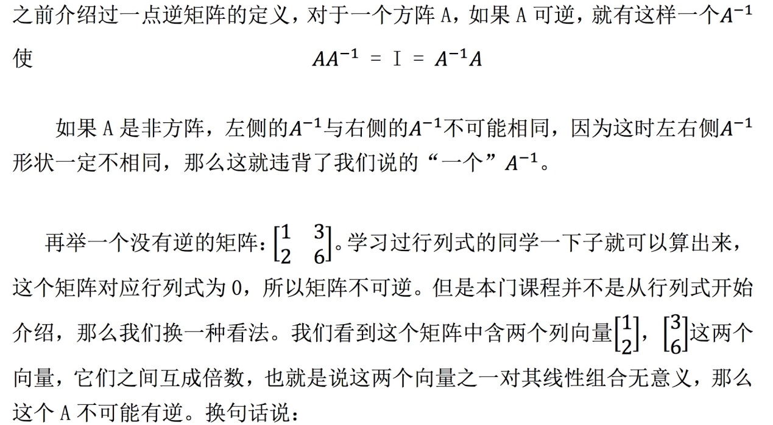

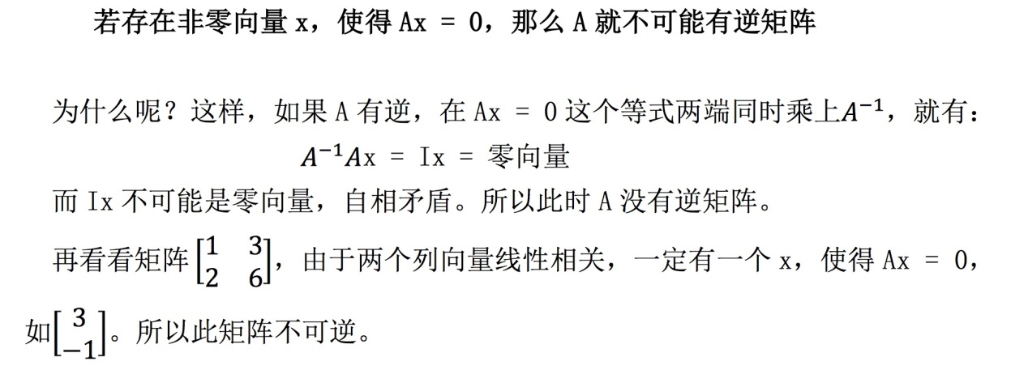

### 3.2 逆矩阵求解

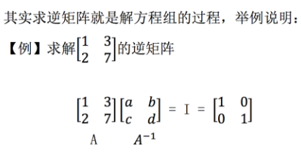

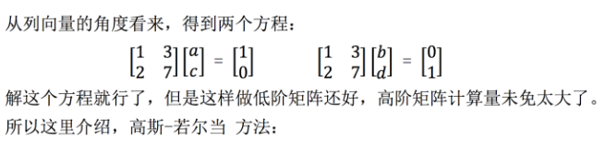

#### 3.2.1 高斯-若尔当方法

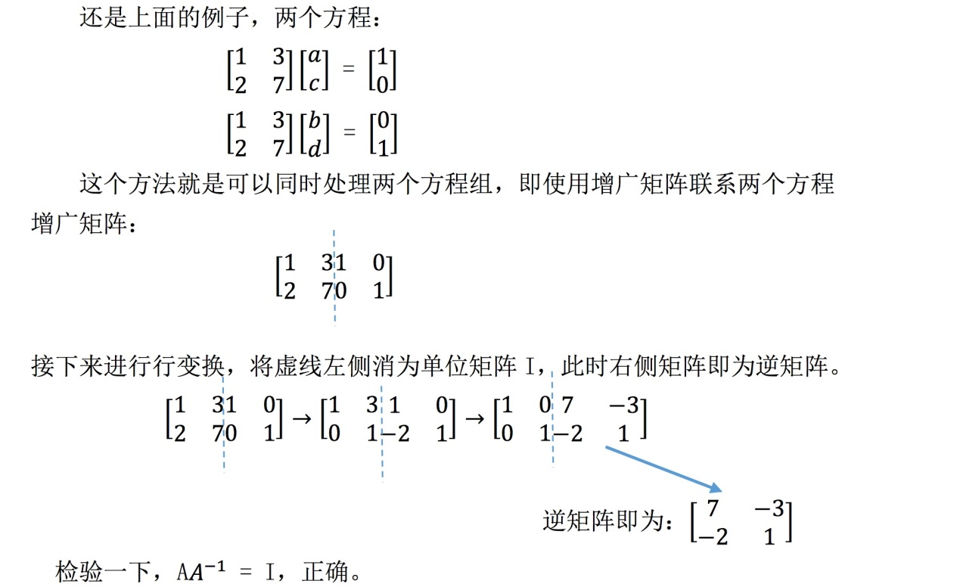

接下来论证它的合理性：

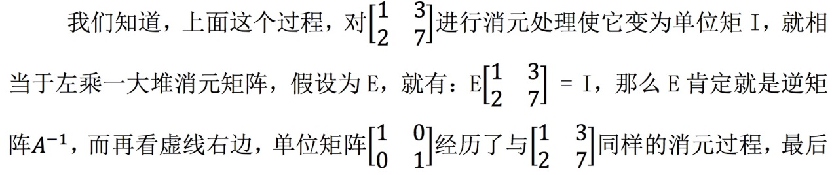



## 四．学习感悟

这节介绍了认识矩阵乘法的不同角度，并介绍了逆矩阵的相关知识以及如何求解逆矩阵。这节内容很好的体现了我自己认为的这门课的优点之一：少有繁琐的证明，更多的理解与类比。多从向量空间，线性组合的角度去认识矩阵之间的运算，这是这门课的核心之一。

# 第四课 A=LU分解

## 一、知识概要

这一节中首先完善之前讲到的逆矩阵内容，然后使用消元矩阵介绍 A 的 LU 分解，即：将矩阵 A 分解为矩阵 L 与上三角矩阵 U，介绍这种运算的普遍规律。

最后再一次提起了之前介绍过的“行交换矩阵”，引入置换矩阵概念。

## 逆矩阵性质补充

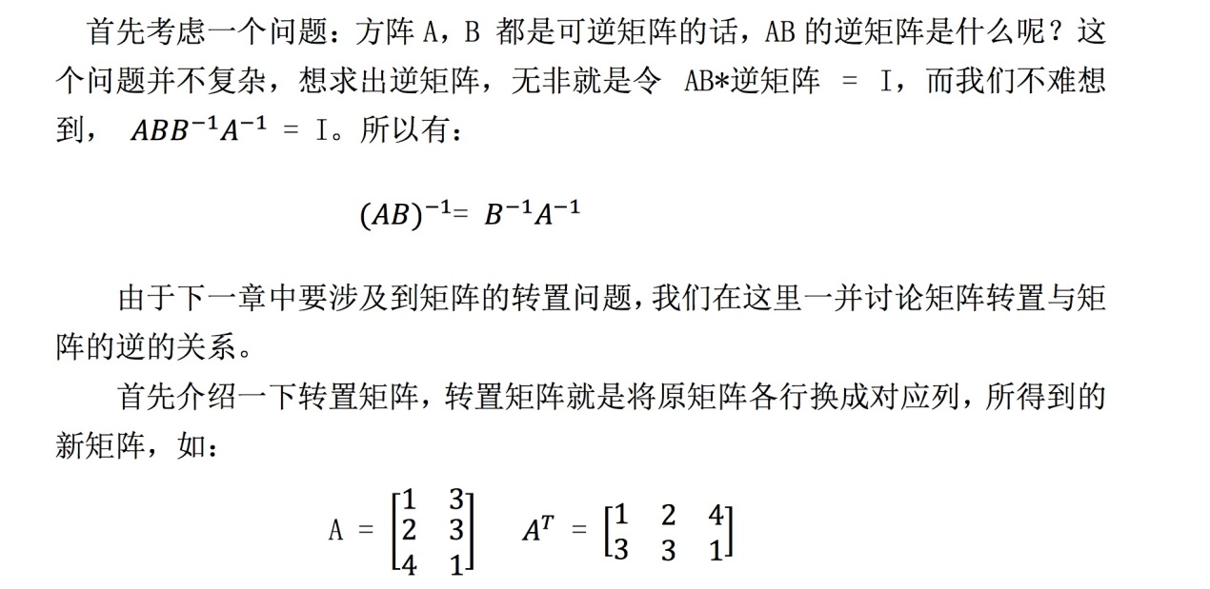

看起来就像是沿着左上角开始的一条对角线翻折了一样。

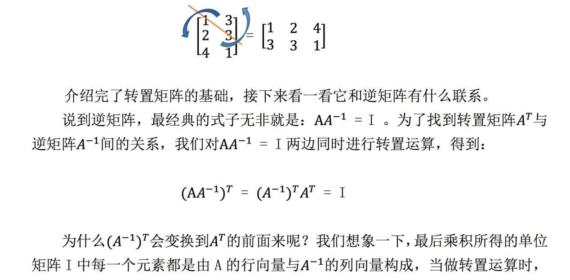



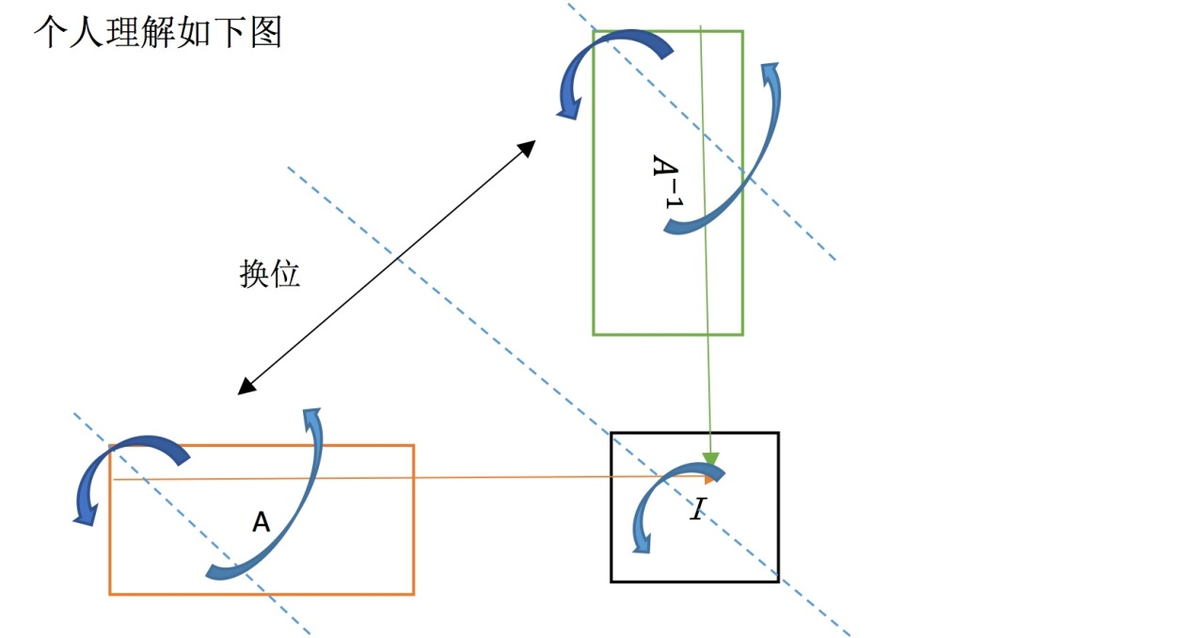

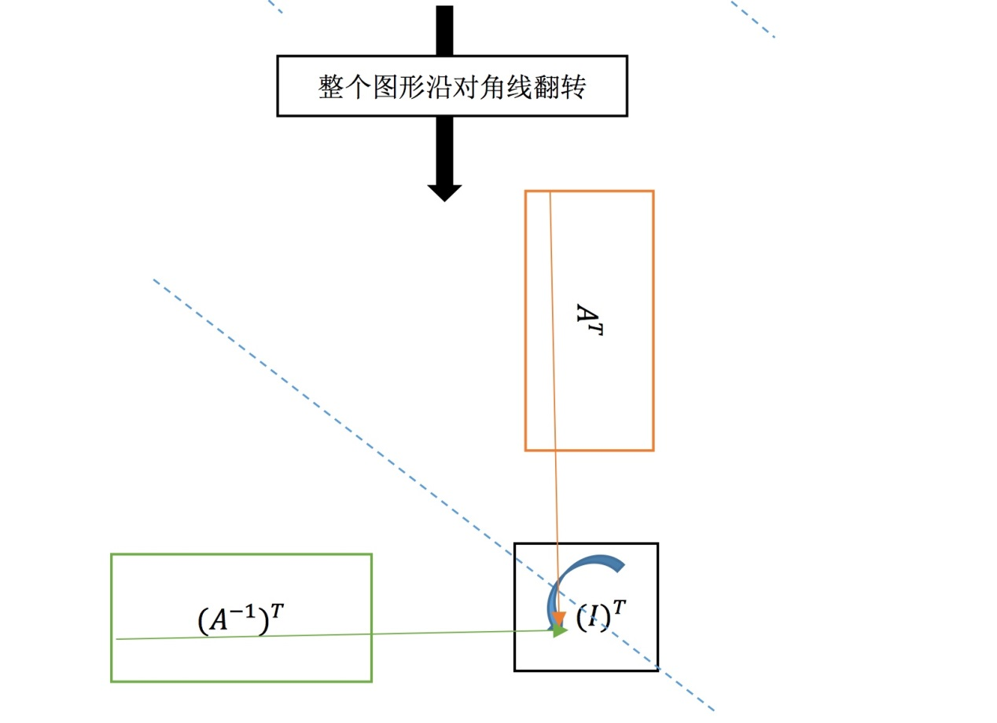

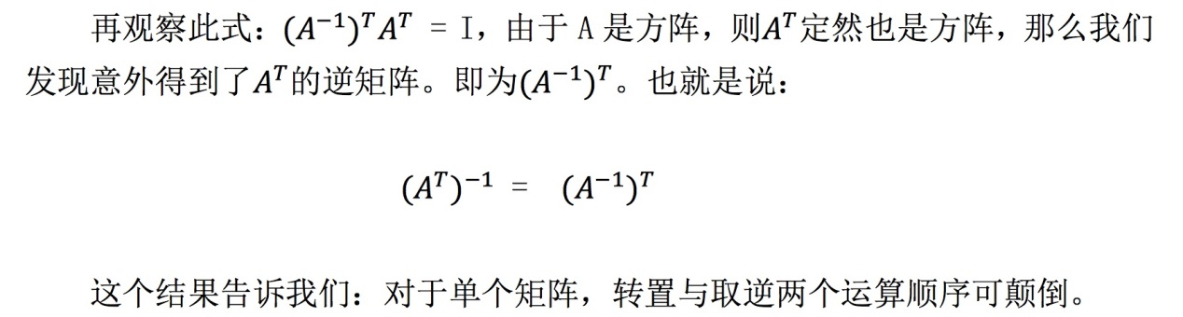

## 三、A 的 LU 分解

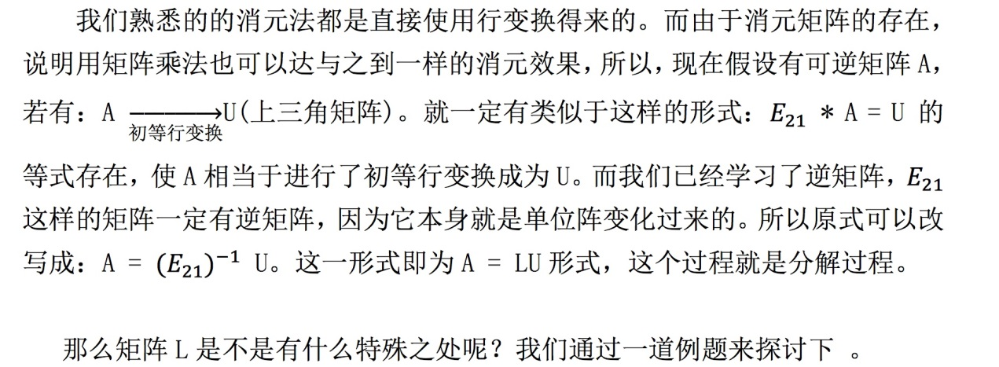

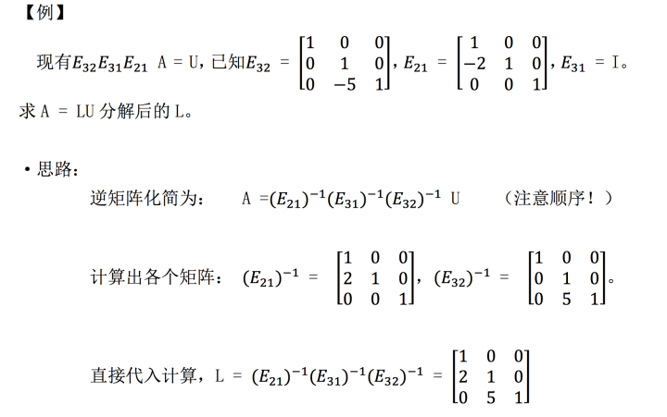

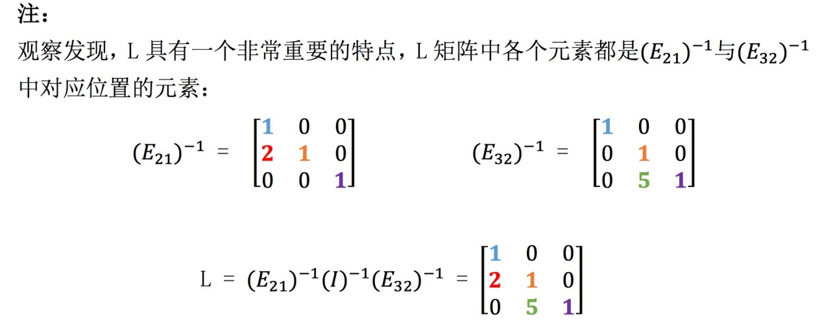

这就给了我们启示，在使用 A = LU 分解矩阵的时候，我们只需要从 U 入手，反过来考虑，看如何通过行变换可以将上三角矩阵 U 变为 A，然后再将单位阵按此形式变化，就得到了 L 矩阵。这个性质也是 A = LU 形式分解矩阵的最大优点，我们甚至不需要知道类似的值到底是什么，我们只需要知道变换形式，即可求出 L，写出 A = LU 等式。

以上，我们已经学会了 A = LU 分解矩阵方法，那么现在有一个额外问题，就是消元的运算量问题，比如现在我们有一个 100*100 的超级大的矩阵(无0元素）。

我们需要运算（将一行乘一定倍数后加到另一行上消元，每一个这样的过程计为一次运算）多少次之后，才能将其化为上三角矩阵 U 呢？

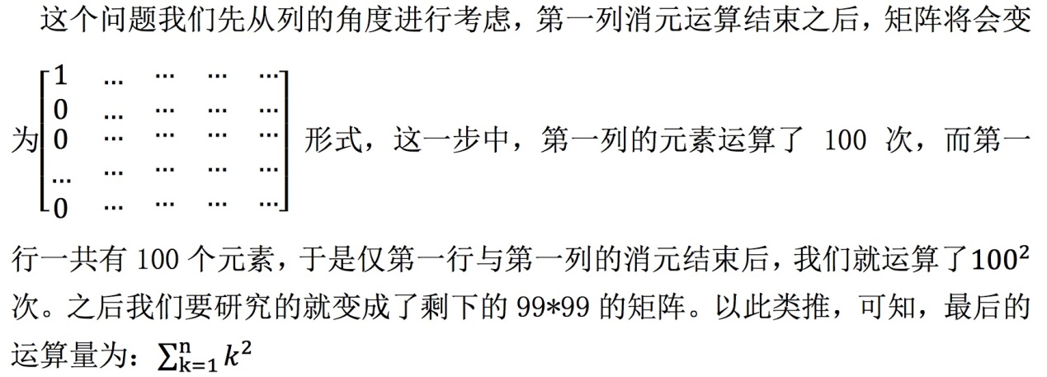

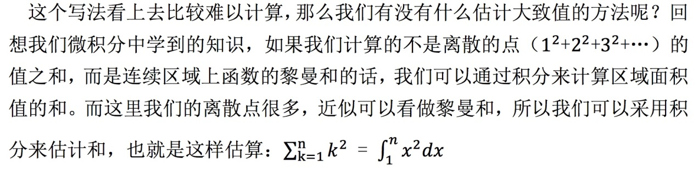

## 置换矩阵

我们之前接触过行变换所用到的矩阵，即是将单位阵 I 按照对应行变换方式进行操作之后得到的矩阵。它可以交换矩阵中的两行，代替矩阵行变换。什么时候我们需要使用矩阵行变换呢？一个经典的例子就是：在消元过程中，当矩阵主元位置上面不是 1 时，我们就需要用行变换将主元位置换回 1。

这样的由单位阵变换而来的矩阵，通过矩阵乘法可以使被乘矩阵行交换。我们将这样的矩阵称为置换矩阵 P。我们通过一个例子来熟悉一下置换矩阵。

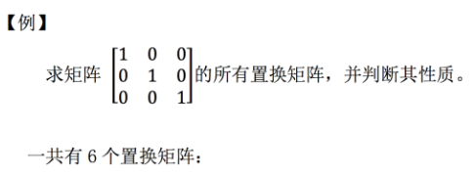

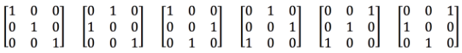

这可以理解为一个群，很明显，我们任取两个矩阵相乘，结果仍在这个群中。

推广到 n 阶矩阵，n 阶矩阵有 n！个置换矩阵，就是将单位矩阵 I 各行重 新排列后所有可能的情况数量。我自己的理解是：单看第一行，有 n 种排列方式， 再看除去第一行，第一列的(n-1)阶矩阵，再看其第一行，有(n-1)种排列方式。 以此类推，直到最后的 1 阶，有 1 种排列方式，由乘法原理，就有了 n!个置换矩阵。

## 学习感悟

线性代数的前面这部分基本是一些技巧的运算。本节我们对矩阵的转置，逆矩阵性质进行了部分介绍，学习了矩阵的 A = LU 分解，了解了这种分解方式的优点所在，并学会了直接构造 L 矩阵，简化消元过程。这些技巧与知识都是我们接下来学习的重要基础。

# 第五课 向量空间与子空间

## 一、知识概要

本节我们再谈置换矩阵与转置矩阵，并介绍对称阵。之后便进入学习线代的关键所在：向量空间与子空间。

## 二、置换矩阵

### 2.1 置换矩阵回顾

所谓的置换矩阵 P，就是用来完成行交换的矩阵，更具体来讲，是行重新排列了的单位矩阵。例如 I 就是一个置换矩阵，只不过 I 对矩阵没影响。那么对于 n 阶矩阵来说，有多少个置换矩阵呢？答案是：n!种，也就是将单位矩阵 I 各行重新排列后所有可能的情况数量。

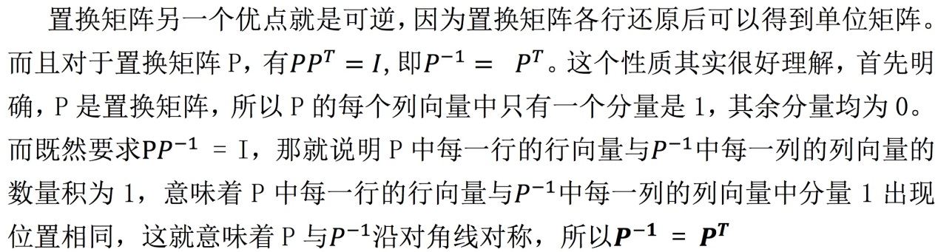

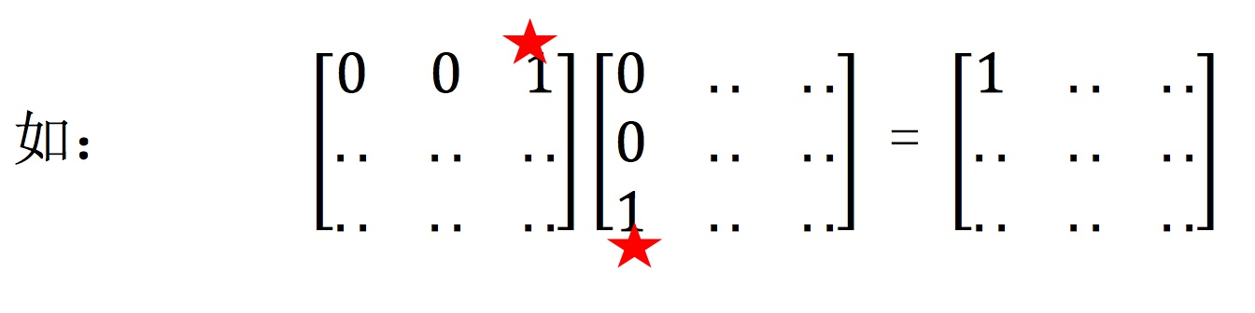

### 2.2 置换矩阵的使用

在讲消元法的时候，主元位置为 0 是一件很让人头疼的事情，这时就需要置换矩阵 P 来完成行交换，确保消元过程顺利进行。上节课学习 A = LU 分解时， 我们没有考虑要交换行的过程，如果我们想写出更普适的 LU 分解式的话，必须把行交换情况考虑进去，即：

**PA = LU**

先用行交换使得主元位置不为 0，行顺序正确。其后再用 LU 分解。

## 三、转置矩阵

### 3.1 转置矩阵回顾

之前简单介绍过转置矩阵，即

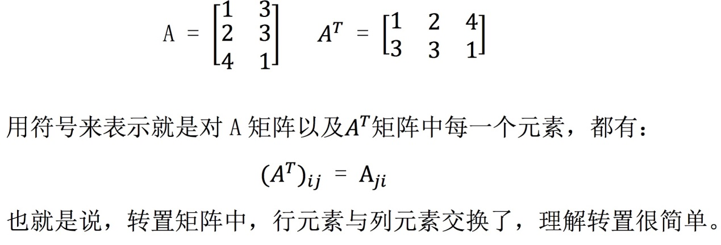

### 3.2 对称阵

对称矩阵，顾名思义，就是主对角线两侧元素对应相等的矩阵。或者说，对矩阵 A，如果有：



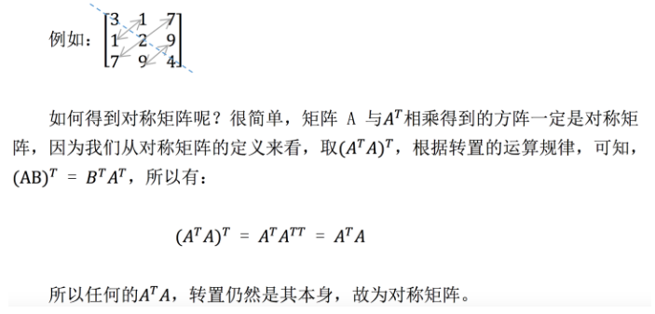

## 四、向量空间与子空间

### 4.1 向量空间

首先明确“向量空间”的概念，它表示一整个空间的向量，但是要注意，不是任意向量的集合都能被称为向量空间。所谓的向量空间，必须满足一定规则， 就是：该空间对线性运算（相加，数乘）封闭。类似：v → 3v 或 v，w → v+w 运算，若得到的 3v 或者 v+w 都仍然在此空间中，那么这个空间可称为向量空间。

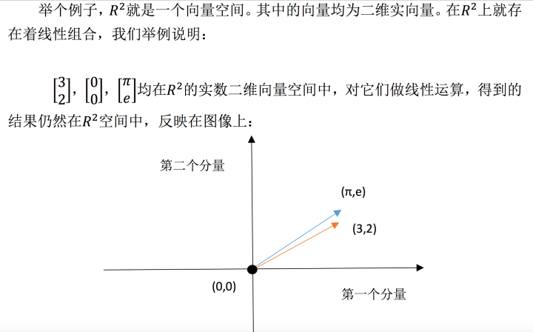

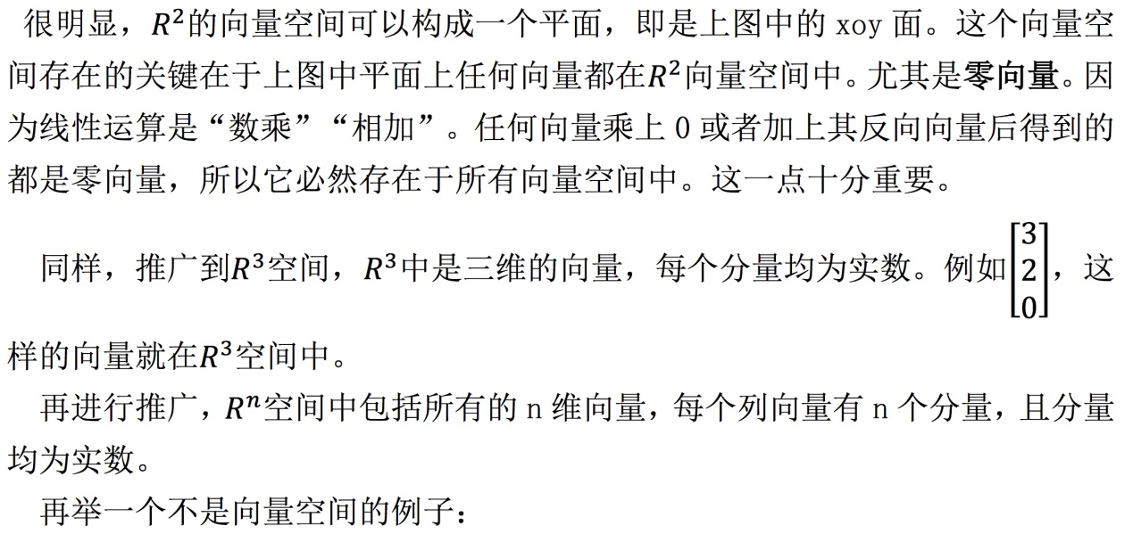

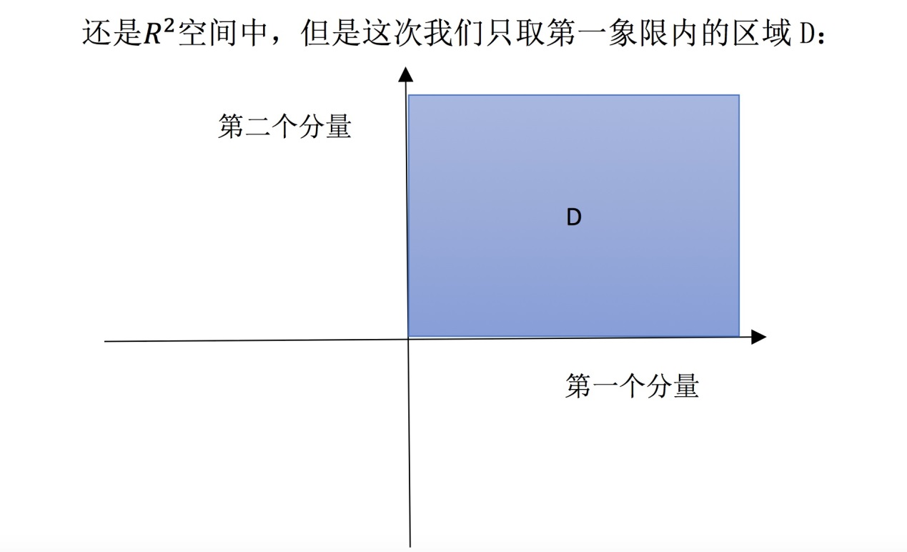

很明显，这部分空间无法满足“线性组合仍在空间中”的要求，比如数乘运算时，随便取个负数，向量就跑到第三象限去，脱离 D 空间范围内了。

### 4.2 子空间

上面的反例已经证明了。在向量空间里随便取其一部分，很可能得到的不是向量空间。那如果我们取向量空间的一部分，将其打乱，构成的有没有可能是向量空间呢？

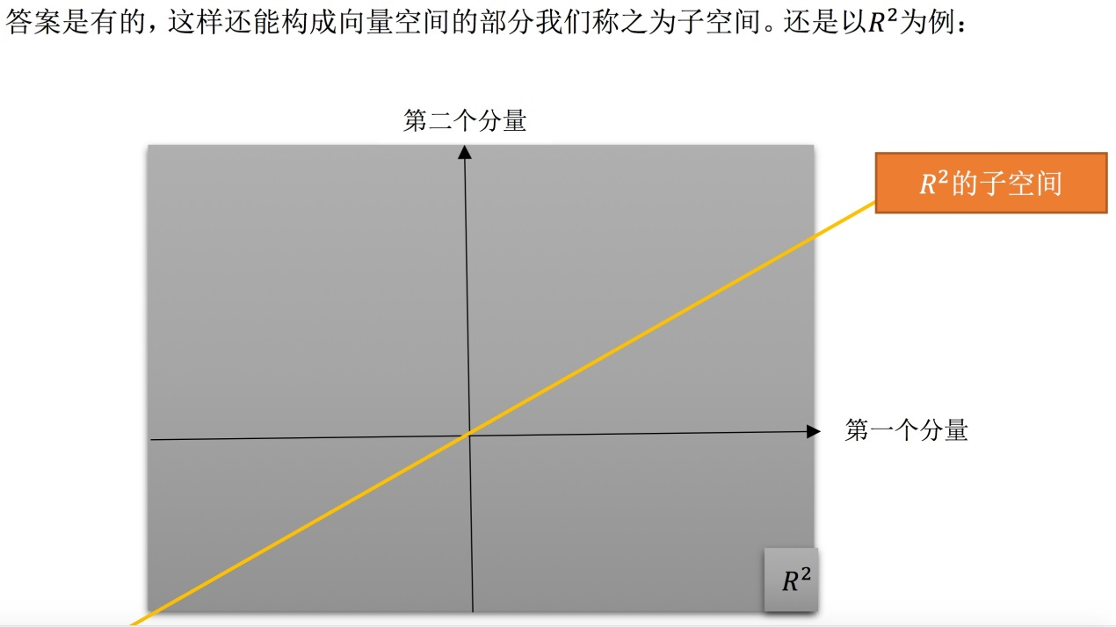

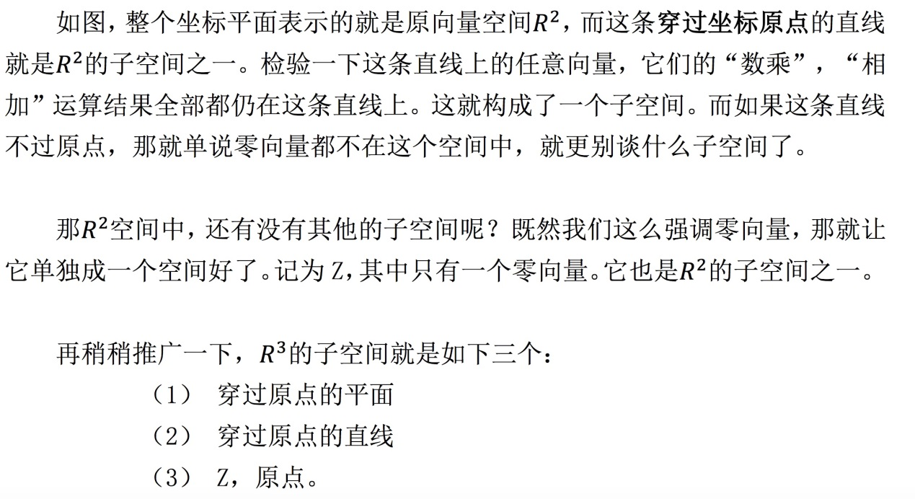

### 4.3 列空间简要介绍

上面介绍的子空间都是基于已知的图像来寻找的，接下来我们来通过具体的矩阵来构造出一个子空间，比如：列向量构造出的列空间。

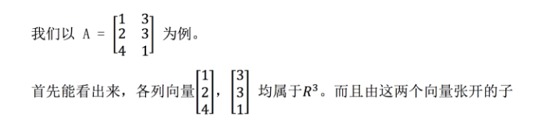 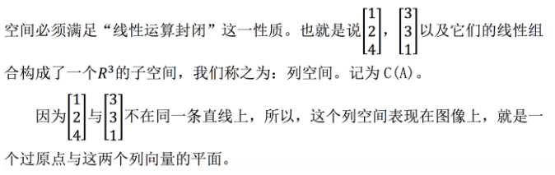

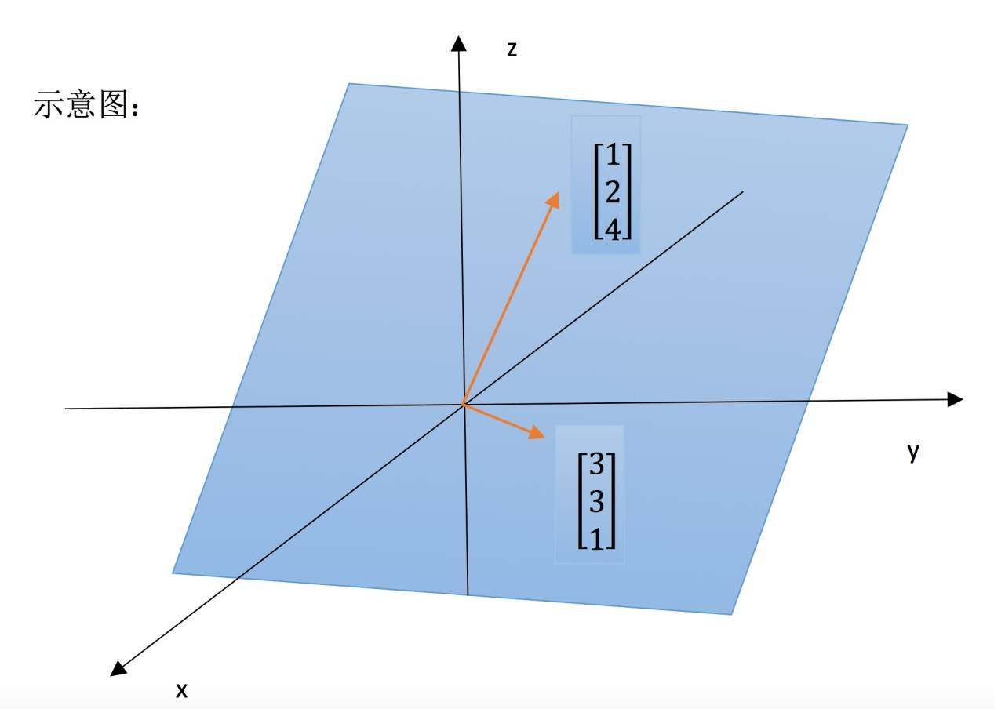

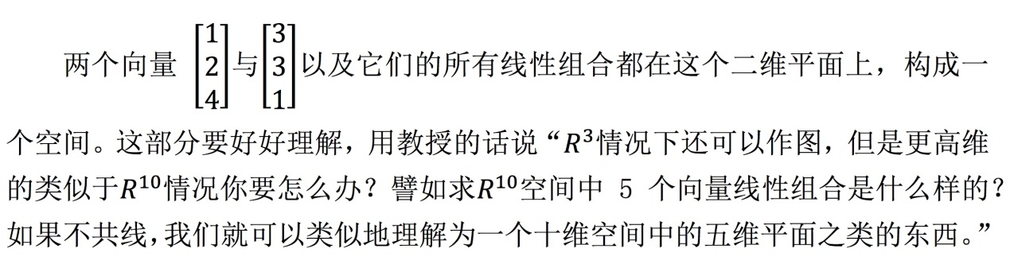

这里还要注意列向量之间的性质，如果列向量之间就是共线的，那么其列空间就是一条过原点的直线。

## 五、学习感悟

这节算是结束了之前部分对基本运算和基本概念的介绍。介绍了向量空间和子空间，并由子空间引出了通过具体的列向量构成的空间，列空间。如何理解空间十分重要，本节中对低维的空间做了图，目的主要是便于我们理解“空间”这 一概念。

# 第六课 列空间、零空间

## 一、知识概要

本节从之前学习的子空间开始，介绍了子空间的部分性质。并重点介绍了列空间与方程

Ax = b 之间的联系。并由此引出了零空间，根据 Ax = b 这个方程给出了两种构建子空间的方法。

## 二．子空间

### 2.1 子空间回顾

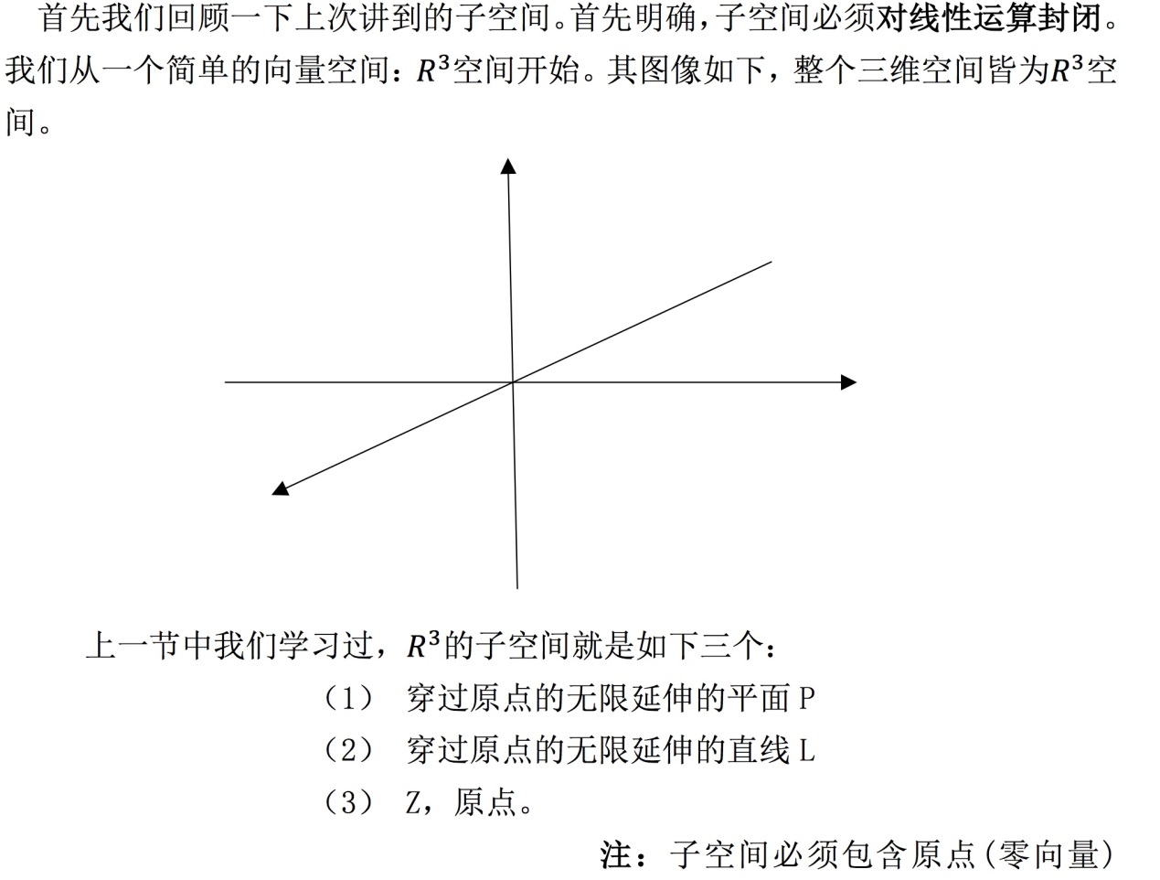

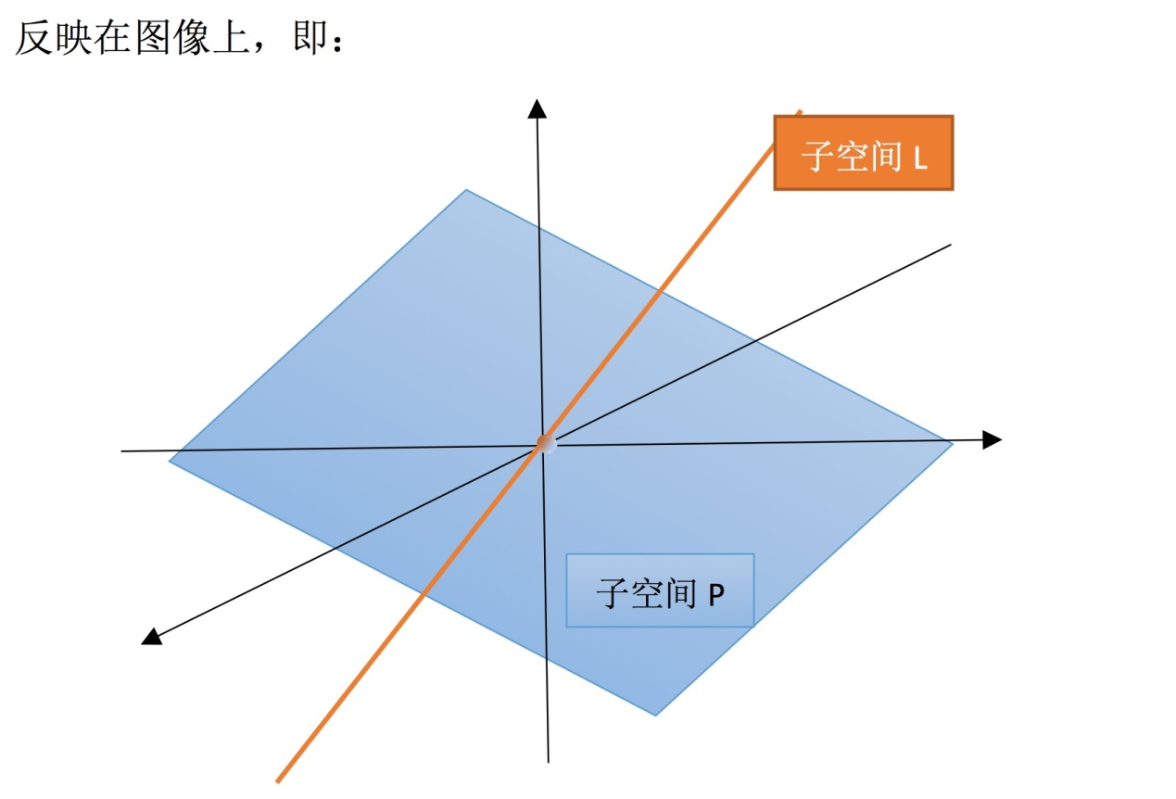

很明显，子空间直线 L 或平面 P 上，任取两个向量相加，得到的向量仍在该子空间中。而且将其上的向量做数乘伸长或缩短一定倍数，其结果也还在该子空间中。所以它们都对线性运算封闭。

### 2.2 子空间的“交”与“并”

上面我们都是分别研究的两个子空间，那么接下来我们对两个空间之间联系部分展开讨论

#### 2.2.1 P∪L 空间

还是讨论上面的子空间 P 与 L，首先要研究的就是它们的并空间，即：现有一集合，包含了 P 与 L 中的所有向量，那么这个集合是子空间吗？

答案是否定的。

很明显，我们将直线 L 与平面 P 看做同一个集合 P∪L 之后，这个集合对线性运算并不封闭。比如我们随便在直线 L 上取一个向量 a，在平面 P 上取一个向量 b。此时向量 a+b 方向就会夹在直线 L 与平面 P 之间，脱离了 P∪L 的范围。所以 P∪L 无法构成空间。

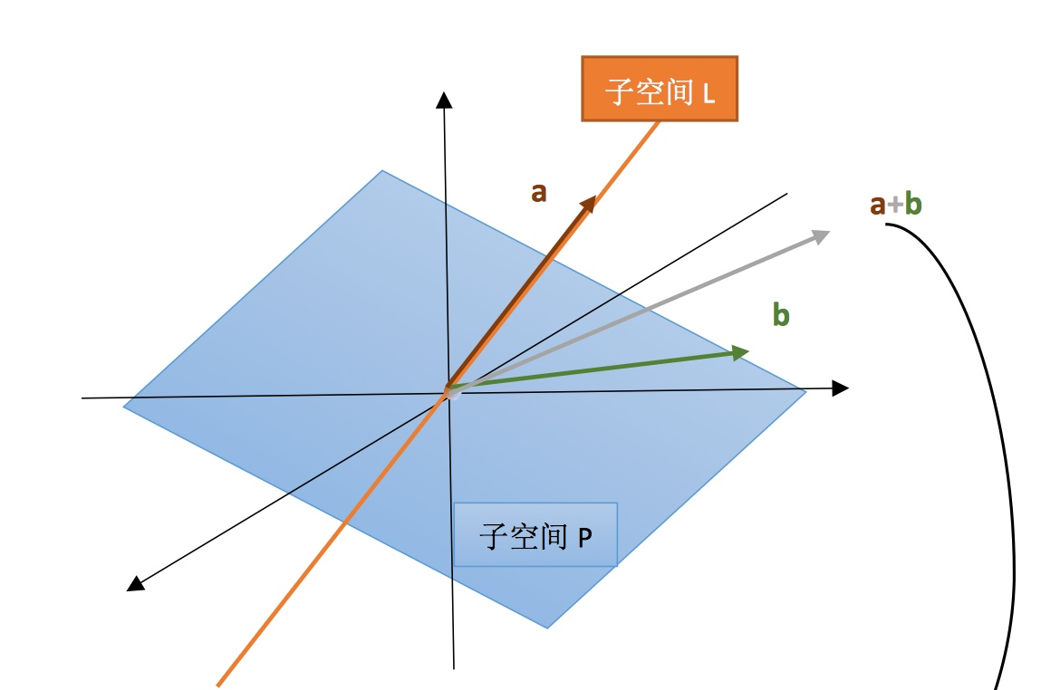

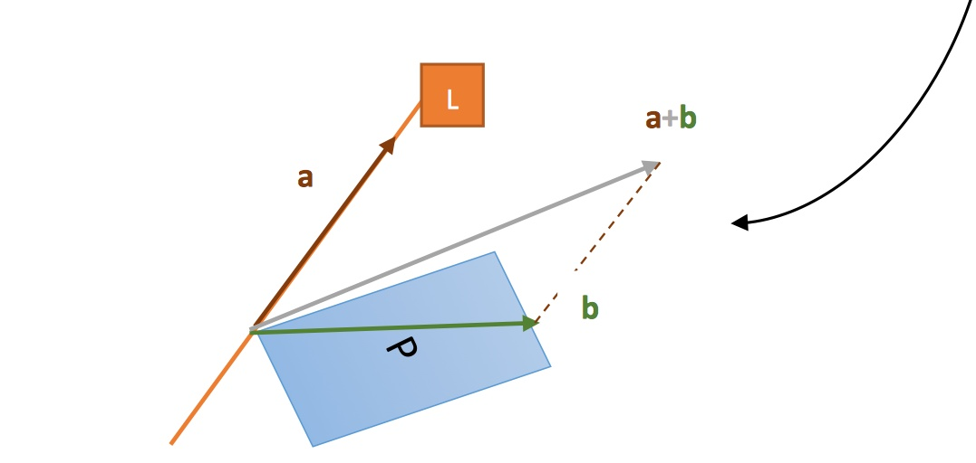

#### 2.2.2 P∩L 空间

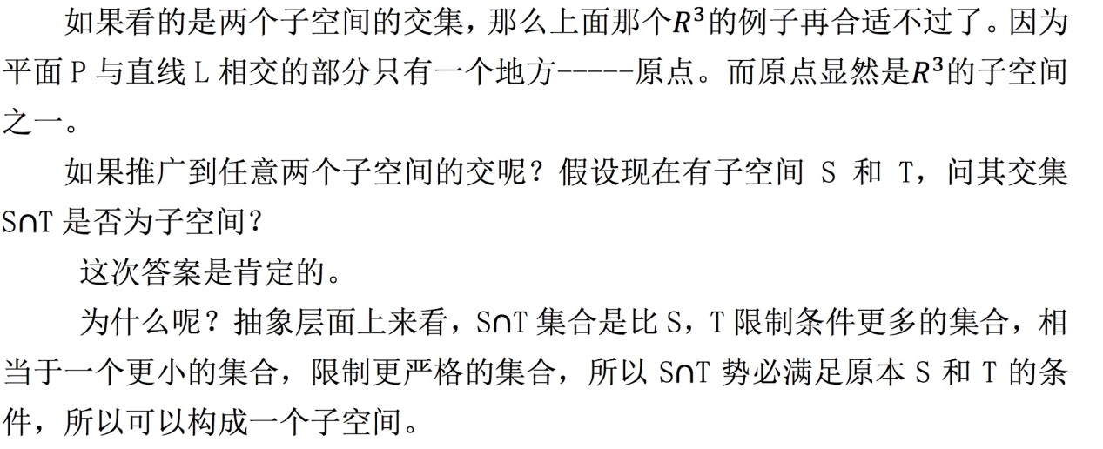

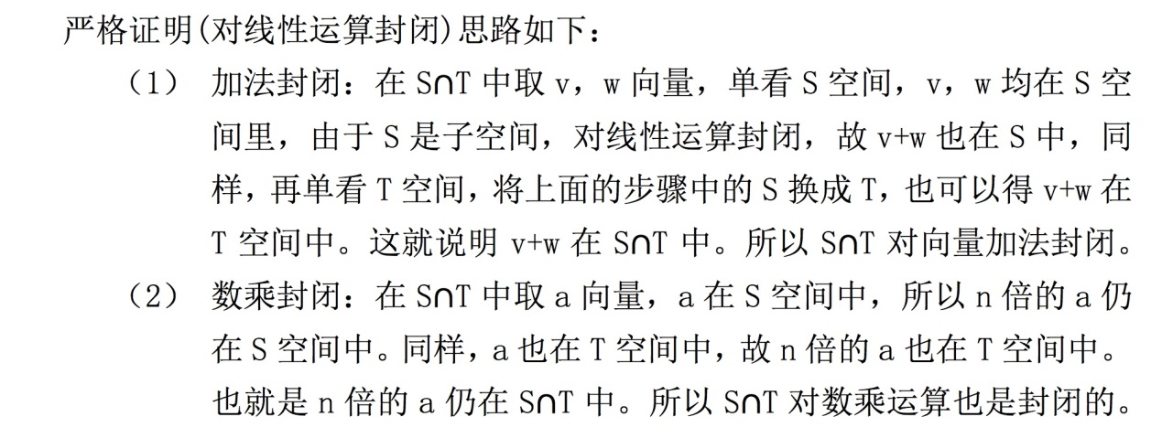

## 三、列空间

### 3.1 列空间回顾

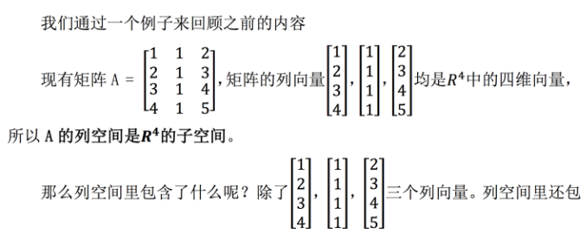

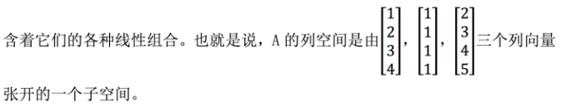

那么这个子空间有多大呢？这就需要用 Ax = b 方程来解释了。

### 3.2 Ax = b 的空间解释(从 A 的角度)

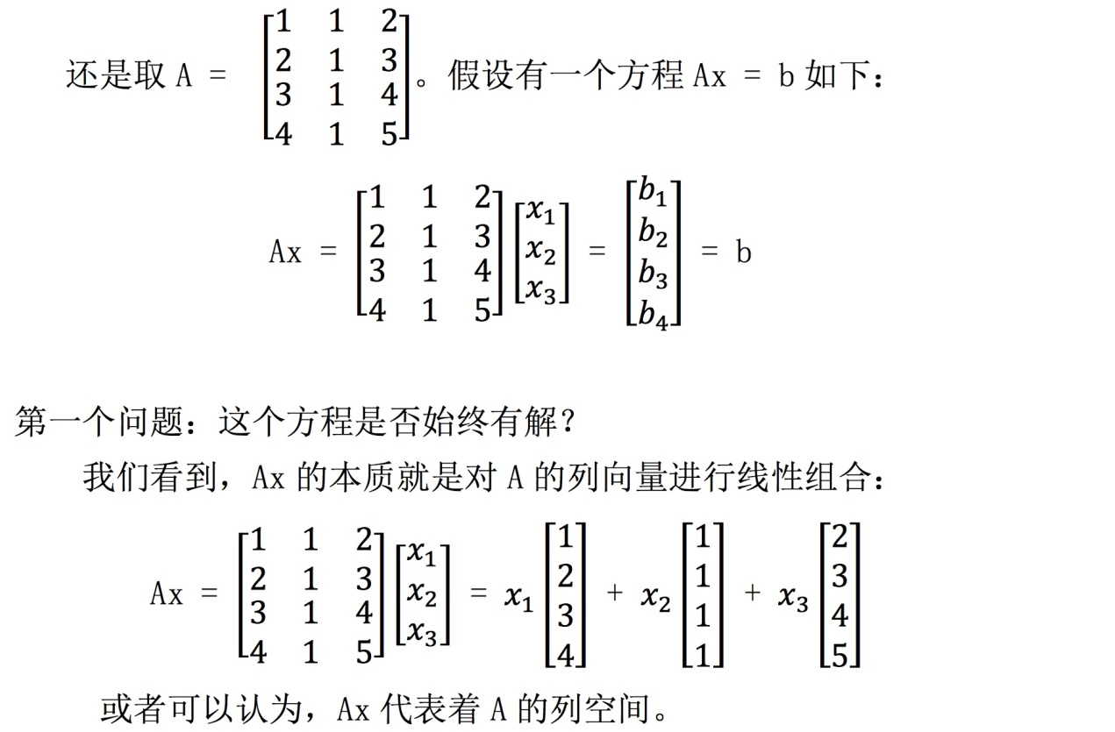

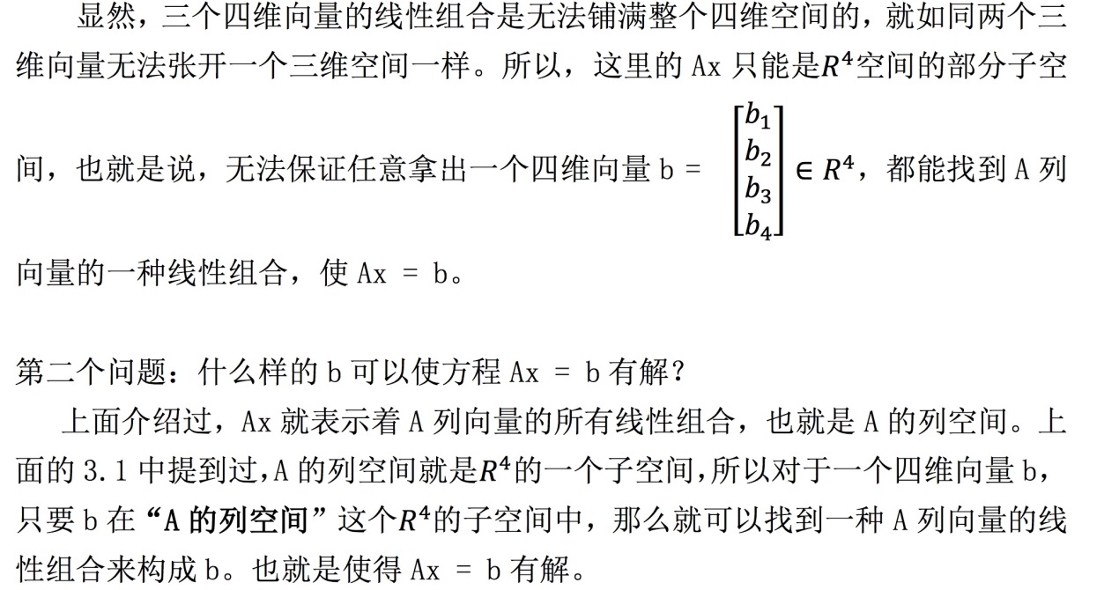

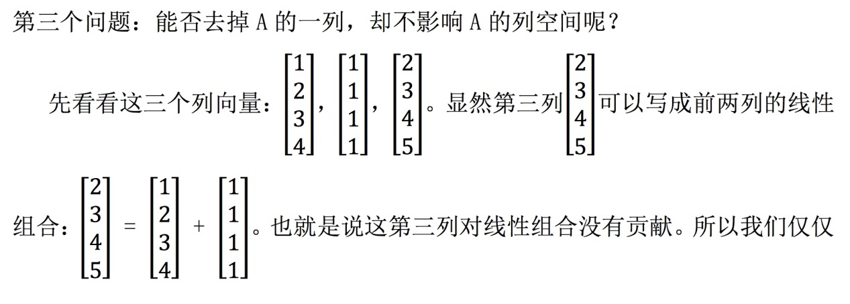

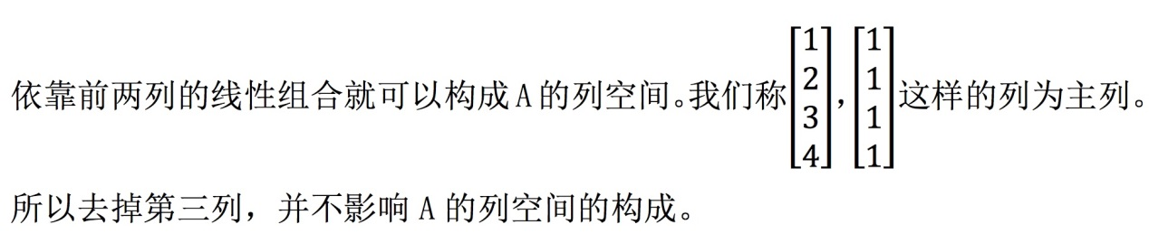

## 四、零空间

### 4.1 零空间介绍

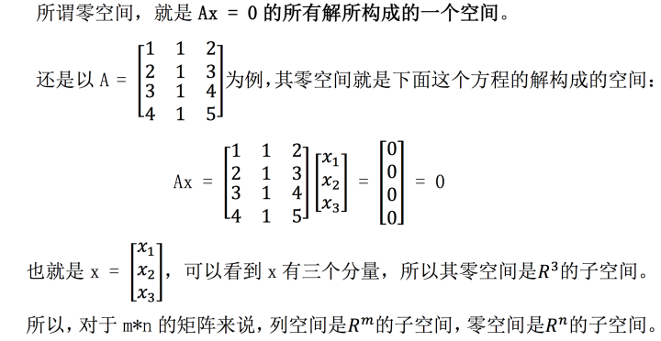

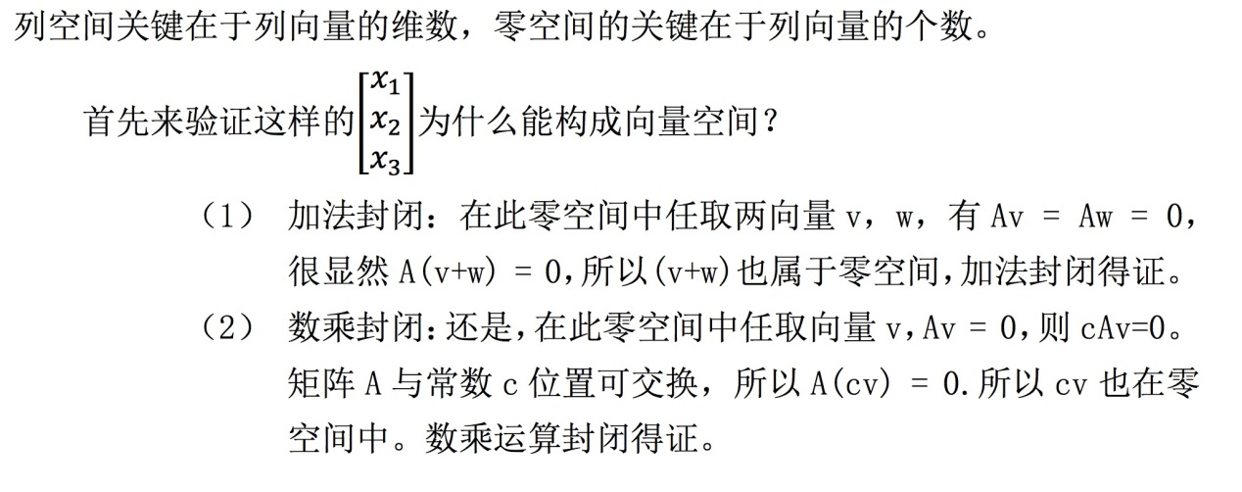

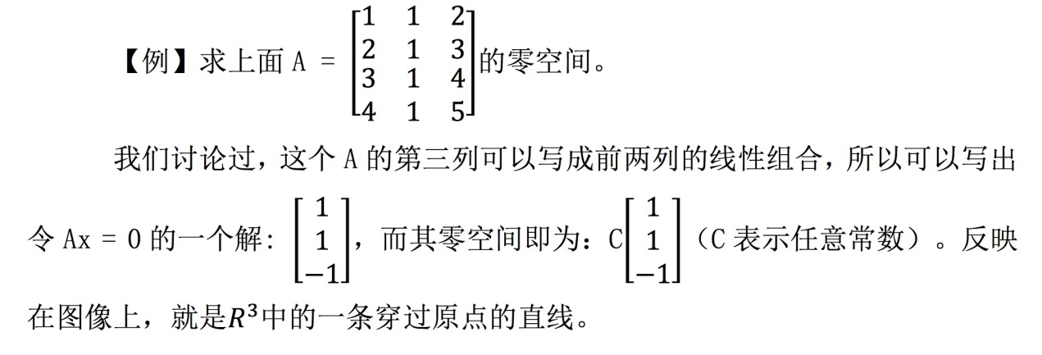

### 4.2 Ax = b 的空间解释(从 x 的角度)

那如果上面构造零空间的方程右侧变为任意向量的话，其解集 x 还能构成向量空间吗？

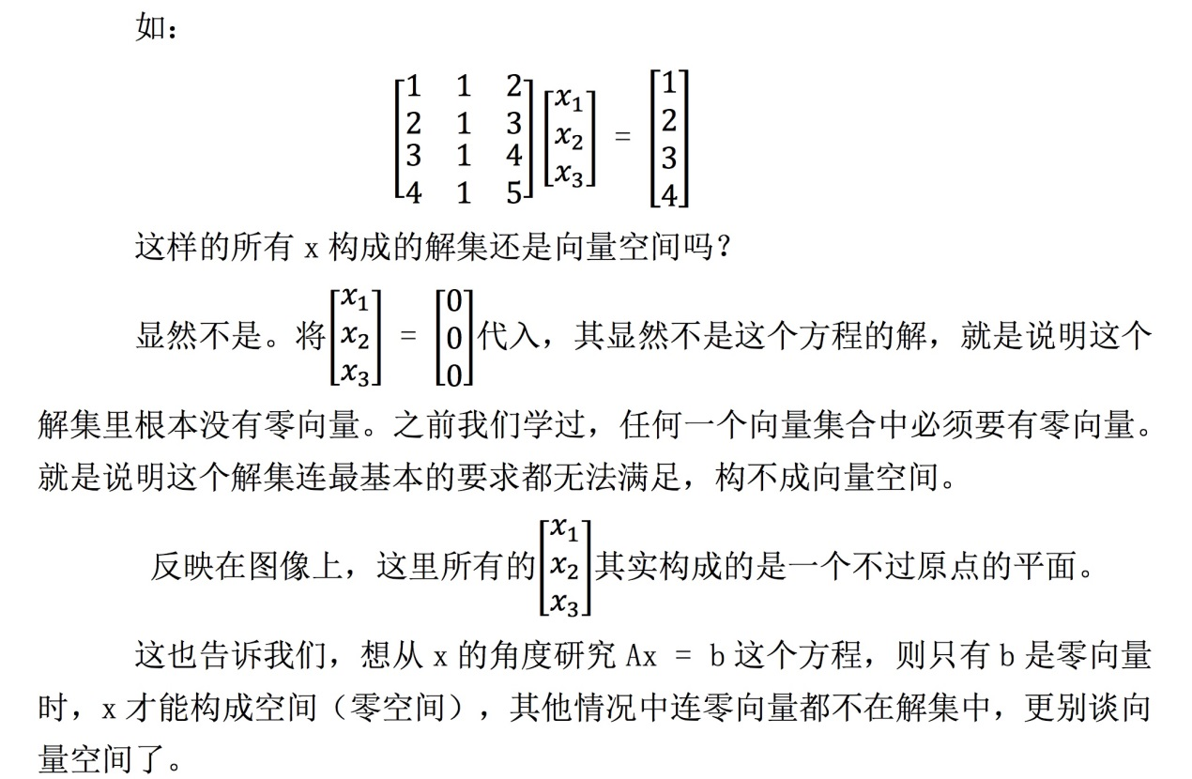

## 五、学习感悟

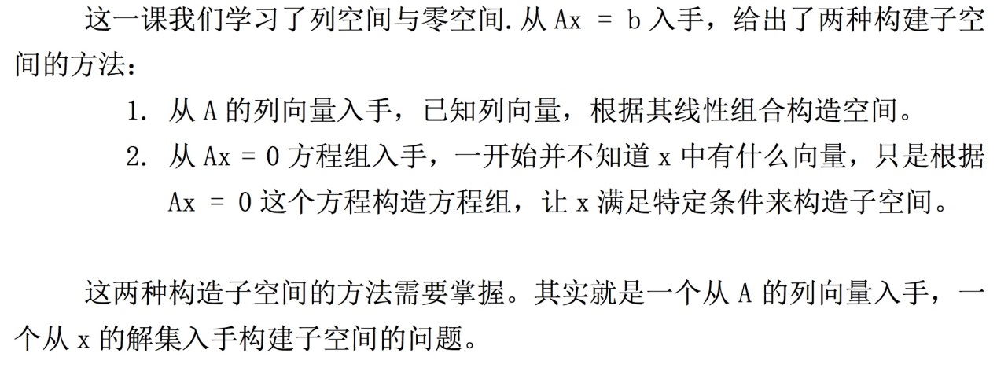

# 第七课 求解零空间

## 知识概要

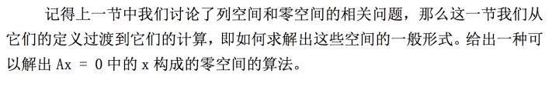

## 消元法求解零空间

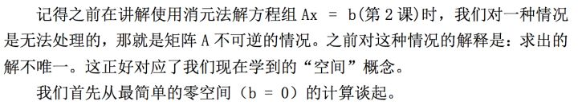

### 2.1 消元法确定主变量与自由变量（消元）

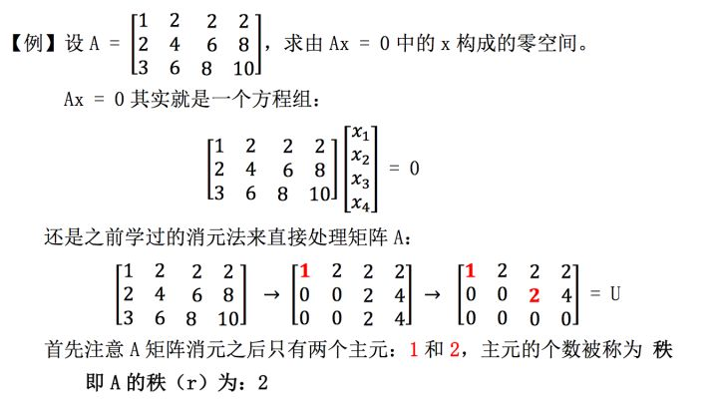

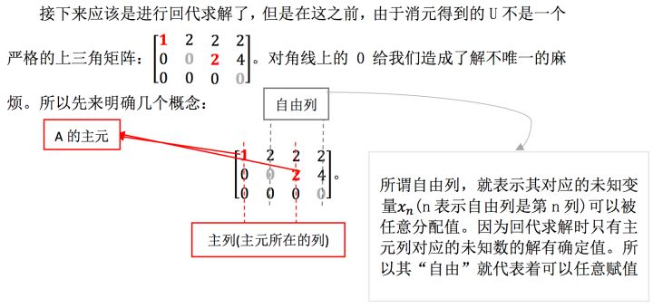



### 2.2 对自由变量赋值覆盖零空间（回代）

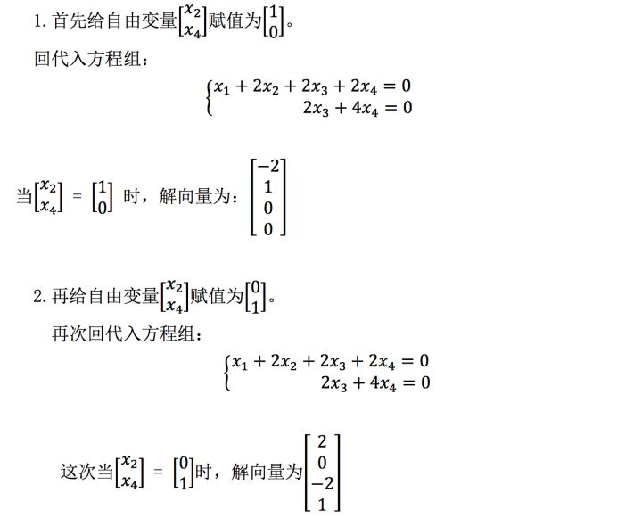



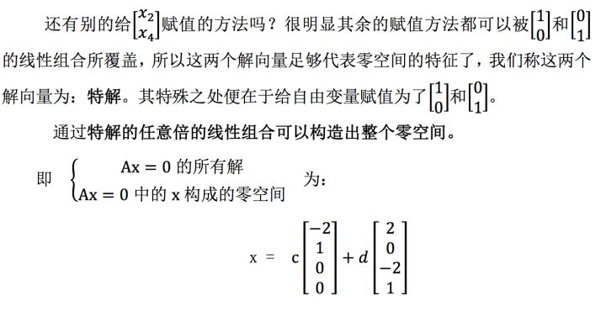

### 2.3 算法总结



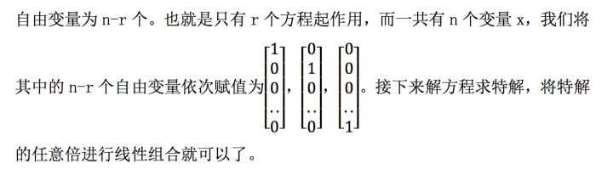

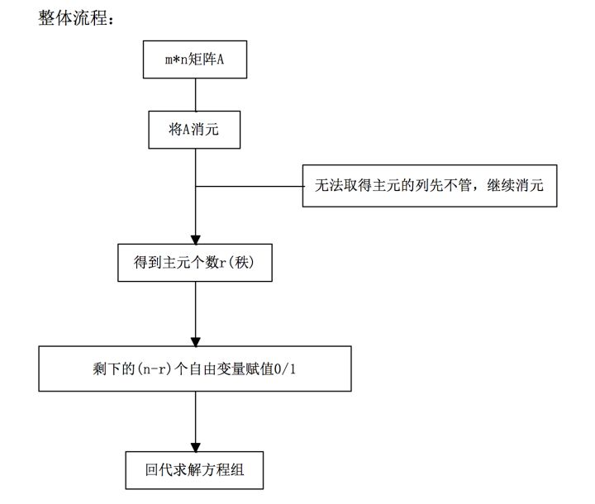

## 简化行阶梯形式

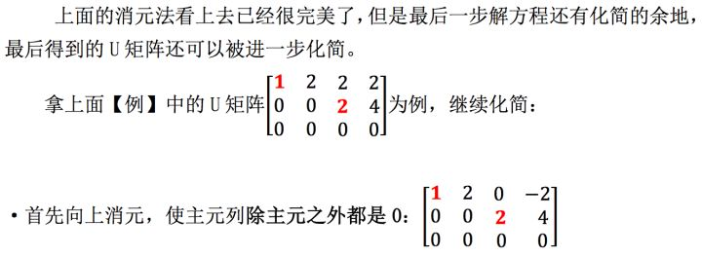

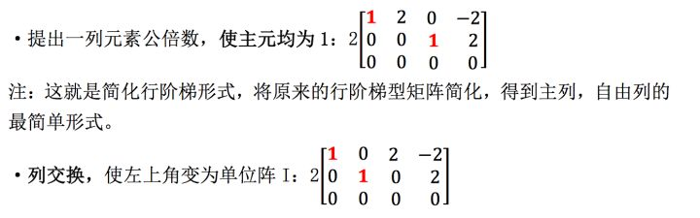

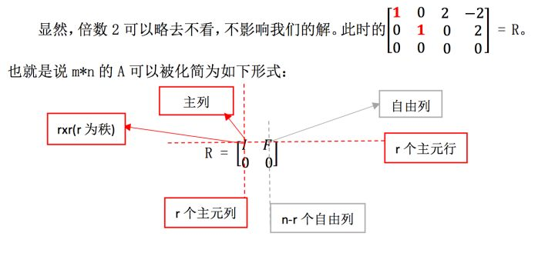

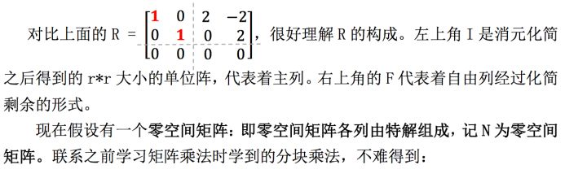

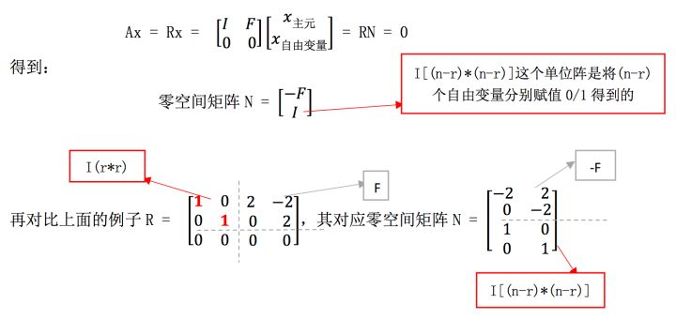

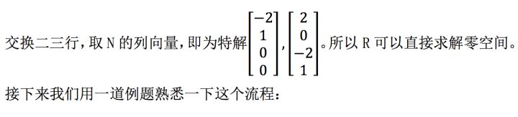

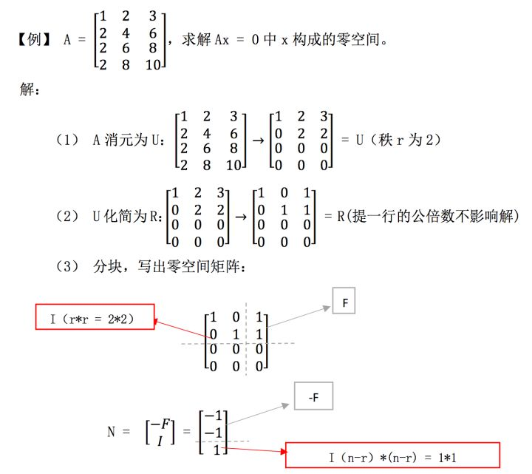

## 学习感悟

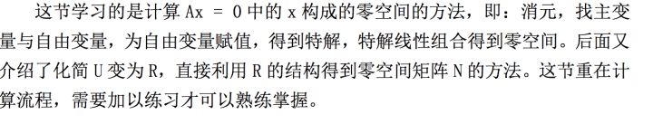

# 第八课、求解Ax = b

## 知识概要

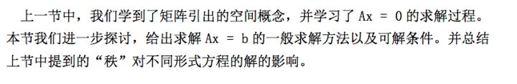

## Ax=b的解

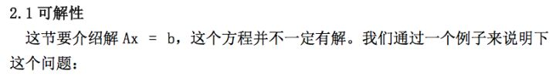

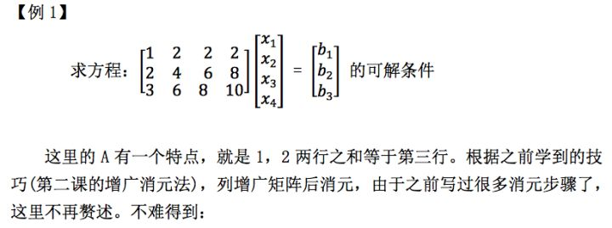

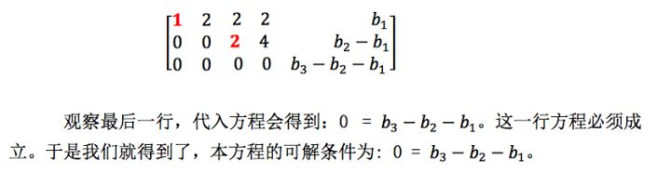

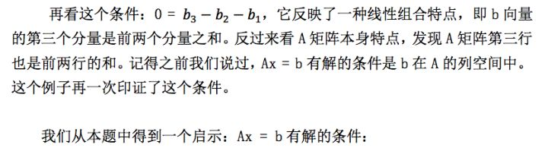

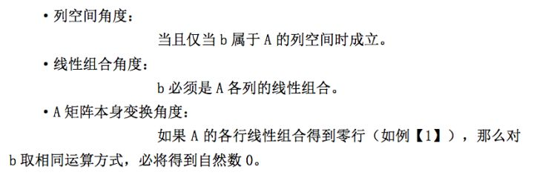

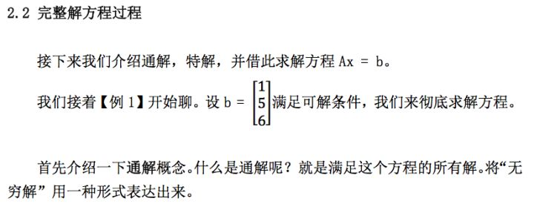

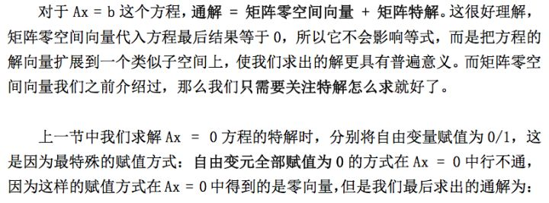

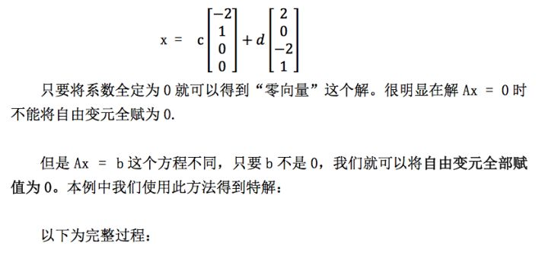

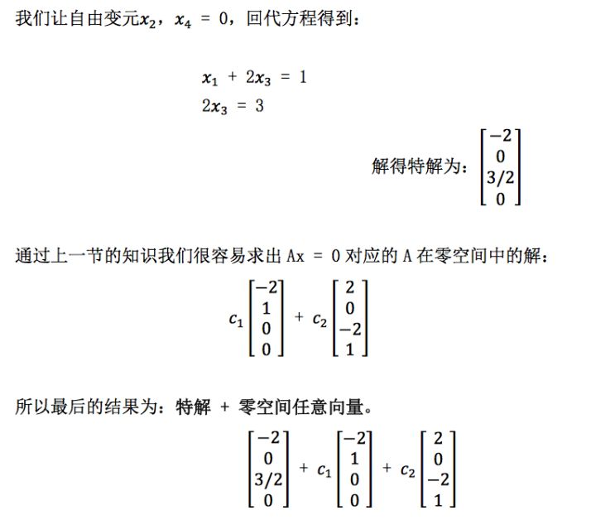

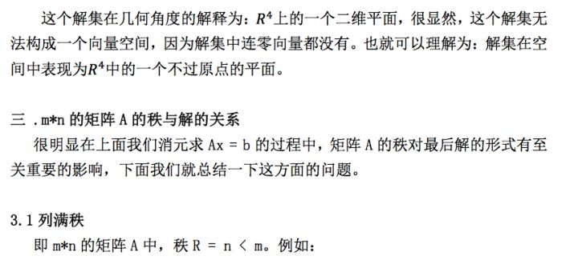

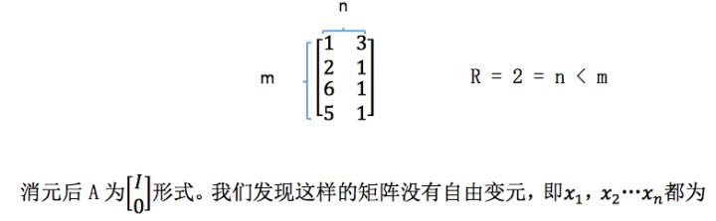

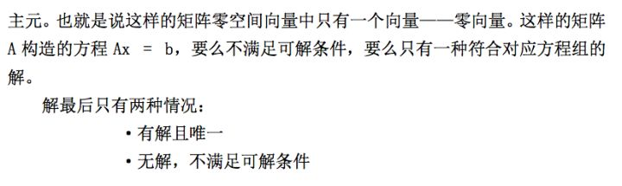

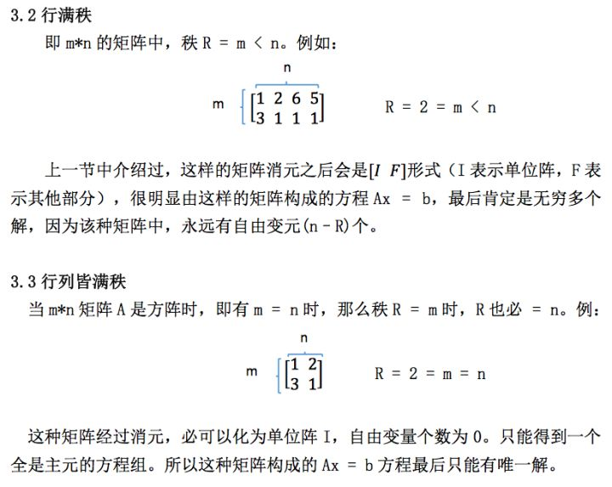

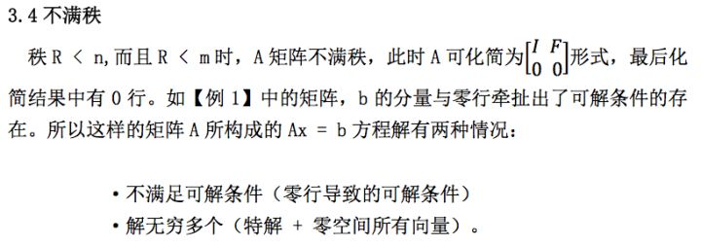

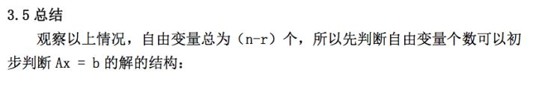

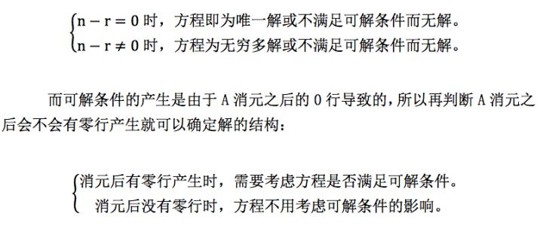

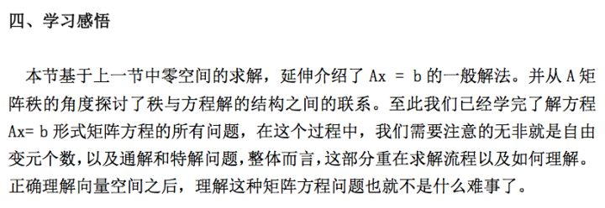

# 第九课 基与维数

## 一、知识概要

之前消元处理矩阵时，经常发现矩阵中有时会有一行或几行本身就是前面几行的线性组合情况，这一节我们就从这种线性相关或线性无关的特征入手，介绍空间中的几个重要的概念：基，维数。

## 二、线性无关与线性相关

### 2.1 背景知识

首先强调，接下来我们谈论的概念都是基于向量组的，而不是基于矩阵。线性无关，线性相关是向量组内的关系，基也是一个向量组，不要与矩阵概念混淆。

首先从之前学习的 Ax = 0 方程谈起。

假设 m*n 的矩阵 A：



显然， n > m，以这样的矩阵 A 构成的方程 Ax = 0，此时未知数的个数比方程的个数多。未知数一共 n 个，方程一共 m 个。

所以此时 A 的零空间中除零向量以外还有其他向量，原因是这样的 A 一定有自由变量(至少有 n-m 个自由变量)，这就造成了零空间中向量的无穷解。

### 2.2 线性无关与线性相关

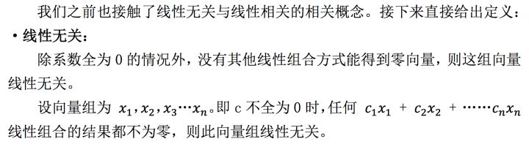

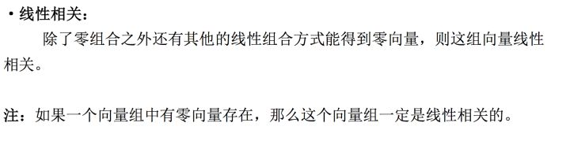

举几个例子感受一下上面的概念：

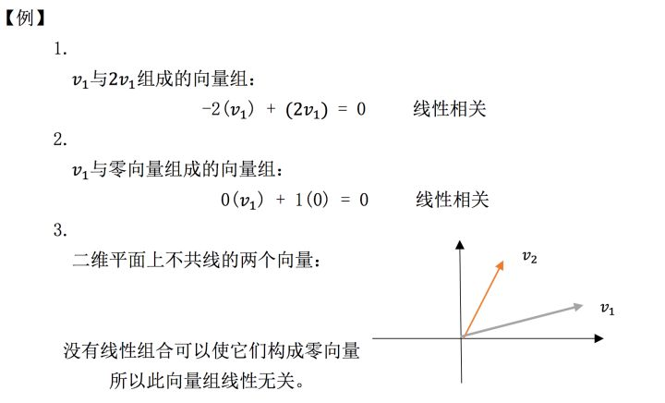

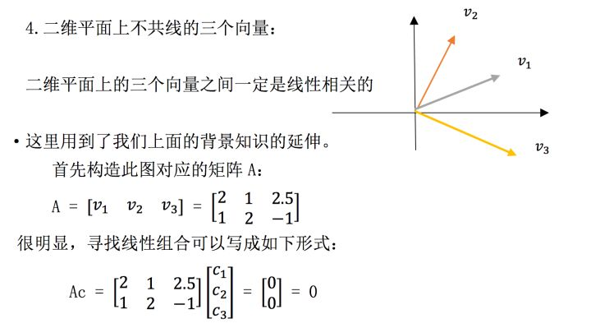

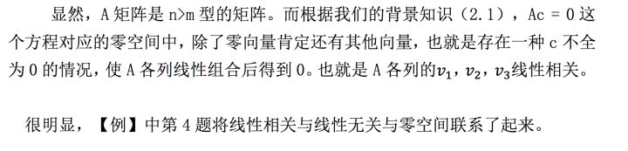

### 2.3 零空间的作用

根据上面的例题4，我们再从矩阵的零空间与矩阵列向量角度重新定义向量组的线性相关/无关。假设现有一 m*n 矩阵 A：

如果 A 各列向量构成的向量组是线性无关的，那么矩阵 A 的零空间中只有零向量。

如果 A 各列向量构成的向量组是线性相关的，那么矩阵 A 零空间中除零向量之外还一定有其他向量。

很好理解上面零空间角度的定义。因为零空间反映的就是 A 各列向量的线性组合。

从秩的角度看来：

线性无关对应向量组构成的矩阵，秩为 n，此时没有自由变量，零空间中只有零向量存在。

线性相关对应向量组构成的矩阵，秩小于 n，有 n-r 个自由变量，零空间中有很多向量。

### 2.4 生成空间

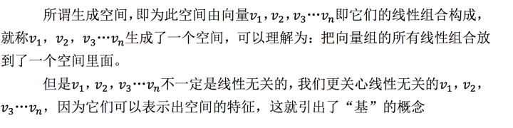

## 基

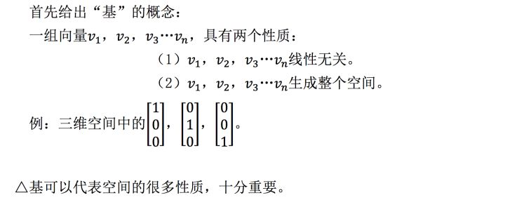

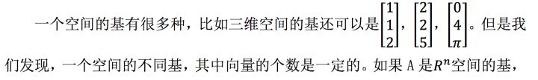

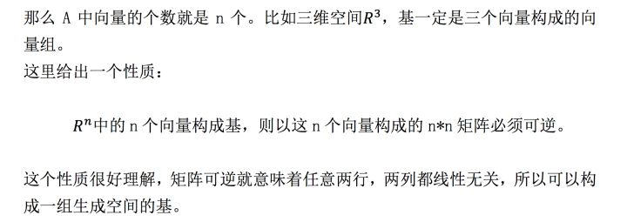

## 四、维数

上面介绍基的时候提到了“空间的基中向量个数为 n 个。”这个“n”我们称之为维数。同一个空间内，即使基不同，基向量的个数也必须相等。

理解维数也很简单，像我们的三维空间，其基一定是三个三维向量（三个向量，每个向量有三个分量），四维空间的基也一定是四个四维向量。

## 五、总结

这一节学习了很多概念问题，我们通过一道例题回顾一下

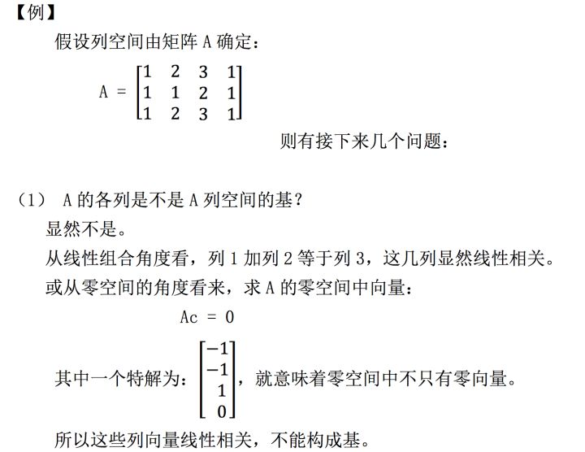

**（2）找出A列空间的一个基** 从A的结构看

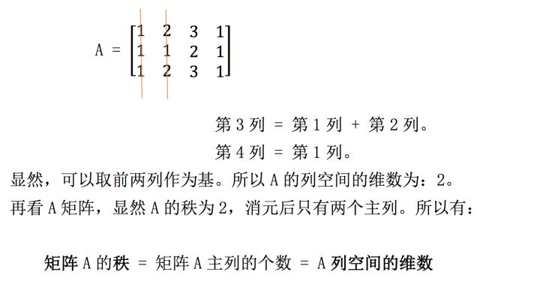

这下我们就将矩阵的秩与列空间的维数联系了起来，而更重要的是，我们知道了列空间的维数，那么在这个列空间中随便找两个线性无关的向量，它们就可以构成一组基，这组基就可以生成这个列空间。

**（3）A对应零空间的维数为多少？**

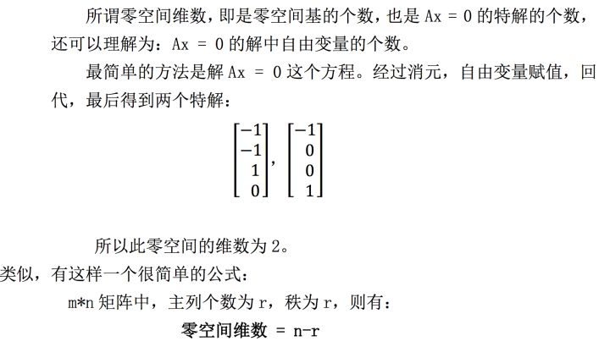

## 五、学习感悟

这一节内容十分简单，就是几个概念的介绍：线性相关/无关，基，维数。这 一节这几个概念都是用来描述空间的，了解这几个概念之后，我们便将矩阵的秩， 矩阵的自由变量等概念与空间的维数，基，线性相关/无关的判定联系起来。便于我们接下来对向量空间的研究。

# 第十课 四个基本子空间

## 知识概要

上面我们介绍过列空间，零空间。但是这还远远不够，对一个矩阵来说，我们能从它身上挖掘出的空间远不止这些，所以这一节我们介绍四个基本子空间，也是对空间概念的补充，便于我们接下来的讨论。

## 四个基本空间介绍：

对于一个 m*n 矩阵 A 来说，以下四个基本空间是其基础。

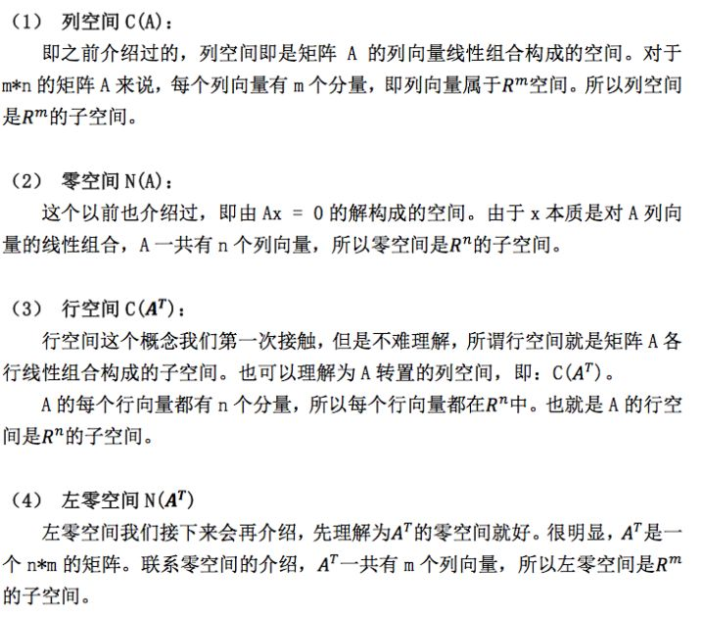

### 2.1 四个基本空间的维数与基

还是研究 m*n 的矩阵 A，其四个子空间的基本性质如下:

#### （1）列空间

之前介绍过列空间的基，设矩阵 A 的秩为 r，则 A 有 r 个主列，这 r 个主列就是列空间 C(A)一组基，一组基里有 r 个向量，所以列空间维数为：r。

#### （2）零空间

同样，之前介绍过矩阵 A 秩为 r 时，自由列为 n-r 列。这 n-r 列决定了 x 中的 n-r 个自由变元，赋值后就构成了零空间的 n-r 个基向量，故零空间维数为：n-r。

#### （3）行空间

A 的行空间可以化为 A^T 的列空间。但我们这里使用的方法是直接对 A 的行向量进行变换（其实一样），最后行空间的维数也是秩数 r。

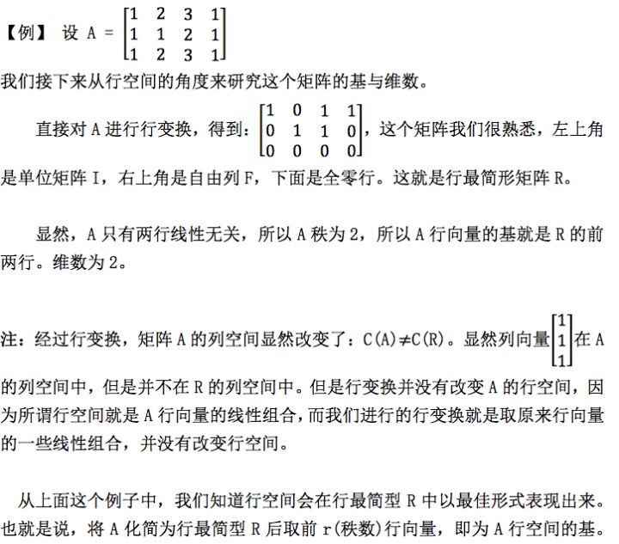

#### （4）左零空间

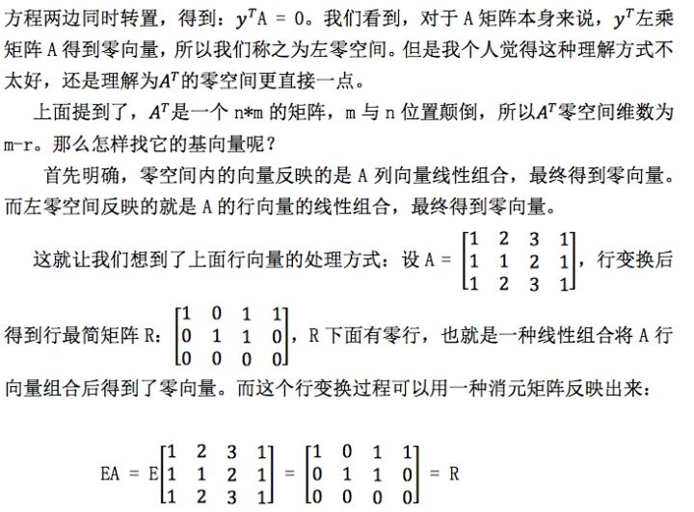

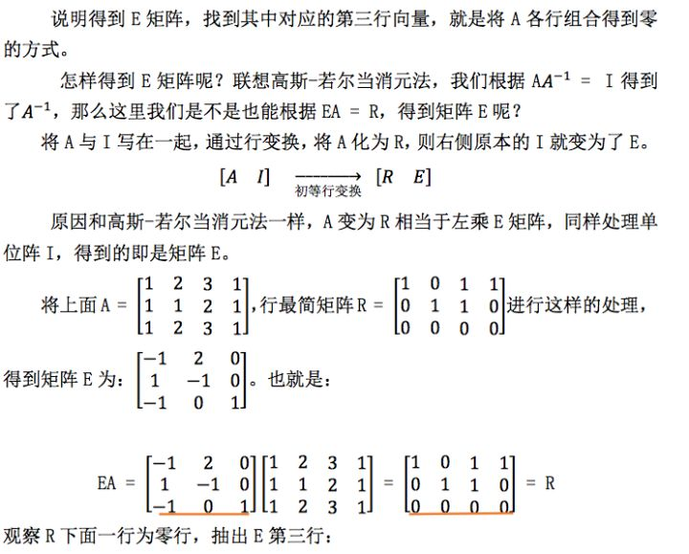

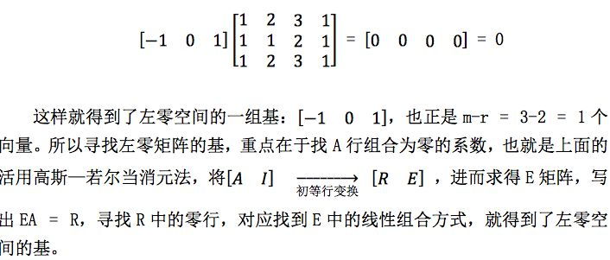

### 2.2 四个基本空间图像：

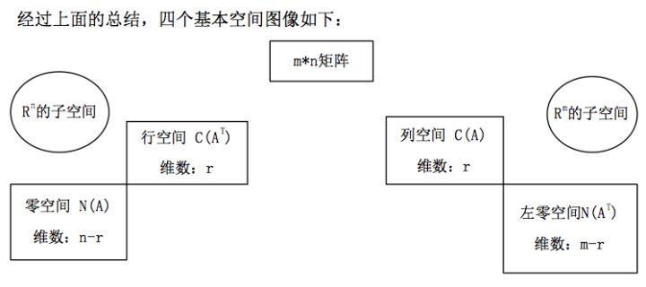

## 三、矩阵空间

这是一种新的对空间的定义，实际上，线性空间的元素并不一定是实数组成的向量，我们可以将所有 3*3 的矩阵当成一个所谓“向量空间”中的向量，只要满足线性空间的八条规律，对线性运算封闭，就可以将其当做线性空间中的元素。 因为矩阵本身也满足线性空间的八条运算律，我们就可以将所有的 3*3 矩阵看做一个线性空间。

这里先渗透一下这个概念，先不用深入了解，下节中会提到部分的详细内容。

总之，这里我们将所有的 3*3 矩阵看做了一个线性空间，那么它的子空间有什么呢？

上三角矩阵，对称矩阵，对角矩阵。

而很明显，上三角矩阵与对称矩阵的交集为对角矩阵(diag)。深入研究对角矩阵，就要给出它的基，

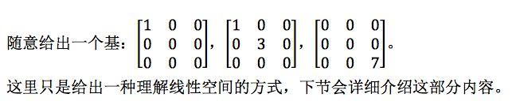

## 四、学习感悟

本节也是概念的渗透，介绍四个基本空间，其中比较新的内容是左零空间， 即行向量的线性组合得到零，这部分要好好理解。前面重点在于 2.2 的图，以后会经常用到。另外给下一节开了个头，引申了向量空间概念。

# 第十一课 矩阵空间

## 知识概要

上节末尾我们介绍了矩阵空间，这是一种延伸的向量空间。这节我们从矩阵空间谈起，介绍矩阵空间的维数，基等问题。渗透一些微分方程与线性代数之间的联系，并介绍秩为 1 的矩阵特点。

## 矩阵空间

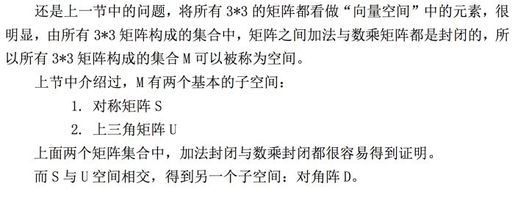

### 2.1 基与维数

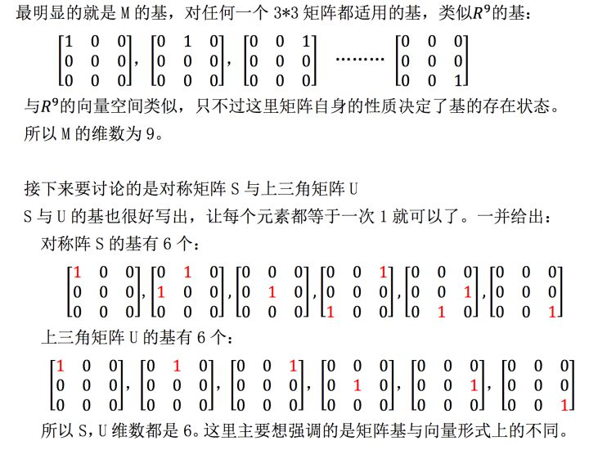

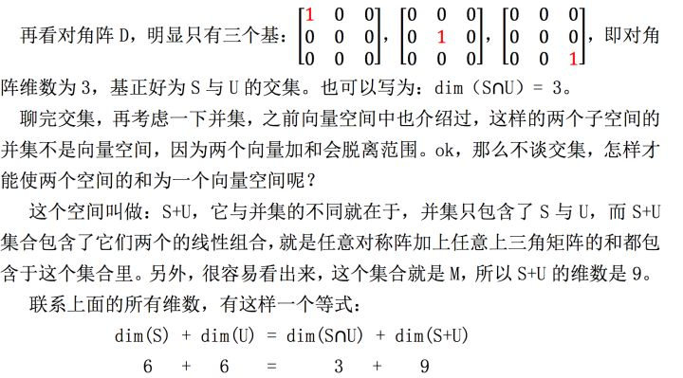

### 2.2 微分方程

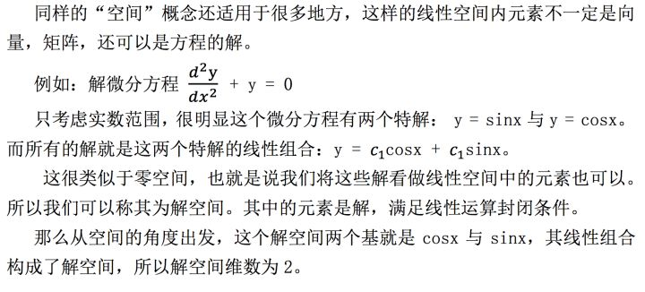

## 秩一矩阵

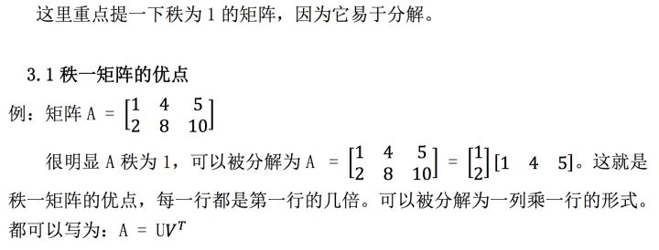

秩一矩阵的另外一个优点是它可以“搭建”其他矩阵，比如秩为 4 的矩阵， 通过四个秩一矩阵就能搭建出来。具体过程类似于矩阵乘法中的“列乘行”形式， 通过一列一行搭出一个矩阵。

### 3.2 空间角度解释同秩矩阵

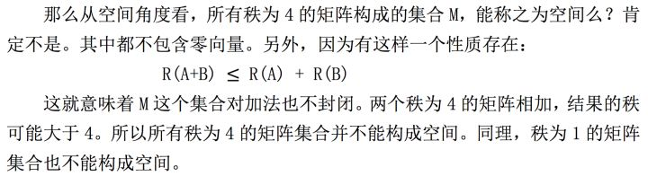

### 3.3 子空间的转化

我们通过这样一个例子再加深一下对子空间的印象：

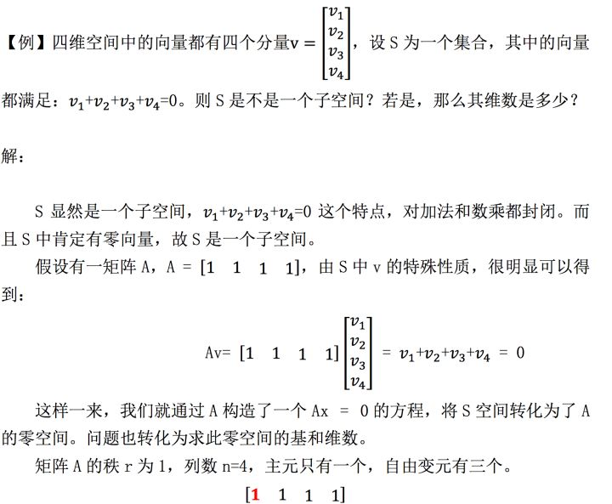

因此维度为 n-r =3，S 的零空间是三维空间。其基为 Av = 0 的三个特解

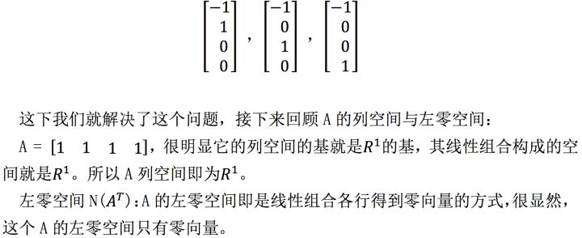

## 四、小世界图

这部分是对下一节“图与网络”的引出，主要渗透一下图与矩阵的关联。

有这样一个图：

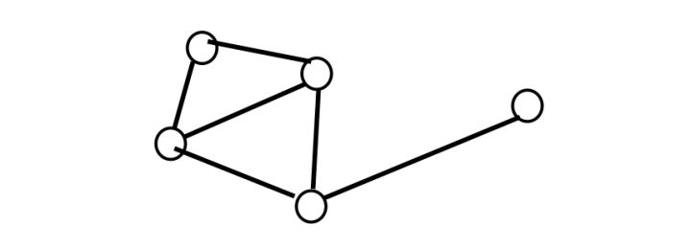

这个图包括五个节点和六条边，可以用一个 5*6 的矩阵来表示其中的所有信息。具体内容我们下节课再说。

另外，大家应该也听说过“六度分割理论”，任何两位素不相识的人之间，通过一定的联系方式，总能够产生必然联系或关系。这个概念即是将人抽象成点，将联系抽象为图。

这一节是渗透一些关于图与矩阵之间会有联系的思想，具体内容下节再谈。

## 五、学习感悟

这一节中主要介绍了线性空间，一并介绍了类似于矩阵空间，解空间这一类空间的存在。另外，秩一矩阵将我们之前学习的矩阵乘法列乘行方式联系了起来，便于分解，可以搭建矩阵。

# 第十二课 矩阵应用：图与网络

## 一、知识概要

本节主要介绍图与矩阵之间的关联，利用矩阵说明图的特点。这一节与之前几节的区别主要在于，前面例子中的矩阵中的元素大都是为了说明性质编造出来的，而本节中矩阵中的元素都是来源于实际问题，更能体现出我们之前介绍的性质在实际问题中有什么作用。

## 二、图和关联矩阵

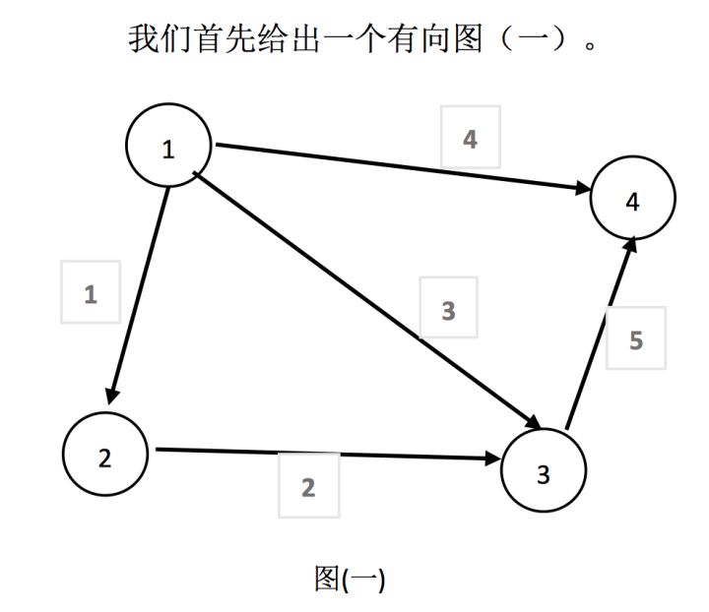

本节中我们研究的问题都是基于这个与有向图来研究的。那么既然是有向图，我们不难写出它的关联矩阵 A 如下：



可能有一些没接触离散数学的人会对关联矩阵不是很熟悉，我在这里简单介绍下，上面 5*4 矩阵中，每一列代表一个节点，比如：第一列代表结点 1，第二列代表结点 2..以此类推。

而每一行代表的就是一条边的走势，同样，第一行代表边 1 第二行代表边 2 等等。这里需要注意的是，每一行所代表的边，体现在 这一行元素上，表现为：该边以哪一个结点为起点，对应的矩阵中该元素为-1， 而以哪个结点为终点，对应矩阵中该元素为 1。

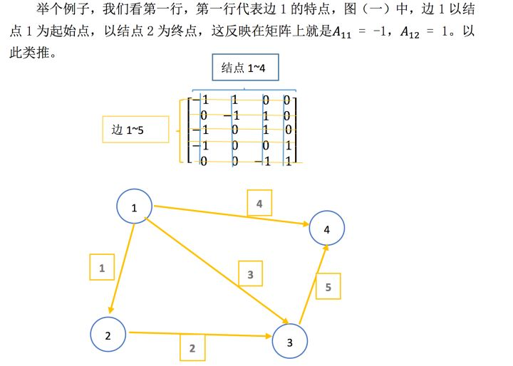

很好，我们现在从实际问题中抽象出了一个矩阵，接下来我们来研究图（一） 所代表的实际意义。

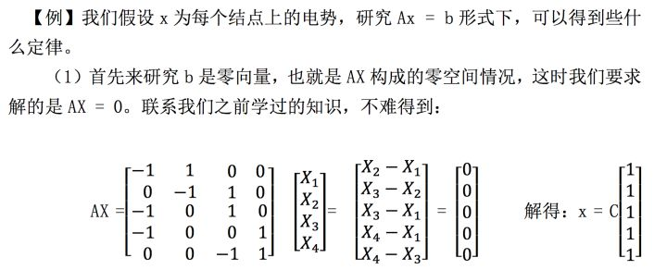

由于 x 是各个节点上的电势，很明显，x 的解集代表了 b 是 0 时。各点电势必须相等。我们接下来考虑，这代表着什么。

我们都知道，电势差和电流的形成之间有着直接关系，b= 0，说明我们求解的情况是各个边上都没有电流（或者说电势差）的情况，而我们最后解得， 各点电势相等时，边上电流为 0，符合我们的常识。

（2）b 如果不为 0，那么我们可以通过特解 + 通解的方式求出不同 b 的情况下，方程对应的解。代表着不同电势差情况下，各点电势的大小。

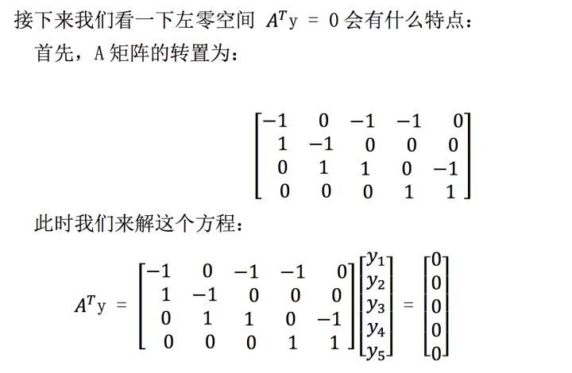

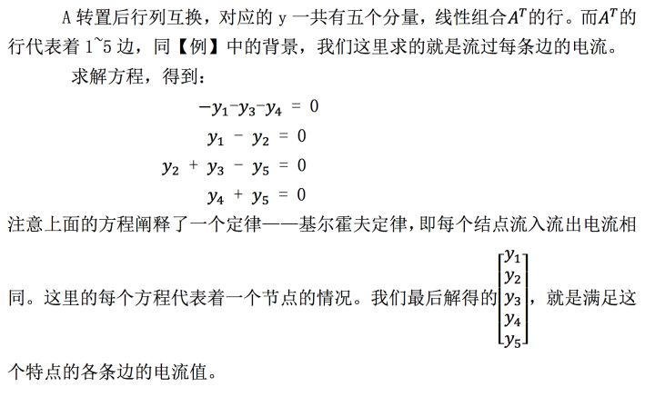

## 三、实际应用的扩展

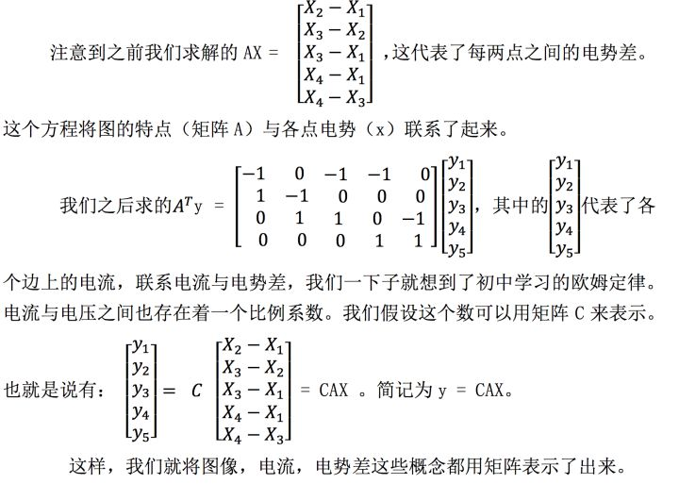

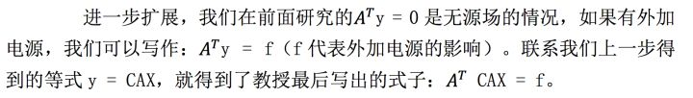

## 四、学习感悟

这一节与之前联系较多，与实际应用联系也较大。从一个图出发，联系实际物理问题，解释了如何用矩阵阐述欧姆定律以及基尔霍夫定律的。学习过本节之后，我们才算真正明白了之前学习的各种空间具体到实际问题有什么作用。

# 第十三课 经典题型的解法

## 一、知识概要

本节为习题课，主要回顾了下之前的学习内容，需要掌握经典题型的解法。

## 二、例题

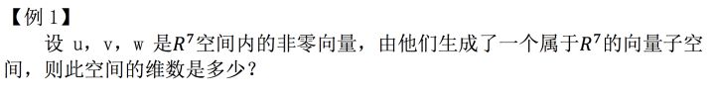

答案：

三个向量张开的空间，很明显维数只能是 0，1，2，3。本题中维数不可能是 0， 因为题设为非零向量。所以最后答案为：1，2，3。

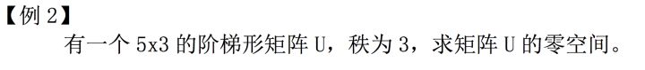

答案：只有零向量

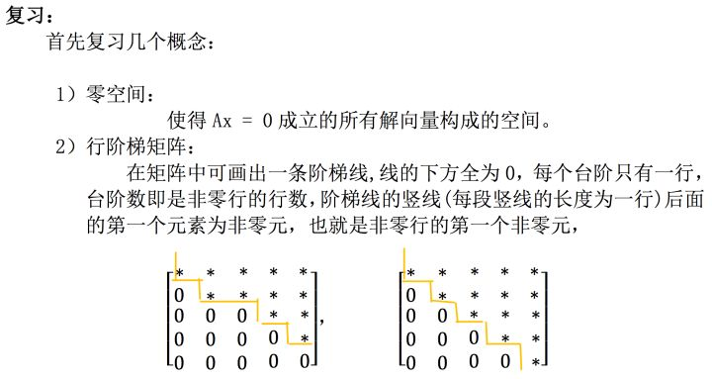

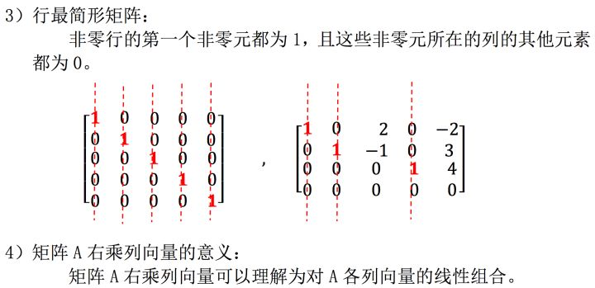

分析本题：

由秩为 3 可知原矩阵的列向量线性无关，也就是没有线性组合能得到零向 量，所以其零空间中只有零向量。

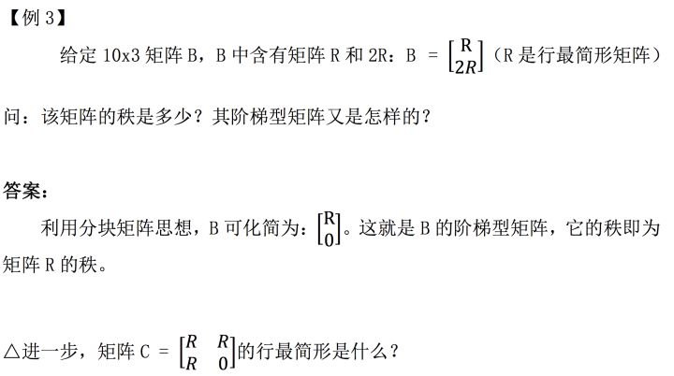

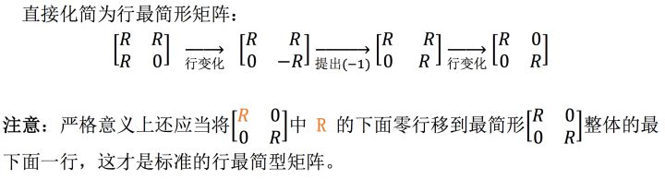

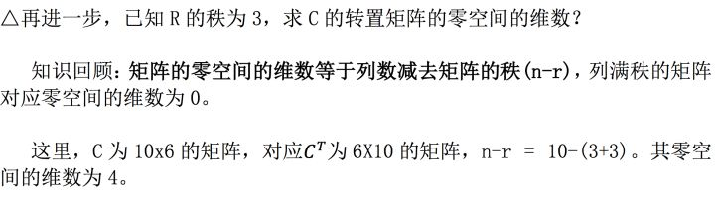

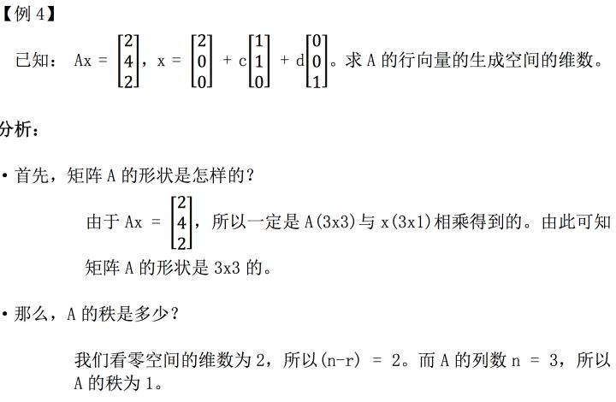

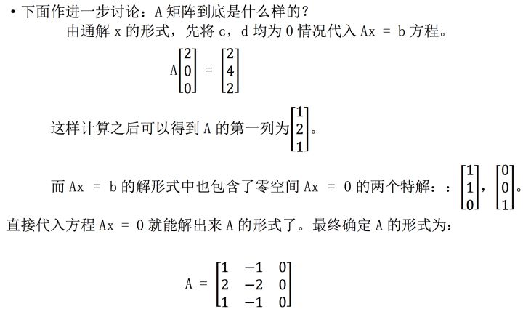

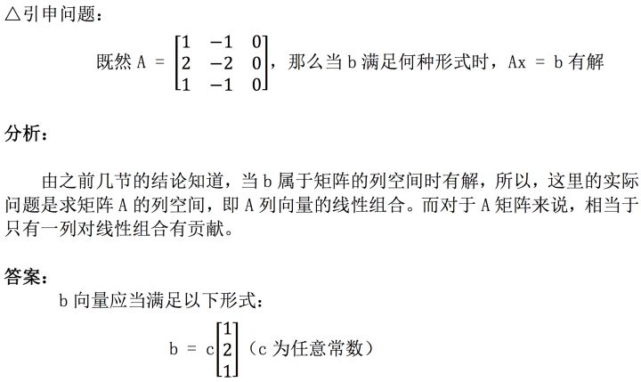

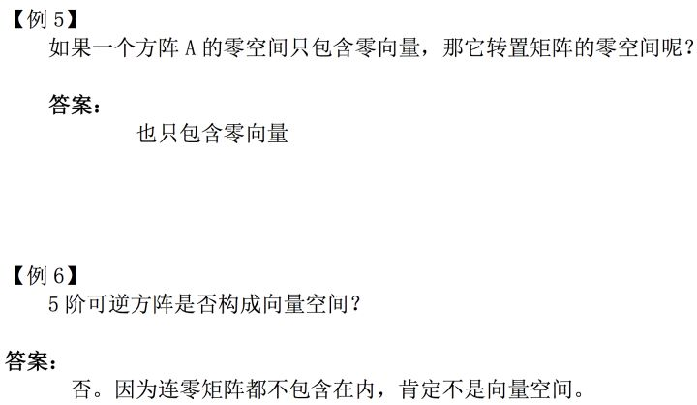

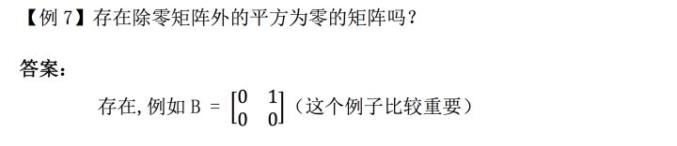

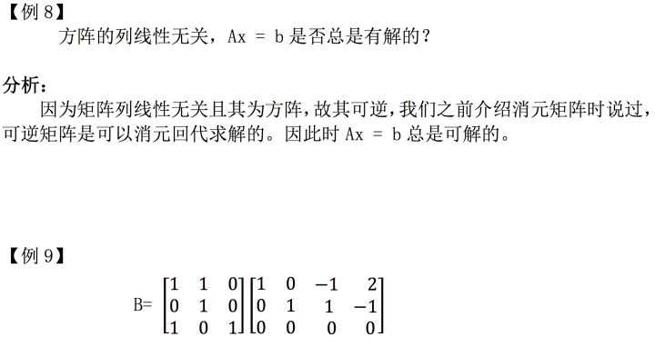

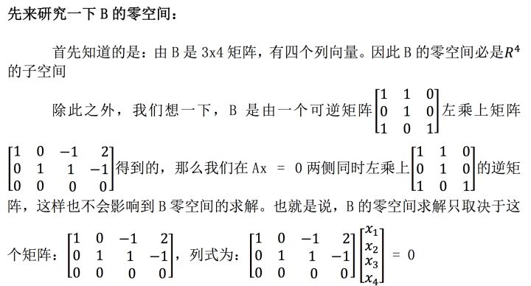

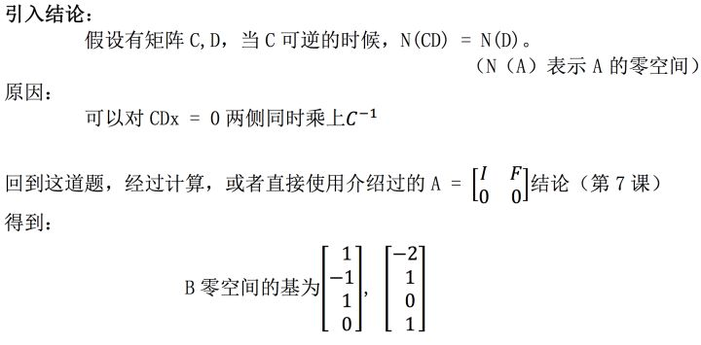

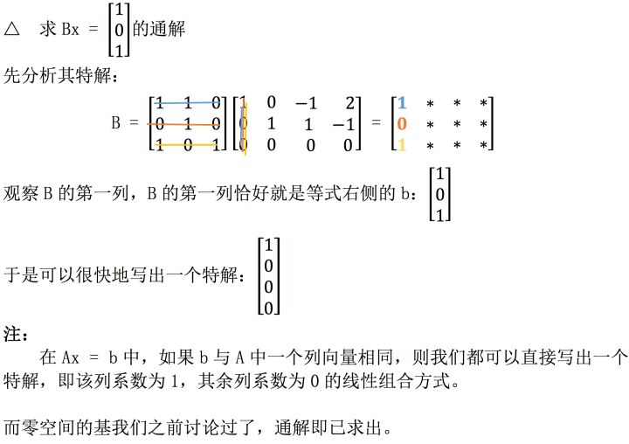

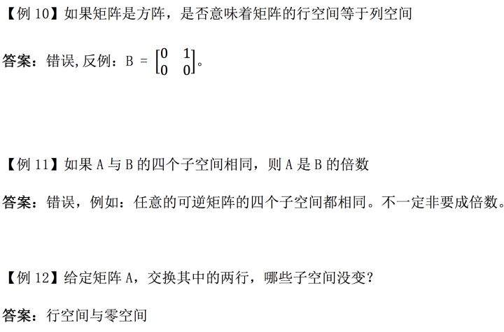

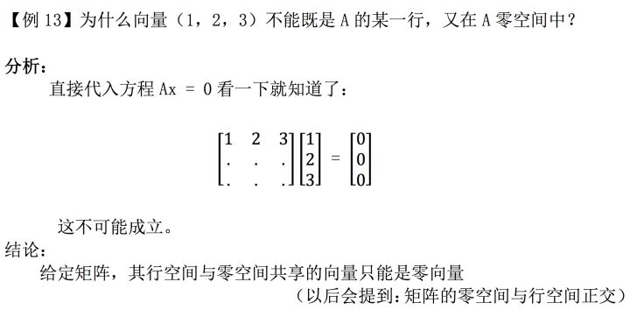

## 五、学习感悟

这节复习结束，我们线性代数这一部分基础也结束了，接下来的课程会围绕正交，特征值等概念展开讨论。

# 第十四课 正交向量与子空间

## 一、知识概要

这是新的一部分，研究的重点还是之前提到过的子空间，但是本节我们主要从正交的角度来探讨这些子空间具有的性质以及正交向量的特点等。主要内容都在图（一）上。

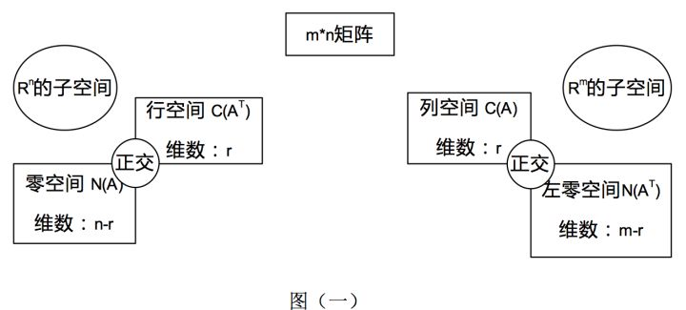

## 二、正交向量与子空间

### 2.1 基本正交概念

首先我们来介绍一下正交的概念，在线性代数中，正交就是垂直，无论我们以后谈论的是向量正交还是空间正交，都可以理解为：垂直。

我们首先来研究最简单的向量正交：

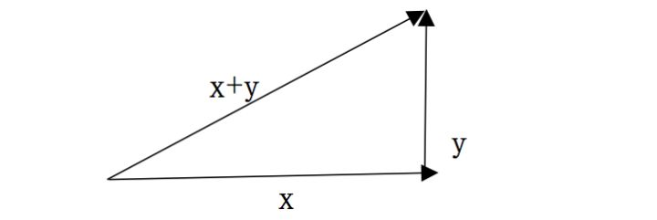

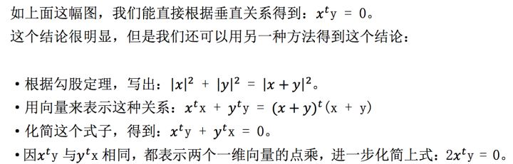

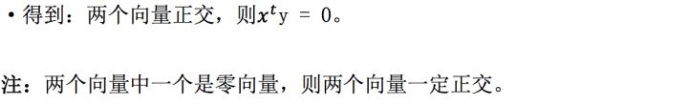

接下来我们说一说空间的正交，两个空间正交就是：一个空间中的任意一个向量，都与另一个空间中的任意一个向量正交。

这里有一个问题要注意一下，有一种很容易混淆，就是教授上课时候举的例子，黑板与地面的两个平面的子空间并不正交，因为这两个平面有交线。而这个交线无法满足空间正交的定义。

这也提醒了我们：两个平面在某一非零向量处相交，那这两个平面一定不正交，因为相交处的这个非零向量无法满足空间正交定义。

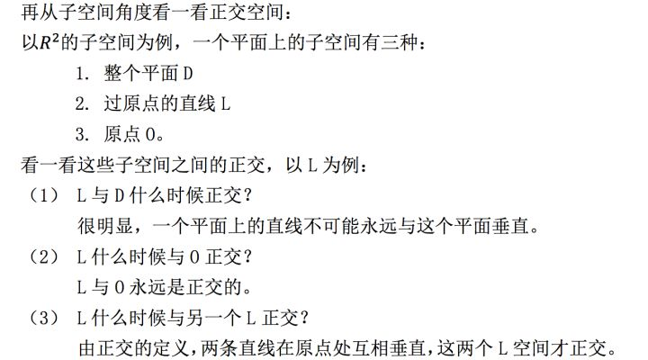

### 2.2 零空间与行空间的正交关系

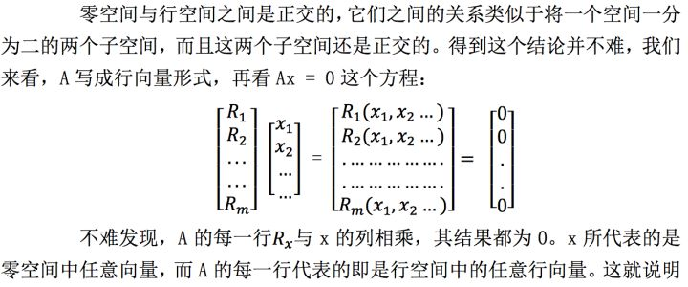

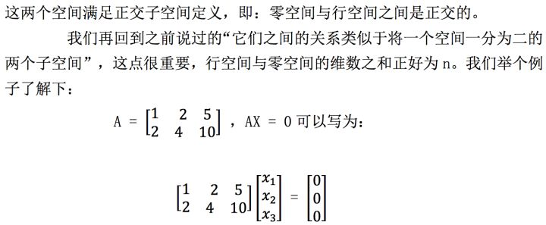

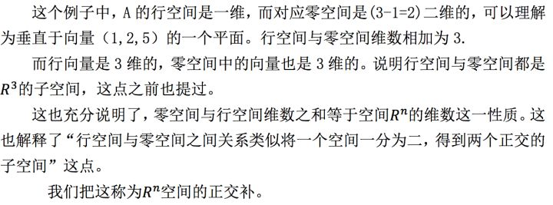

### 2.3 无解方程的最优解

我们上一节中看见了，矩阵的数据来源于实际测量，那么就势必会有测量不准确的时候，例如有时候我们求解 Ax = b 方程时，如果 A 的列数太多，那么其中就很有可能混进去一些不准确的数据。这时我们以往的手段求解方程并不会求出准确的解。这就引出了我们这部分内容。

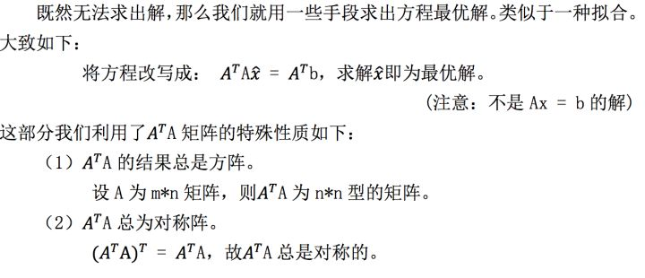

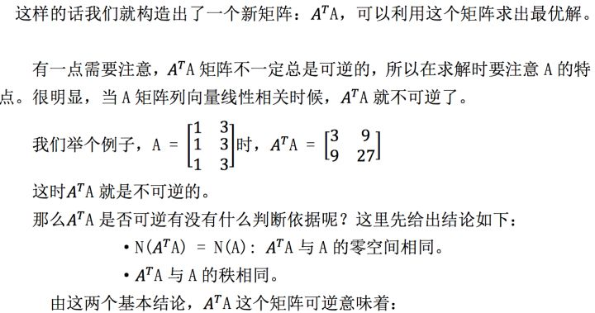

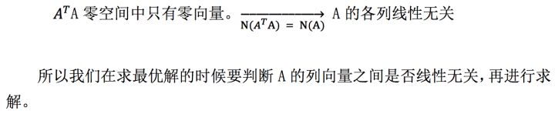

## 三、学习感悟

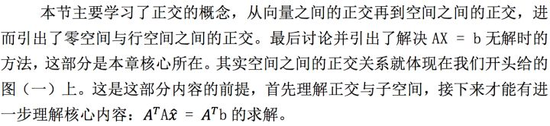

# 第十五课、子空间投影

## 一、知识概要

这一节主要在讲解投影，从向量的投影入手，延伸到高维投影，并将投影用矩阵形式给出，上一节中我们介绍了正交的基本概念，这一节中我们需要使用这个概念，做投影即是向另一个向量上做垂线。通过本节的学习，我们可以更好的理解正交概念以及空间之间的投影概念。

## 二、投影

### 2.1 简单的投影

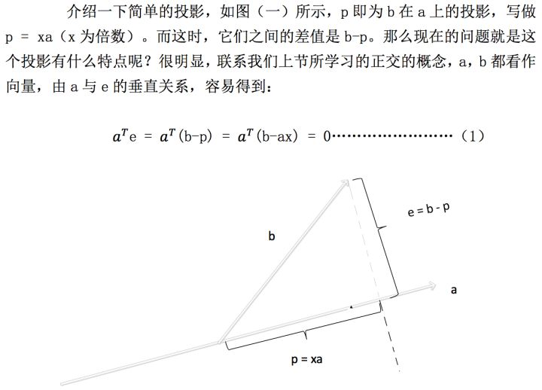

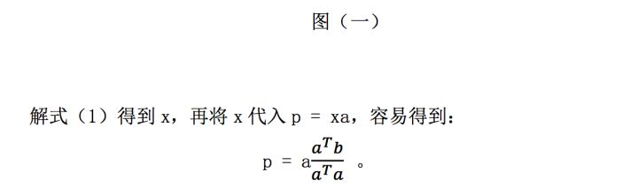

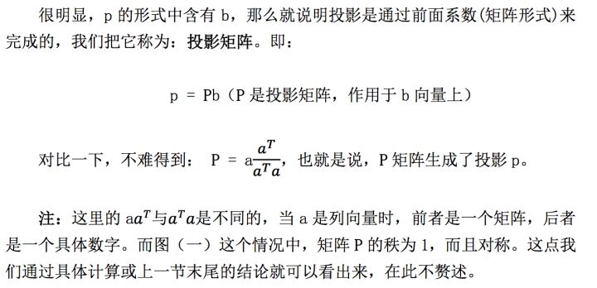

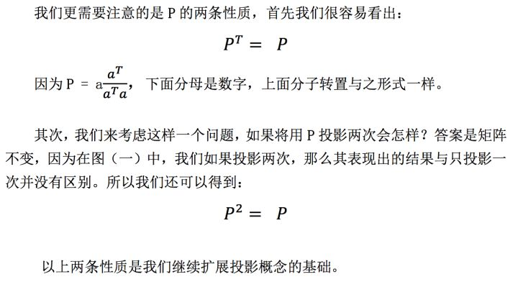

### 2.2 平面上的投影

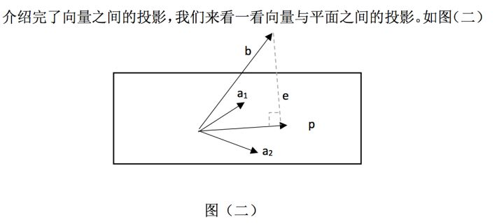

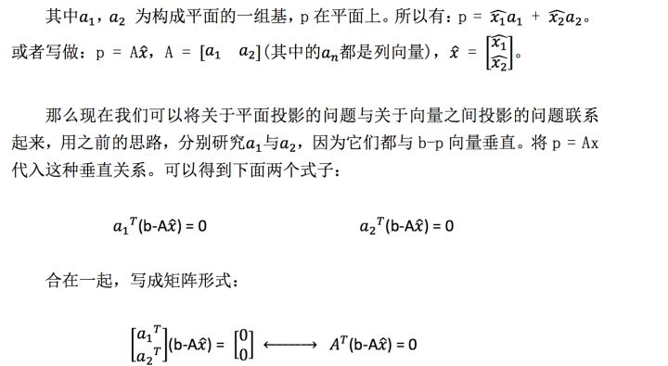

## https://pic2.zhimg.com/80/v2-80946f3a9236ac8308afb88b77cc960d_hd.jpghttps://pic2.zhimg.com/80/v2-f1dec3dd7f0aac95d95c1cb1d4d7b4e5_hd.jpghttps://pic2.zhimg.com/80/v2-fd9a5a9495a98f16ff7d909c81542699_hd.jpg三、最小二乘法初涉

那么我们之前学习的投影有什么用呢？我们不难发现，上面求得投影中的 e 是可以看做 b 与 a 之间偏移量的大小。这样就为我们使用最小二乘法拟合直线提供了方便。

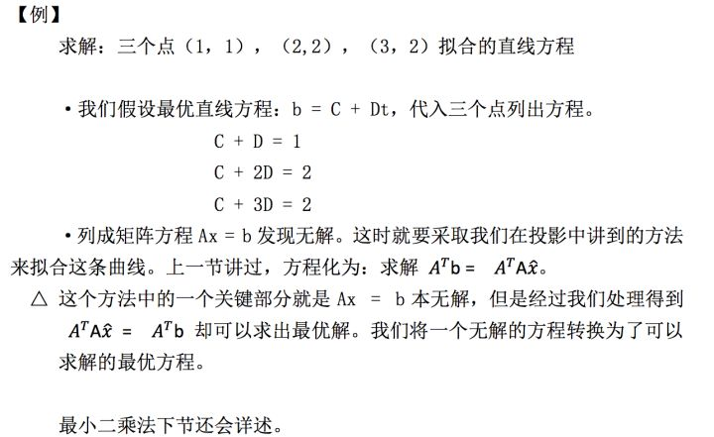

## 四、学习感悟

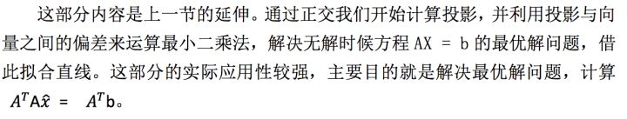

# 第十六课 投影矩阵和最小二乘

## 一、知识概要

这一节主要在讲最小二乘法，并对上一节中的投影概念进行了深入研究，其实最小二乘法就是一种投影，最后保证了误差最小。另外，这里还牵涉到了矩阵列空间与矩阵左零空间的问题，向量的投影其实就是投在列空间中的最近一点，这也与最小二乘法联系了起来。最后引申了标准正交向量组的问题。

## 二、投影矩阵回顾

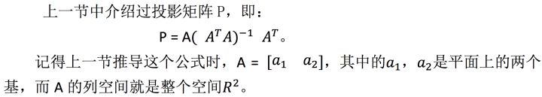

所以，投影矩阵 P 与一向量 b 的乘积可以理解为：将 b 向量投影到它在列空间中的最近一点上，类似于上节课中，将 p 投影到平面上的过程。

那么这样两个问题的答案就很明显了：

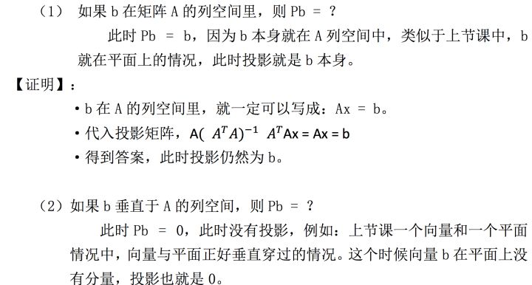

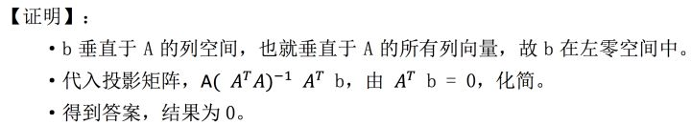通过上面两个问题，我们可以看出来，一个向量 b 总有两个分量，一个分量在 A 的列空间中，另一个分量垂直于 A 的列空间。而投影矩阵的作用就是保留列空间中的那个分量，拿掉垂直于列空间的分量。

可以通过一幅图来表示这个关系：

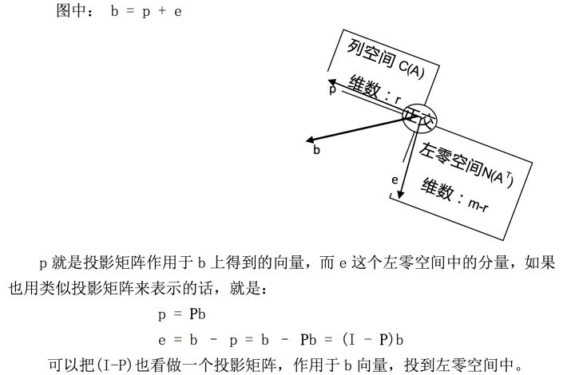

## 三、最小二乘法

### 3.1 最小二乘解题

还是上节课的例子，这节中我们继续探讨。

【例】

求解：三个点（1，1），（2,2），（3，2）拟合的直线方程

讲解：

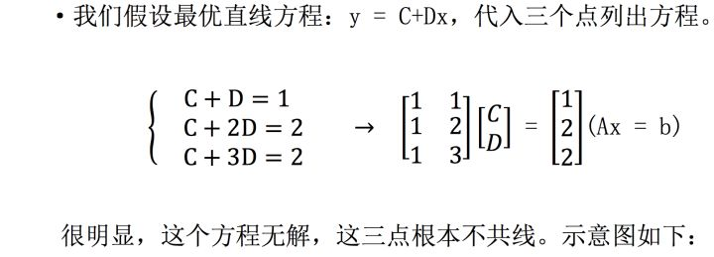

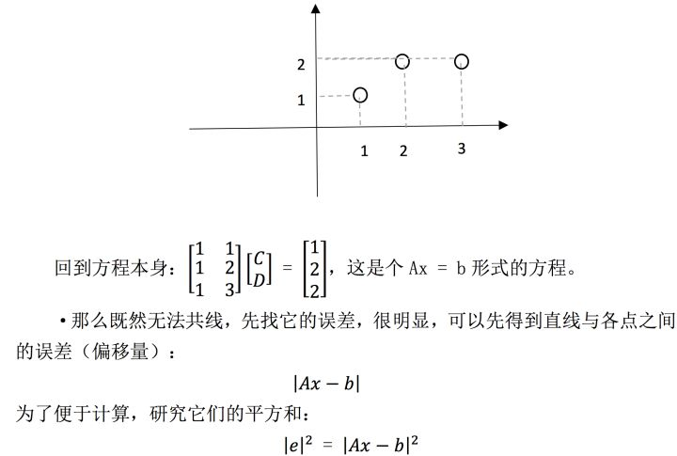

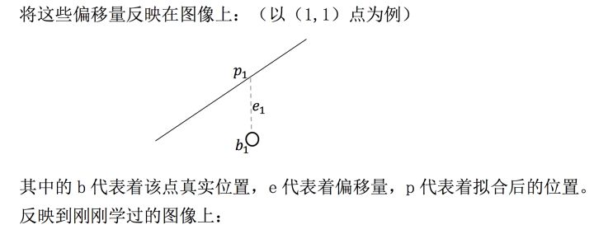

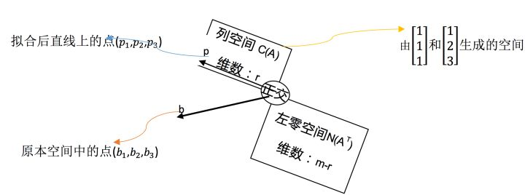

本质就是将 b 投影到 A 列空间中，用还记得上面说过，投影意义是将 b 向量投影到它在列空间中的最近一点上。也就是说，这个过程是将三个点投到满足方程条件的最近的一条直线上去。

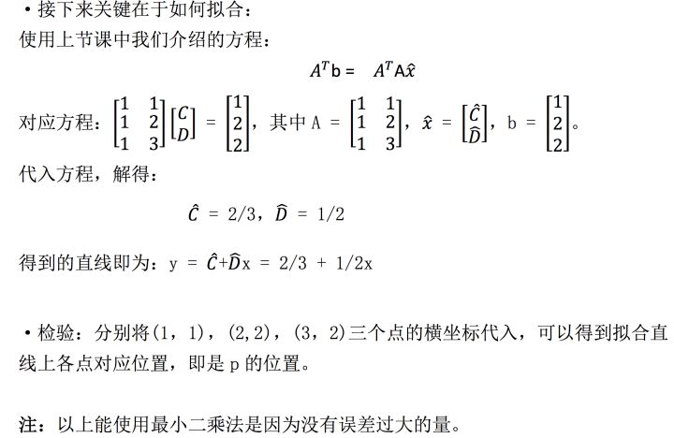

### 3.2 性质讨论

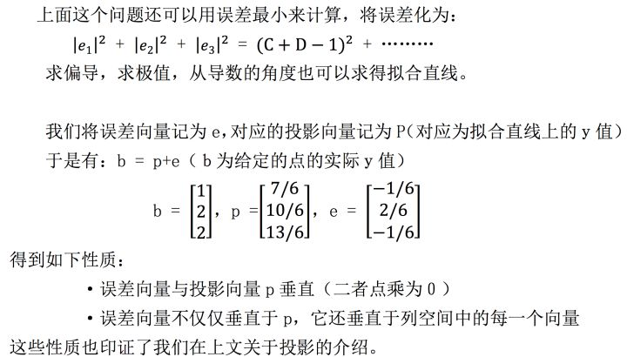

### 3.3 结论证明

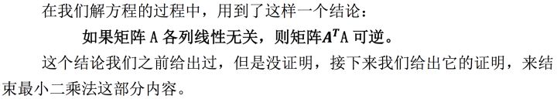

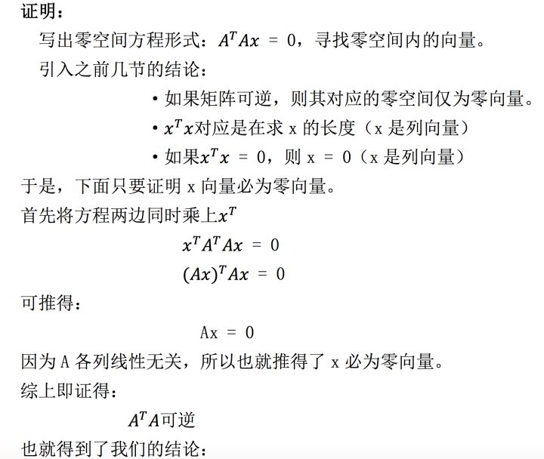



## 四、标准正交基

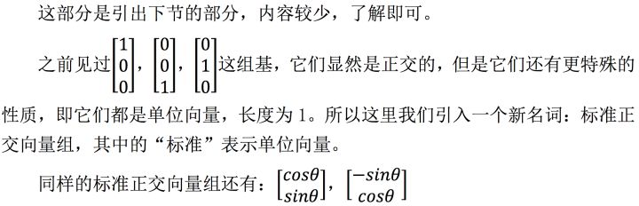

## 五、学习感悟

这部分内容互相关联较多，最小二乘法与投影矩阵两者有着千丝万缕的联系，可以从多个角度来理解，但是最重要的还是记住那张将向量投影到列空间与左零空间的图，它能帮我们将这部分知识记得更牢。

# 第十七课 正交矩阵和Gram-Schmidt正交化

## 一、知识概要

这一节从上一节结尾介绍的标准正交向量谈起，主要介绍标准正交向量组的性质与优点，以及将一组向量化为标准正交向量组的方法:Gram-Schmidt正交化。

## 二、标准正交向量

### 2.1 回顾标准正交向量

上节介绍过标准正交向量，我们通过一个式子进行回顾。

设 q 是标准正交向量组中的任意向量，则



这很好地表现了标准正交向量组内各向量的性质。“标准”→ 长度为 1。

### 2.2 标准正交矩阵 Q

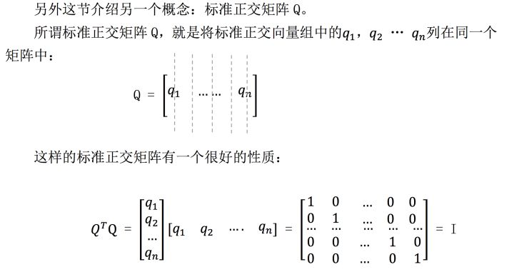

特别地，当 Q 是方阵时，我们将这样的矩阵 Q 称为：正交矩阵。

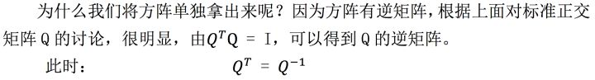

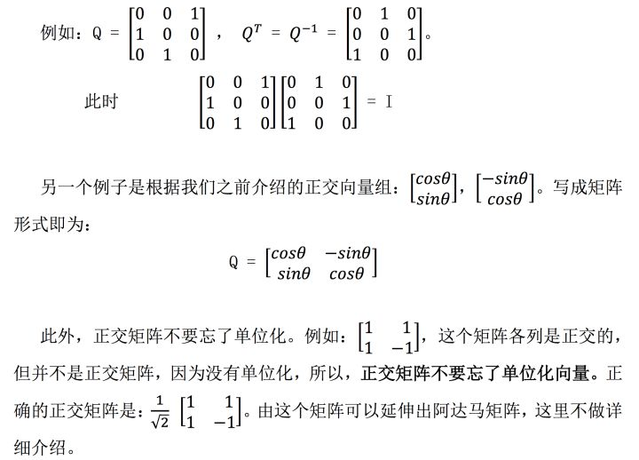

### 2.3 标准正交矩阵的作用

上面介绍了标准正交矩阵 Q 的各种性质，很显然这是一种新的性质优良的矩阵，接下来主要介绍它的具体应用之一：投影矩阵。

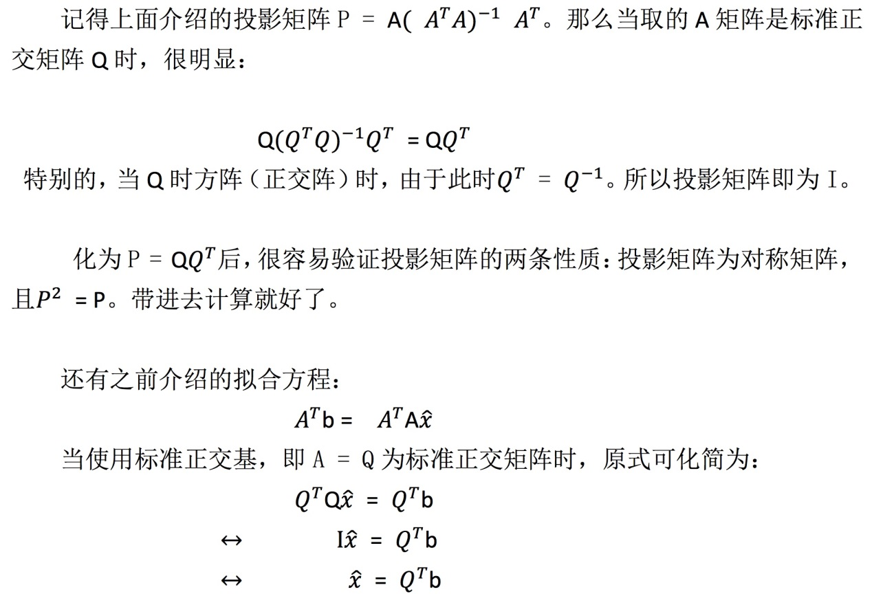

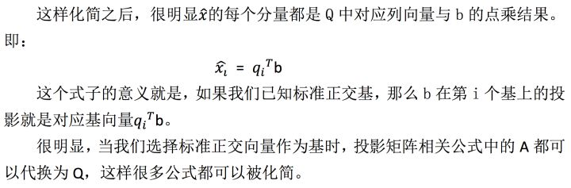

## 三、Gram-Schmidt 正交化

这部分介绍一个方法，从线性无关向量组入手，将其矩阵标准正交化。

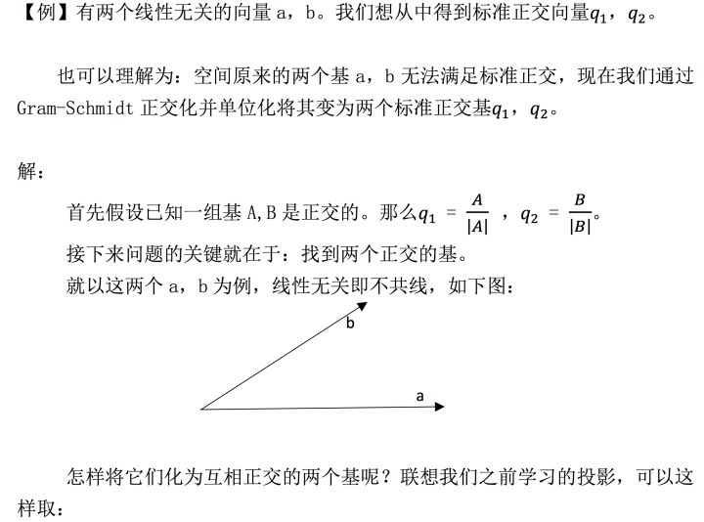

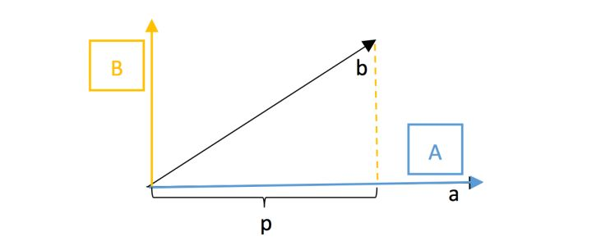

将 a 向量定为 A 向量，然后将 b 向量投影到 a 向量上。取投影垂线所在直线的正方向为另一个基向量 B 的方向，取投影垂线长度为 B 的长度。这时 A 与 B 明显正交。

上一节中学习过，这个 B 即为 (b-p)，联系之前 15 课学习的投影，不难得到：

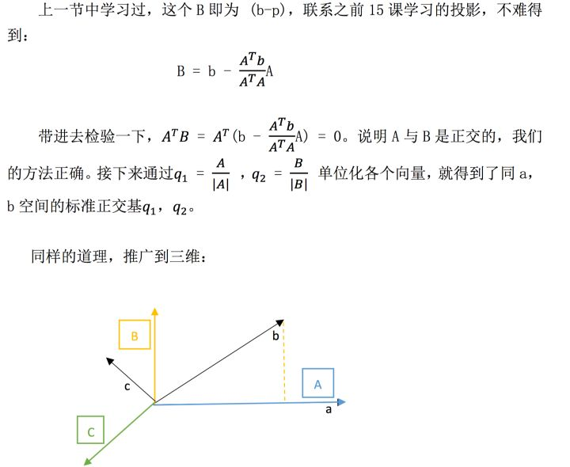

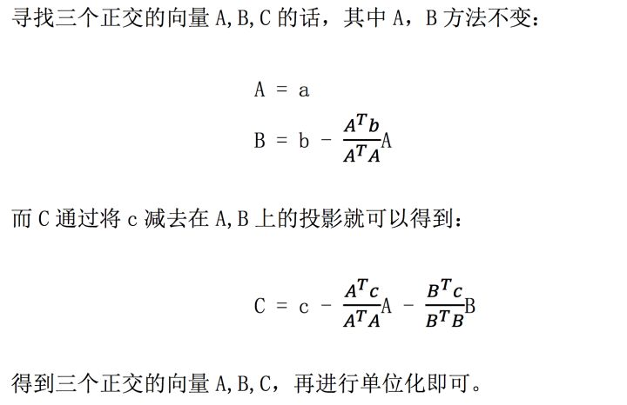

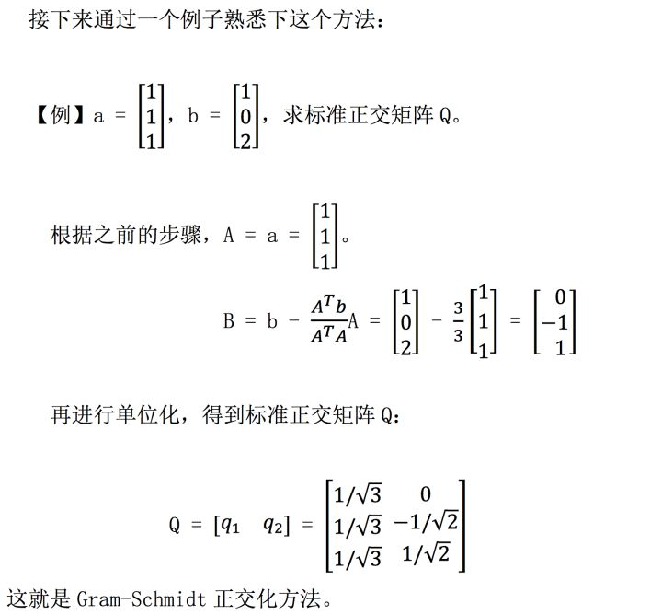

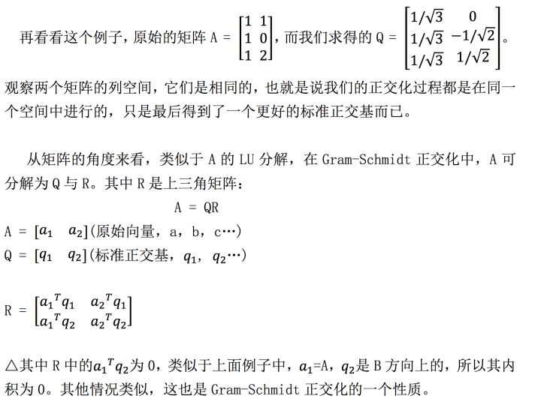

## 四、学习感悟

这一节主要内容围绕 Gram-Schmidt 正交化，即将一个空间的基化为互相标准正交的一组基，这样会方便我们的很多计算。这部分内容重在步骤，掌握其过程方法为主要，需要一定的习题量来熟练。

# 第十八九课 行列式介绍

## 一、知识概要

这一节是为下面求特征值来进行铺垫，主要是要掌握求行列式的方法与行列式的一些性质，掌握行列式一般求解过程之后这部分不是很难。由于这部分主要在于技巧的掌握，抽象理解部分并不是很多，我这里将 18,19 课中关于行列式的内容放在了一起。

## 二、行列式性质

行列式是跟每个方阵都有关的一个数字。这个数字包含了这个矩阵的很多性质，例如之前介绍过的，方阵是否可逆可以根据行列式进行判断，行列式为0，则方阵不可逆。

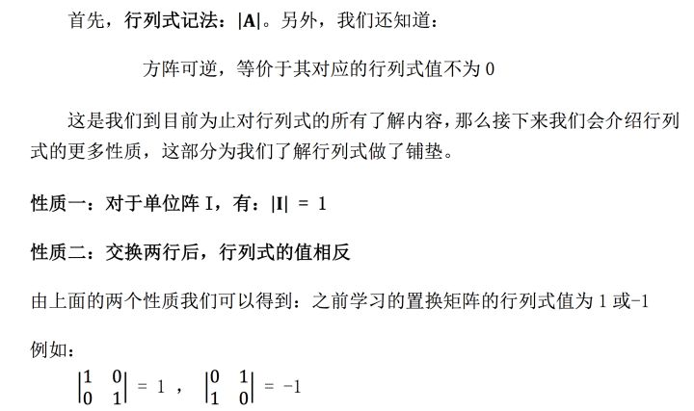

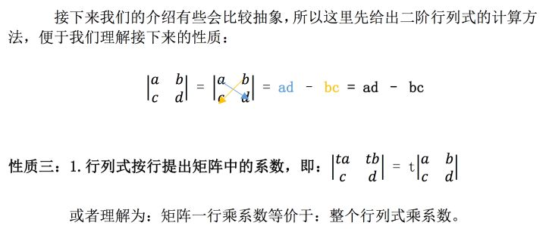

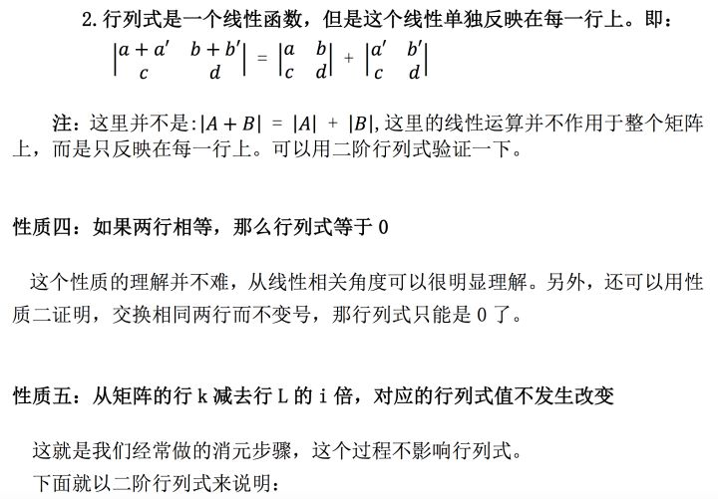

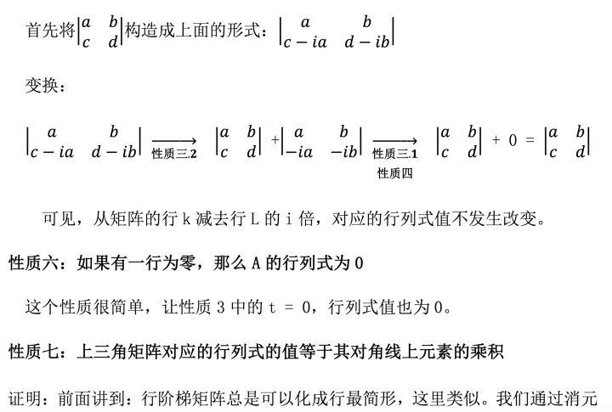

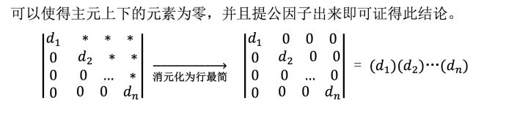

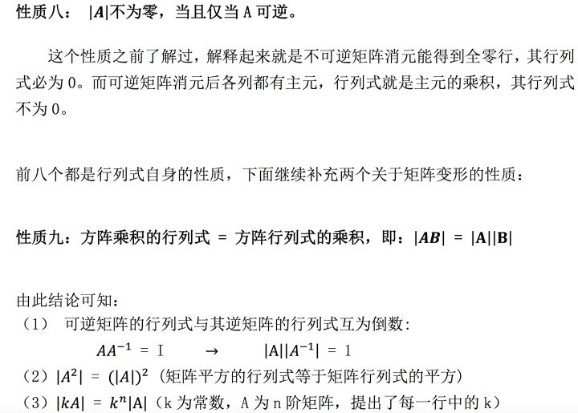

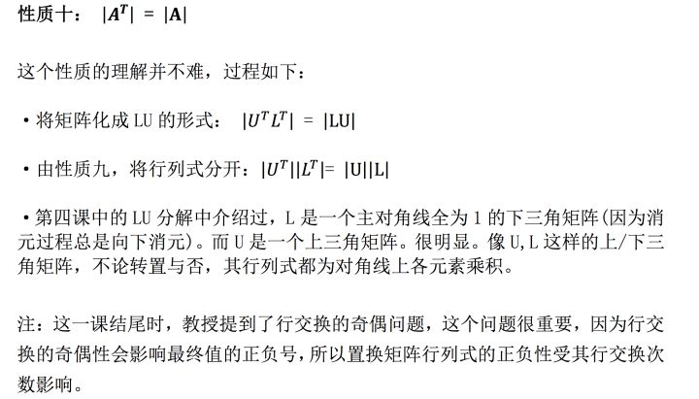

## 三、行列式公式

前面介绍的是行列式的基本性质，掌握这些性质不需要知道行列式怎么求解，但是我们可以根据这些性质推出来行列式的一般求解过程。我们从二阶行列式谈起：

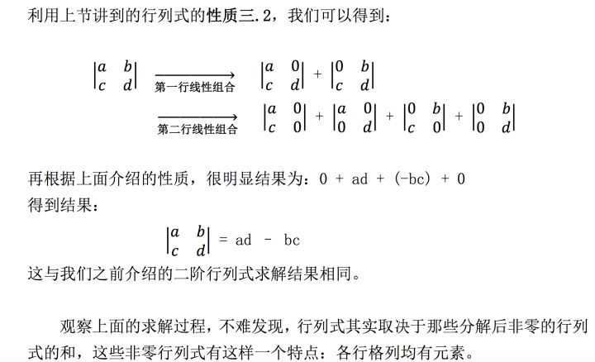

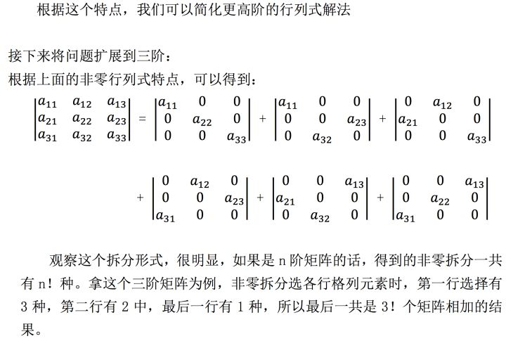

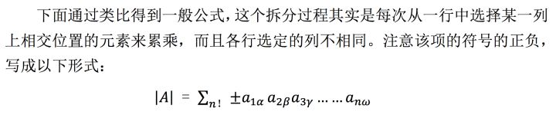

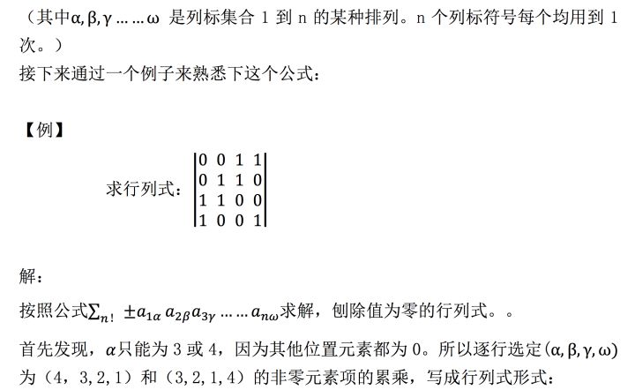

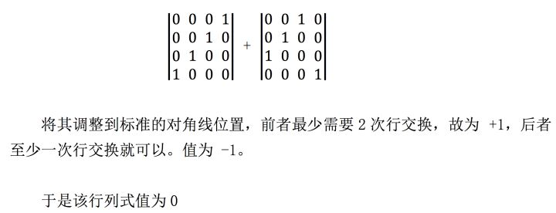

## 四、代数余子式

接下来介绍代数余子式概念，利用代数余子式我们可以更方便地求解行列式， 其作用即是将 n 阶行列式化成 n-1 阶。

根据前面所讲的公式，不难发现，在选元素做累乘时，例如从第一行中选了第一个元素，则剩余因子从剩余的 n-1 行和 n-1 列中选取，于是剩余的因子组成一个 n-1 阶行列式，这就是所谓代数余子式

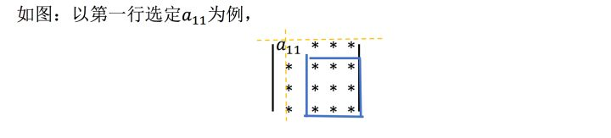

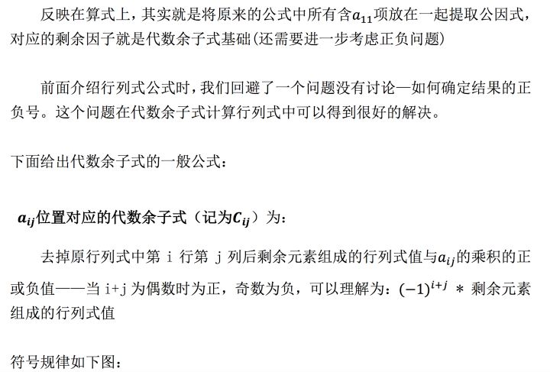

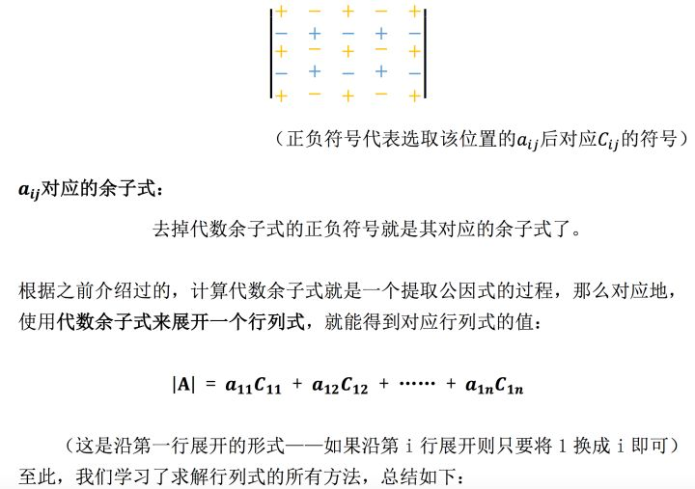

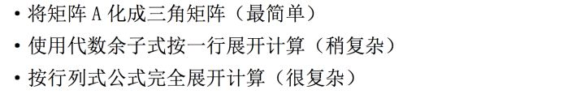

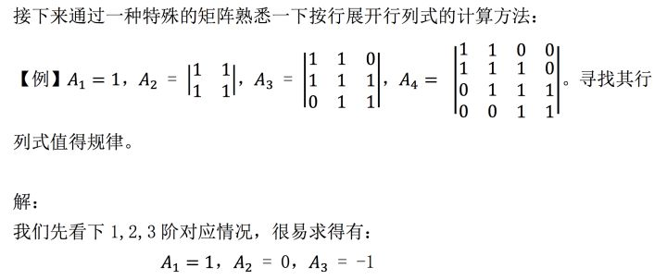

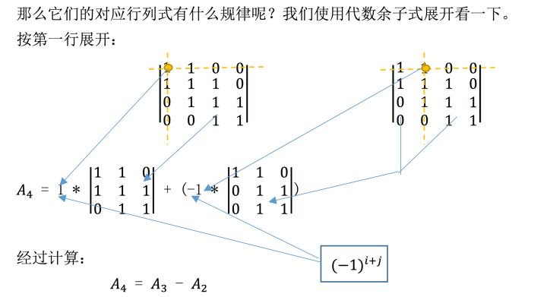

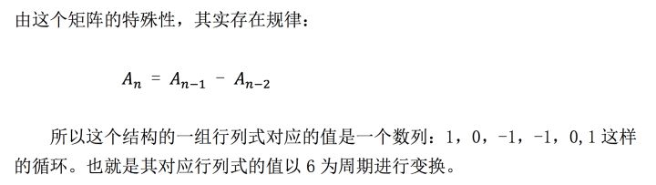

## 五、学习感悟

这两节主要围绕计算行列式的技巧展开讨论，首先介绍了行列式具有的性质，之后引出了使用公式计算行列式的方式，最后介绍了最常用的计算行列式的方法：代数余子式展开。这部分主要是计算技巧问题，需要理解的部分较少。

# 第二十课 克莱姆法则、逆矩阵、体积

## 一、知识概要

上一节中我们介绍了行列式的求法，这一节强调下行列式的应用，包含三个方面：克莱姆法则、逆矩阵、体积。这三部分内容会让我们对行列式有更深层次的认识。

## 二、逆矩阵公式

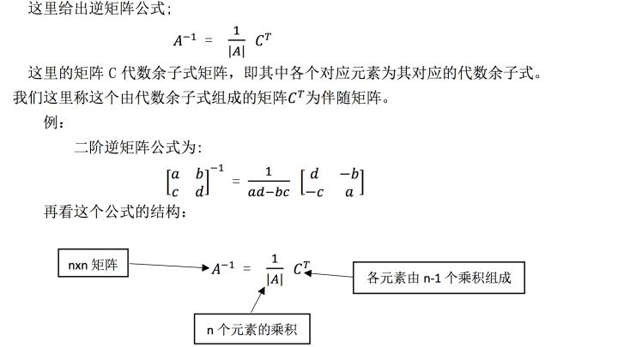

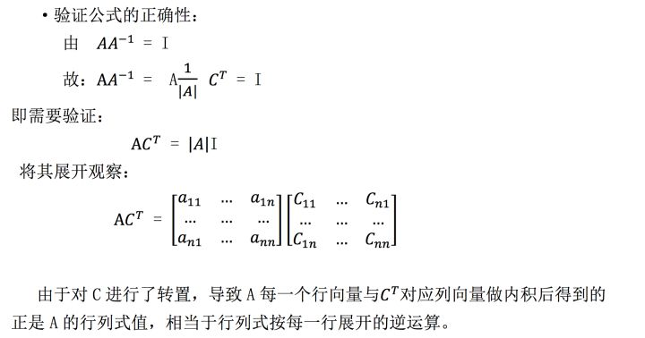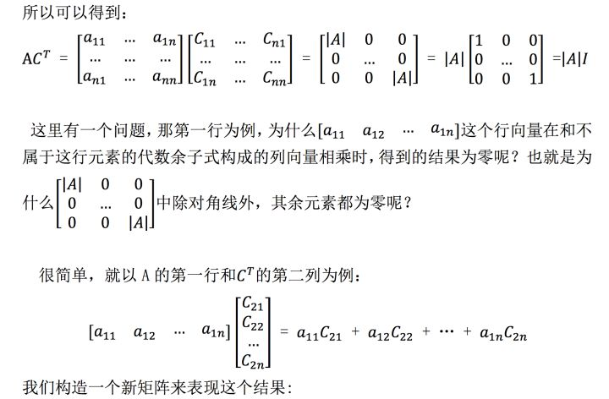

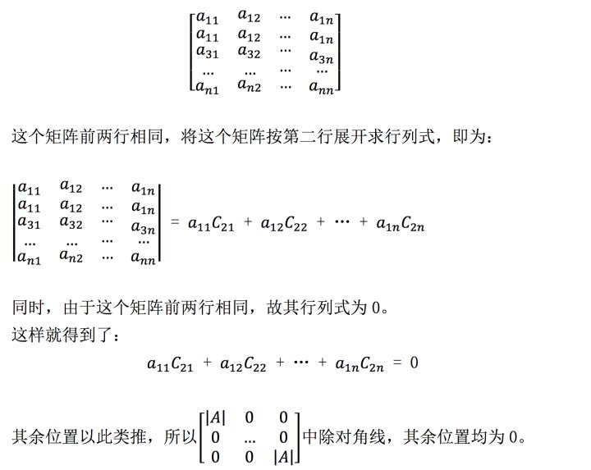

逆矩阵公式帮助我们了解了另一种原矩阵与逆矩阵之间的关系，可以理解原矩阵的变化对逆矩阵的影响。

## 三、克莱姆法则

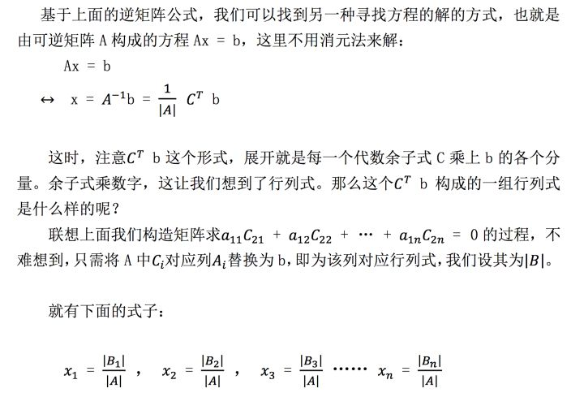

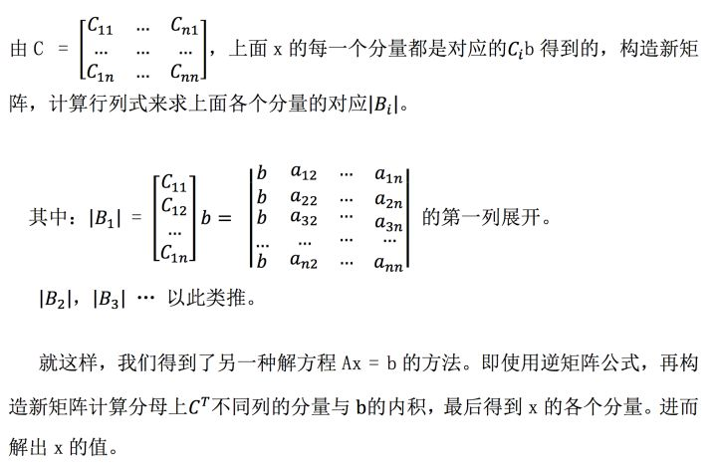

## 四、体积

直接给出应用：行列式的值是一个六面体的体积。

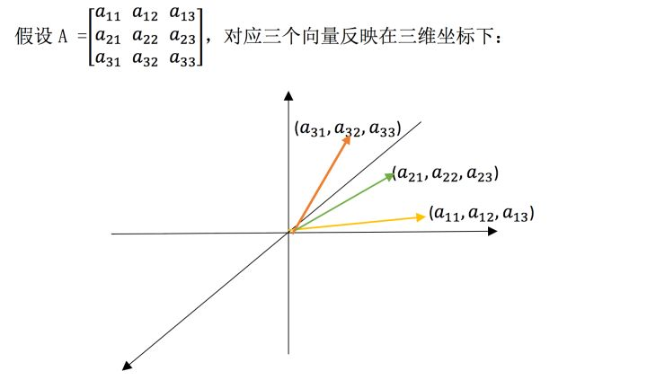

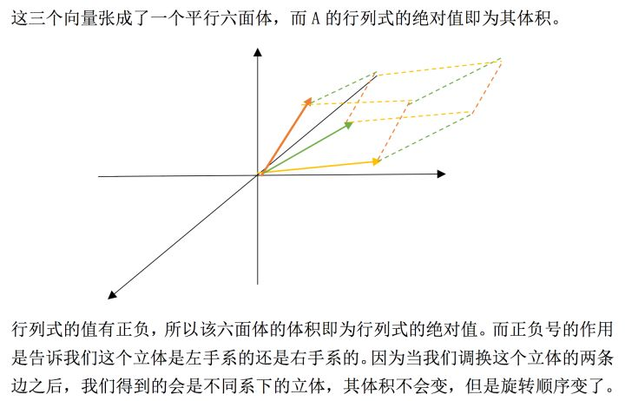

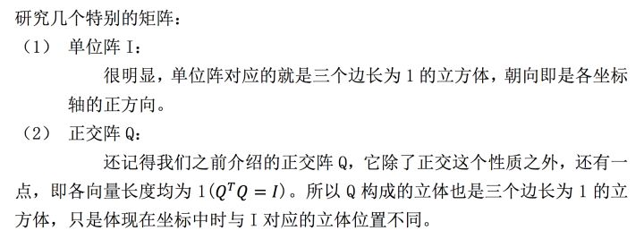

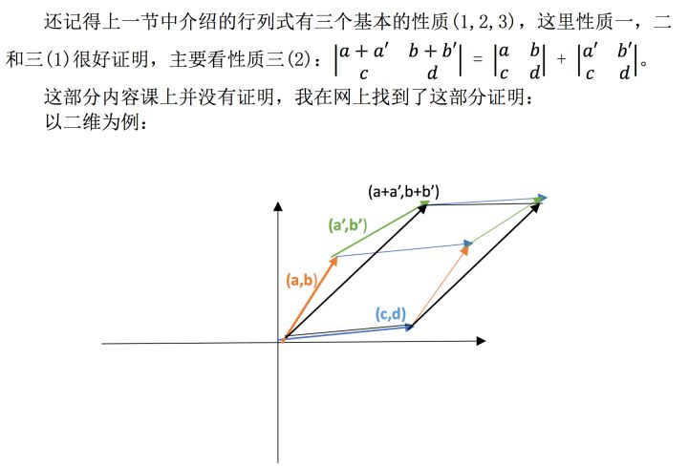

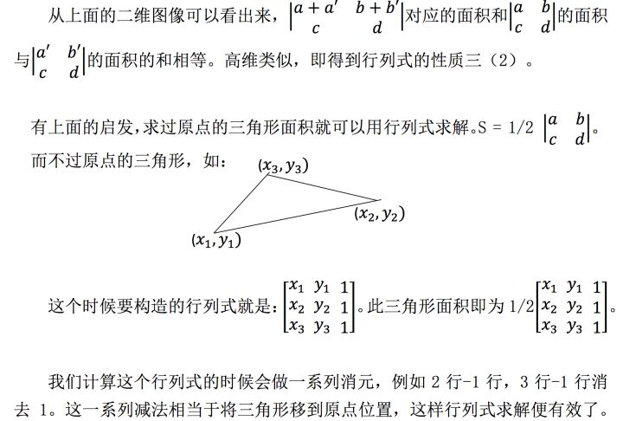

## 五、学习感悟

这一节主要是行列式的应用，其中比较重要的是逆矩阵公式与行列式计算体积。而克莱姆法则解方程的过程没有消元法更有效，对 Ax = b 方程，更推荐用消元法来进行求解。

# 第二十一课 特征值和特征向量

## 一、知识概要

本节课讨论了特征值与特征向量。主要目的是掌握求特征值的技巧并对一些特别的情况进行说明。本节内容比较基础。

## 二、特征值与特征向量

### 2.1 释义

首先给出特征值与特征向量的定义：对矩阵 A，若有

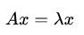

则 x 为矩阵 A 的特征向量，λ为矩阵的特征值。那么如何理解特征值与特征向量所代表的意义呢？

我们来看 Ax 这个式子，对于不同的向量 x， Ax 这个式子像是一个函数，输 入一个向量 x，则输出一个向量 Ax。而在我们输入的众多向量 x 生成的 Ax 中， 会有这样的向量 Ax，它们平行于 x，我们即用上面这个式子： 来表示这个关系。

特别注意下特征值为 0 的情况。此时会有：AX = 0。我们可以发现 A 如果是不可逆矩阵，则正好满足此性质。

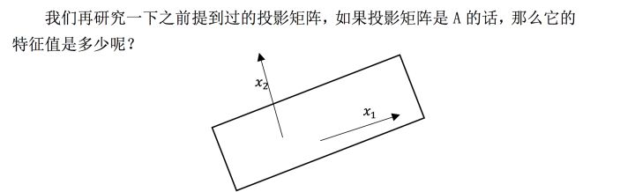

1. 如果对任意平面上的 来说，投影矩阵根本不会影响它的大小所以就有：恒成立。此时得到一个 λ 为1
2. 如果对任意平面上的  来说，投影矩阵作用在此向量之后始终会有：  恒成立。如此即得到第二个 λ 为0

## 2.2 求解方法

接下来我们给出特征值，特征向量的一般求解方法。我们对方程进行一些处理：



如上即为求解特征值的步骤。n 阶一共应该有 n 个特征值。求解特征向量只需要取求解出的一个特征值λ，此时 A-λI 是一个不可逆矩 阵，利用(A-λI)X = 0 求解零空间中的向量即为矩阵的特征向量。

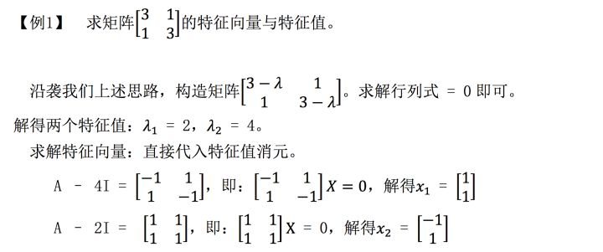

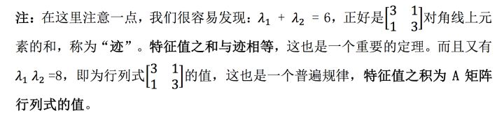

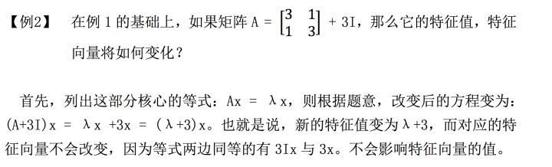

### 2.3 特殊情况说明

我们通过两个例题说明下这部分求解中可能遇到的特殊情况。

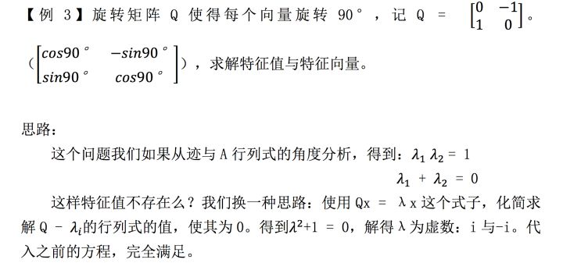

启示：我们发现 Q 是反对称矩阵（  ），而我们之前求的都是对称矩阵的特征值，也就是说，对称矩阵的特征值为实数，而反对称矩阵的特征值为虚数， 这是两个极端。

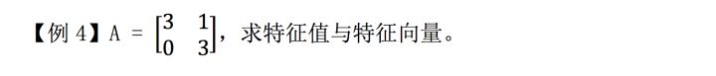

思路:

这是个上三角矩阵，求解 A-λI 行列式时会发现， ，这时的 特征向量只会有一个，也就是说，三角矩阵的结构的特殊性导致了其行列式为对 角线上元素，而如果对角线上两个元素相等，那么就会造成特征向量短缺情况。

## 三、学习感悟

本节内容不是很困难，重点在于特征值与特征向量的求解，其实只要使用 A- λx 求解就没错，特别注意一下虚数情况就好了。重点是理解特征值如何求解以 及特征值到底代表着什么。

# 第二十二课 对角化和矩阵A 的幂

## 一、知识概要

本节课讨论了矩阵的对角化，并利用对角化分解方式简化了矩阵幂运算。最后介绍了差分方程的应用，灵活运用线性无关的特征向量是这部分的关键。

## 二、矩阵的对角化

### 2.1 对角化：

所谓矩阵对角化，其实介绍的就是一种矩阵分解方式。根据我们上一节学习的特征值与特征向量，如果 A 有 n 个线性无关的特征向量，那么可以将它们组成一个可逆方阵，进而将矩阵分解：

假设 A 的 n 个线性无关的特征向量组成矩阵 S，有：



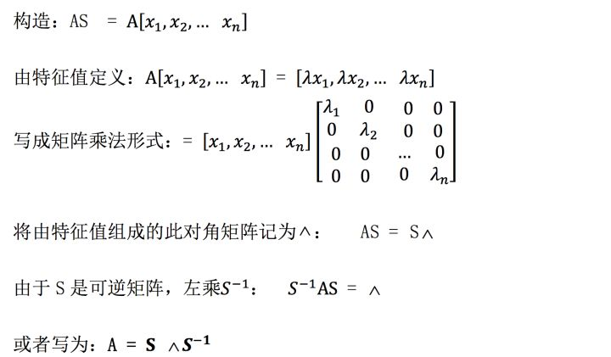

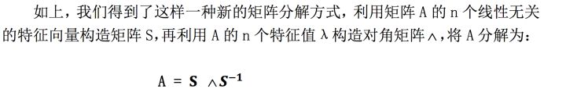

这种矩阵分解方式有什么用呢？记得我们之前学习过 A 的 LU 分解，QR 分解，但是这些分解方式都无法对矩阵的幂运算起到帮助，而这种对角化分解矩阵方式对矩阵幂运算的帮助很大。



同样，使用公式也可以很明显地看出这个性质：



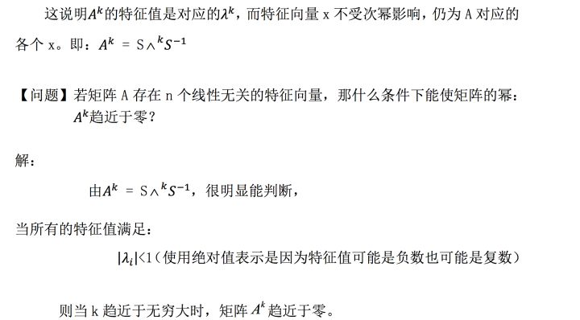

另外，注意矩阵是否能够成功对角化取决于该矩阵是否有 n 个线性无关的特征向量，而特征向量与特征值之间有着紧密的联系：

如果矩阵 A 没有重复的特征值，矩阵就一定有 n 个线性无关的特征向量（这也就意味着，不同特征值对应特征向量线性无关）

但是如果有重复的特征值，结论不是完全否定的，也就是说这时也可能存在 n 个线性无关的特征向量。例如：10x10 的单位矩阵，其特征值只有 1，但是事实上我们可以取得 10 个线性无关的特征向量。

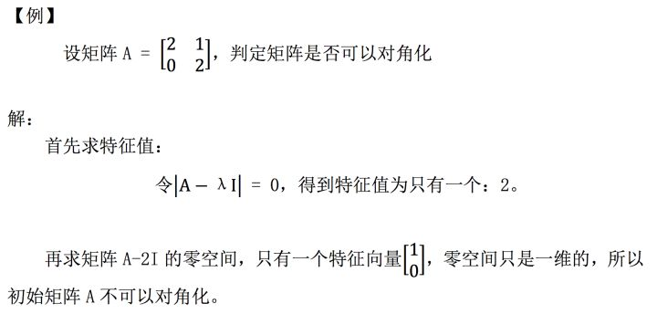

### 2.2 差分方程

有了上面对角化的知识，我们就可以解决矩阵次幂的问题了

有这样一种递推关系：

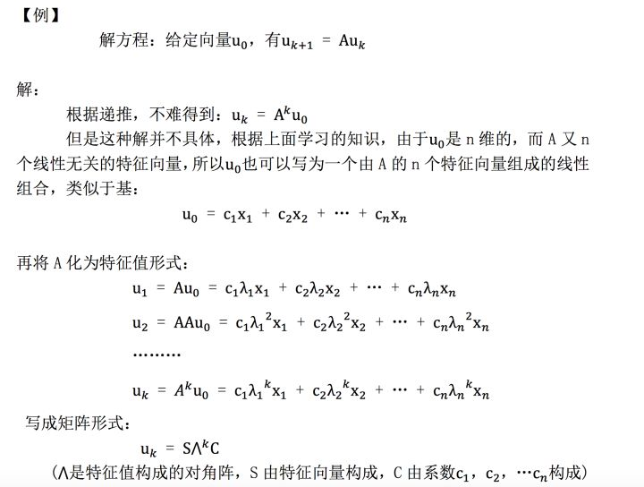

我们来举个例子熟悉下这种方程：

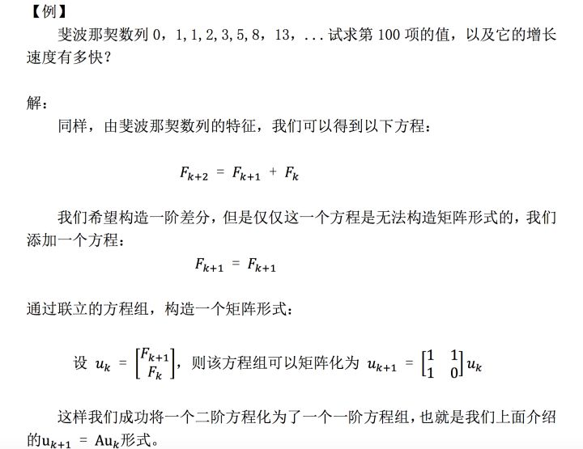

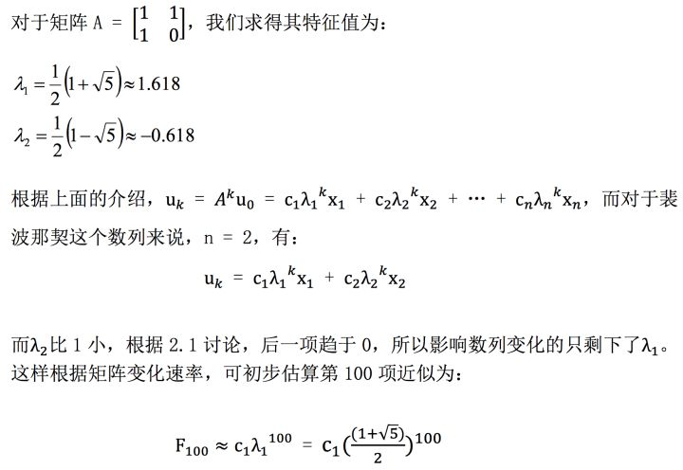

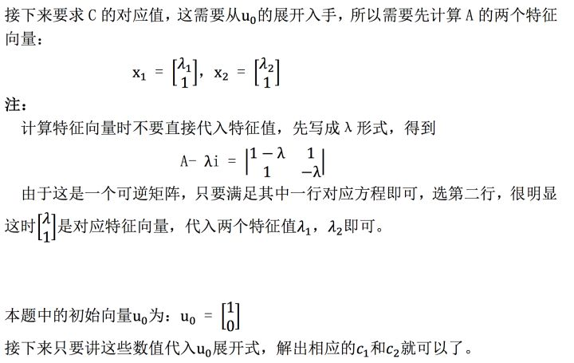

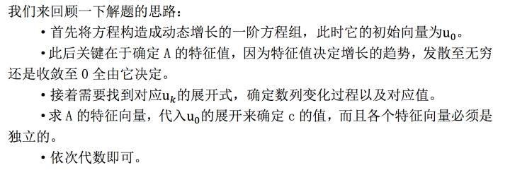

## 三、学习感悟

本节主要学习了矩阵的对角化分解以及差分方程的对应公式，这部分重点在于理解特征值，特征向量的作用，并熟悉差分方程的解题流程，在这一节中我们会发现求解特征向量与特征值的能力非常关键，是这些扩展的核心所在。

# 第二十三课 微分方程和矩阵指数

## 一、知识概要

本节介绍一阶线性常微分方程的矩阵解法，也就是将微分方程用矩阵抽象，通过“解耦”，计算出对应系数，最终得到解。这里会牵涉到计算问题， (A 是 矩阵)，所以也会引出幂指数是矩阵时算式的计算问题。最后扩展介绍了高阶微分方程的降阶求解方法。

## 二、解微分方程

解决微分方程问题重点在于其流程，我们通过一道例题来介绍本部分内容。

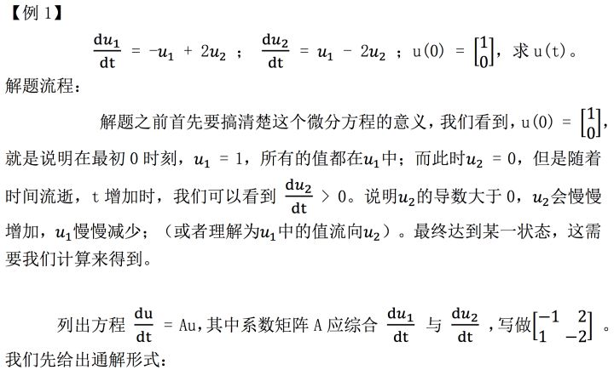

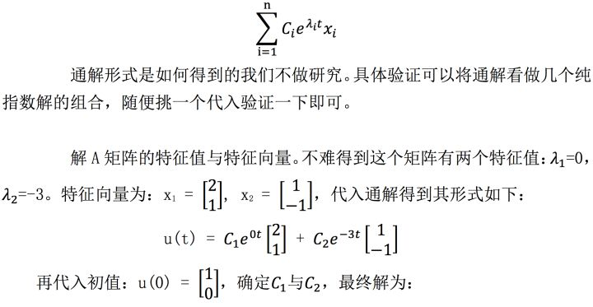

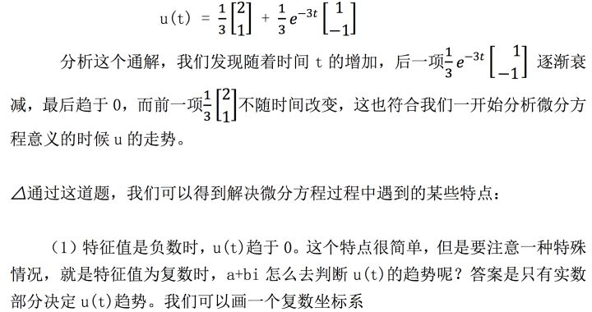

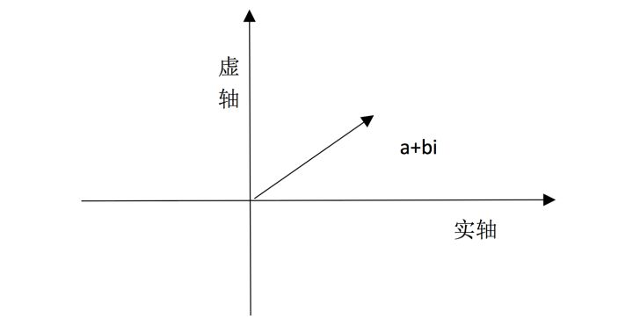

不难看出，投影到实数轴，只有实数部分 a 决定正负性，而虚部 b 的作用是 在另一条轴上指明方向，所以不影响我们的判断。

（2）稳态存在时（如【例 1】中最后 t 趋于无穷时，u 趋于一个确数），一个 特征向量=0，其余的特征向量全部<0。

（3）如果有任何特征值实数部分>0，则解无法收敛。

## 三、解耦与

### 3.1 解耦

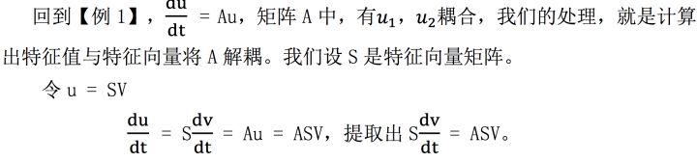

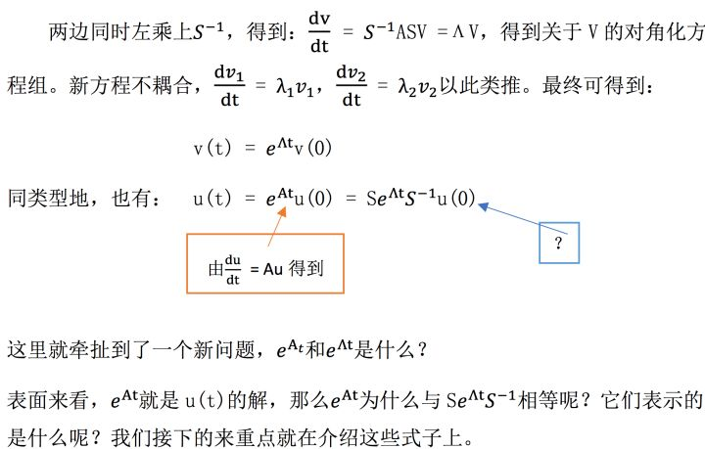

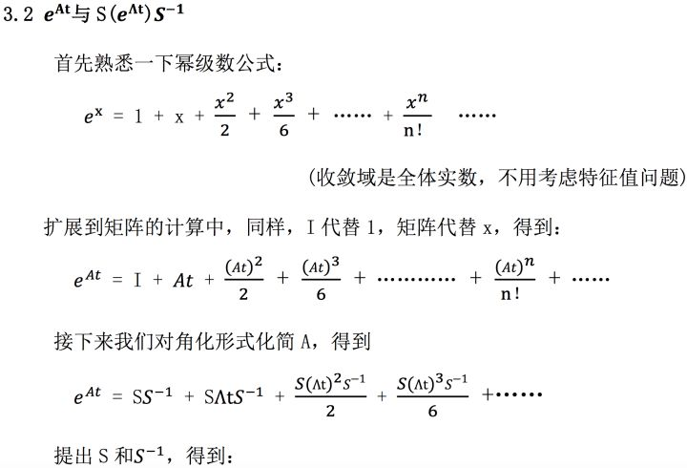

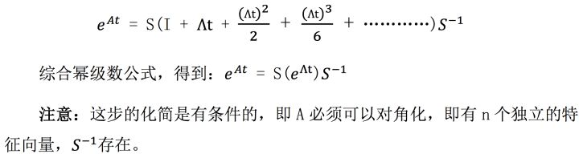

### 3.3 矩阵指数

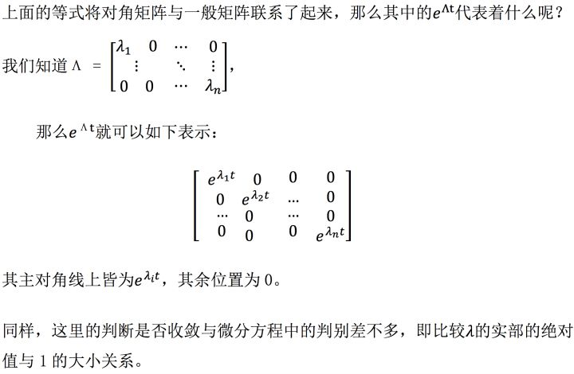

## 四、二阶微分方程的解

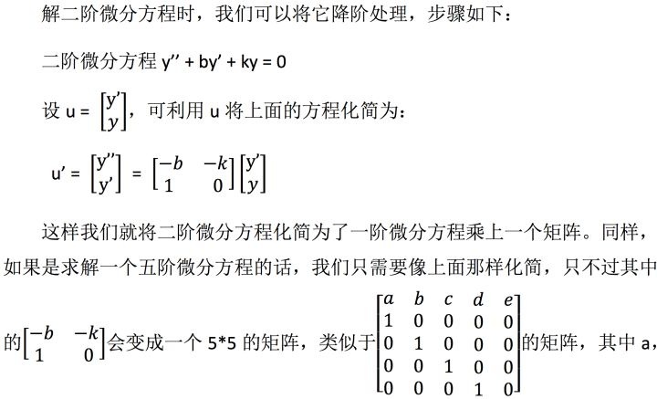

b，c，d，e 都是方程中的系数，而且主对角线上的元素下的元素都是 0。这样的矩阵将五阶微分方程转化为一阶向量方程。接下来只要使用一阶微分方程正常求解就可以了。

## 五、学习感悟

本节内容较多，主要目的是在实际情况下使用矩阵对角化，特征值等方法求解微分方程，给出了一种使用矩阵求解微分方程的通用规律，即高阶降阶，一阶用特征值和特征向量将原系数矩阵 A 解耦，最后得到结果。并介绍了在我们解耦 A 时使用矩阵对角化将其与特征向量联系起来运算的方法。另外介绍了判断收敛 性的方法，即看特征值实部绝对值与 1 的大小关系。这些内容都是特征值与特征 向量的实际应用，较为重要。

# 第二十四课 马尔科夫矩阵，傅里叶级数

## 一、知识概要

本节介绍了马尔科夫矩阵与傅里叶级数，是对特征值以及之前大量知识的一次总结，重在理解应用，但是内容不是非常细致，主要是大体的了解。

## 二、马尔科夫矩阵的性质及其应用

### 2.1 马尔科夫矩阵的性质

先给出一个马尔科夫矩阵如下：

【例】



马尔科夫矩阵要满足两条性质：

（1）每个元素均为非负数

（2）每列的元素和为 1

性质：如果 A 是马尔可夫矩阵，则 A 的幂也是马尔科夫矩阵。

接下来讨论的是矩阵次幂运算的“稳态”概念，联想上一节中学习过的微分方程中的稳态问题，那时我们是用特征值和 0 的关系来判断的，而这里的运算变为了幂次运算，这时稳态的判断就要变化了。

这就涉及到了特征值与特征向量，研究马尔科夫矩阵的特征值，发现它的特征值有这样的性质：

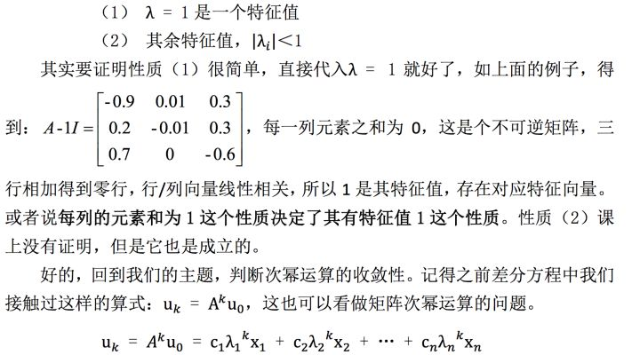

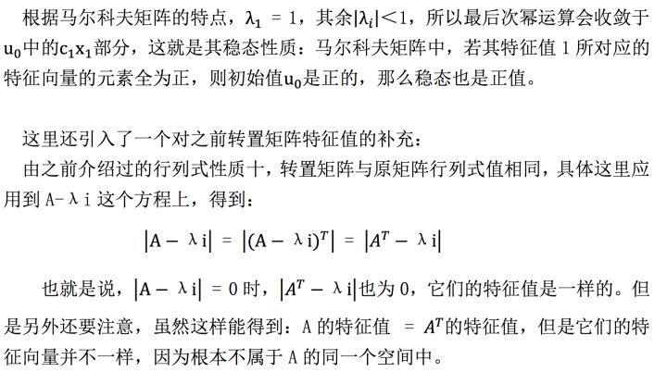

### 马尔科夫矩阵的应用

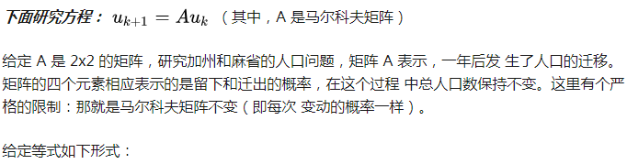



（中间的矩阵表示有 0.9 的比例的人口留在加州，0.1 从加州迁移到麻省，0.8 的人留在麻省，0.2 的人迁移到加州；这是一个马尔科夫矩阵）

下面分析其稳态：

现在假定初始状态为：

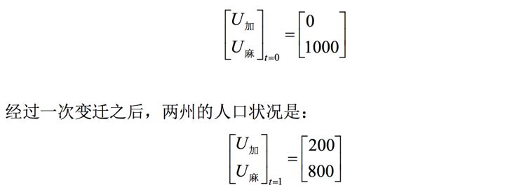

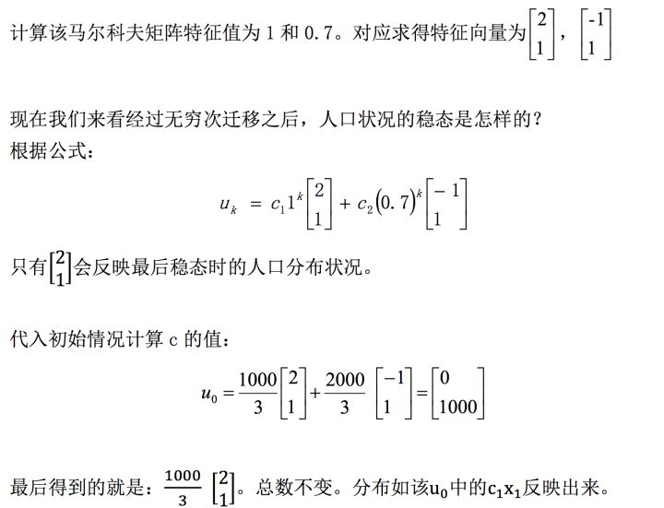

## 三、傅里叶级数

### 3.1 前提基础

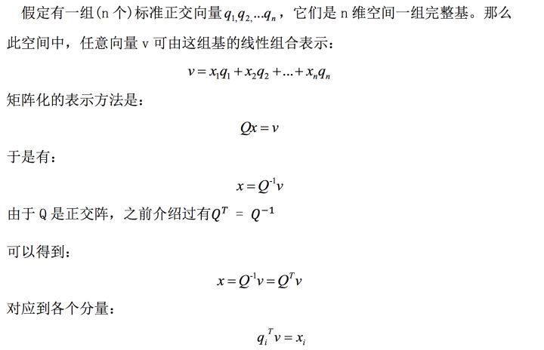

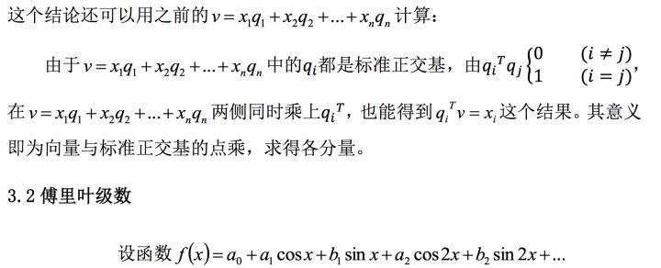

这个问题与之前的问题有什么关系？一样都是无穷维，但关键性质是函数正交。

注：

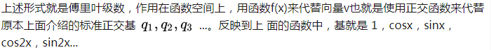

而且傅里叶级数成立的原因即是：这些基是正交的。

(1)下面解释下函数空间下的“正交”：

我们知道，对于向量的点积为：



在这里，向量可以看做是离散的，但是上面给出的函数，它们在其定义域上是连续的，那么对于两个连续函数而言，其内积是什么？

对比上面的向量内积的形式，对于函数而言，与之最相似的情况就是在每个x 值上的f(x).g(x)，而连续情况对应的就是对其进行积分。至于其积分上下限： 观察到函数f(x)是一个周期函数，周期为 2∏。所以这里最好也是从 0 积分到2∏ 。

定义好函数空间的内积之后，我们可以检验一下正交性，明显可以得到傅里叶级数中的基是正交的。

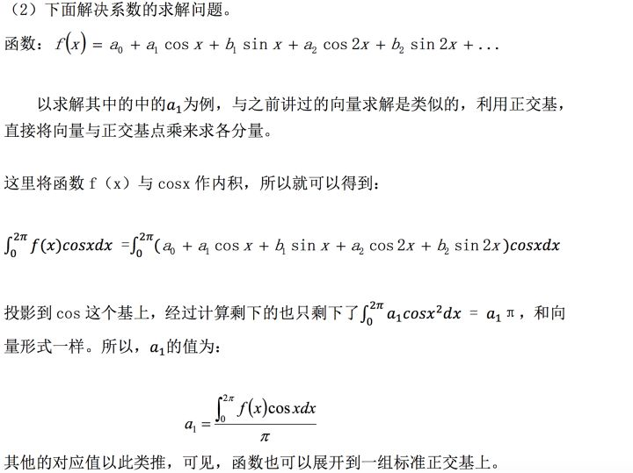

## 四、学习感悟

这部分内容重在理解，马尔科夫矩阵的重点在于理解那个人口迁移模型的应用，而傅里叶级数实际上就是将我们之前向标准正交机投影的向量改为了空间中向函数投影的展开形式，只要理解了正交函数的概念，这些问题便是显而易见的了。

# 第二十五课 线性代数复习课

## 一、知识概要

本节为习题课，主要回顾了下 14~24 课的学习内容，并通过习题进行复习。

## 二、复习

### 2.1 回顾知识

#### 2.1.1投影部分：

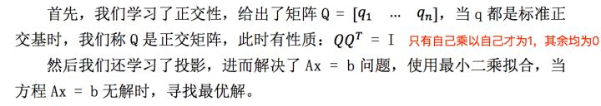

我们还介绍了 Gram-Schmidt 正交化方法，将线性无关的向量投影到另一组向量上，新得到的向量正交，再进行单位化，将基变为标准正交基。

#### 2.1.2行列式部分：

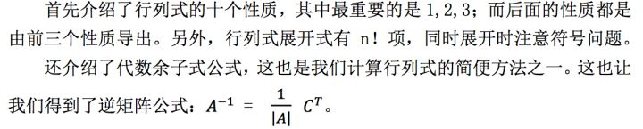

#### 2.1.3特征值部分：

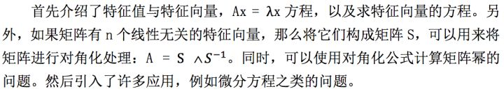

### 2.2 例题

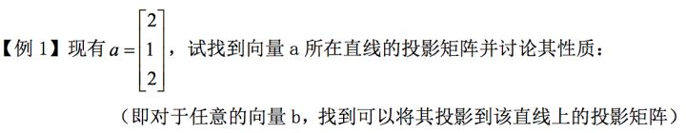

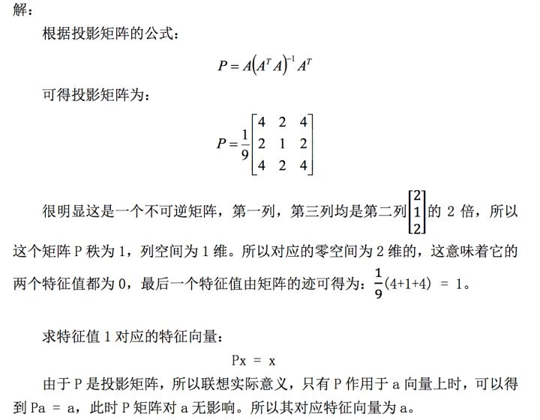

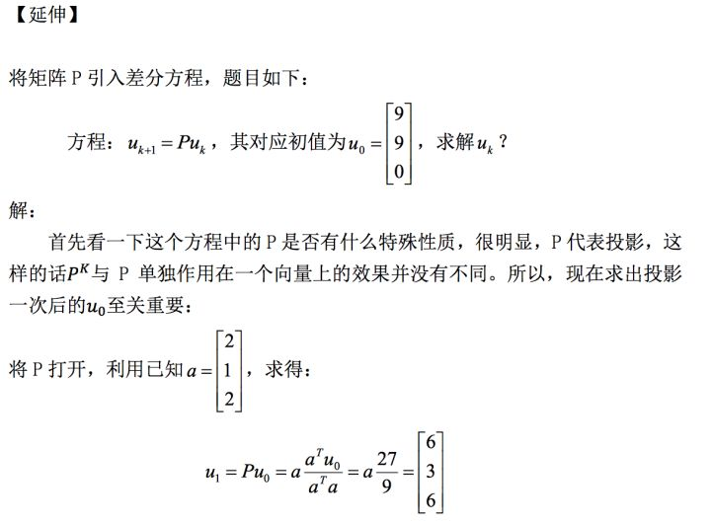

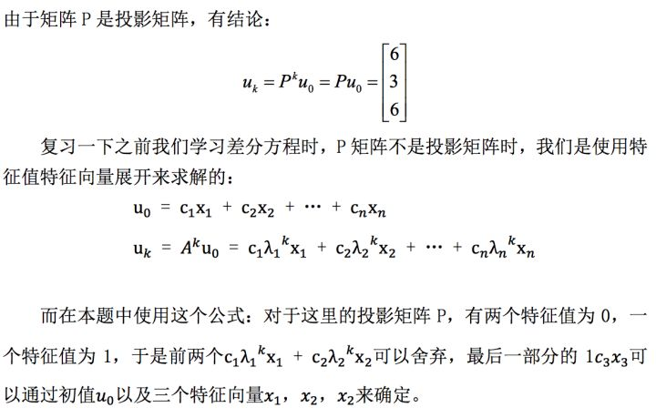

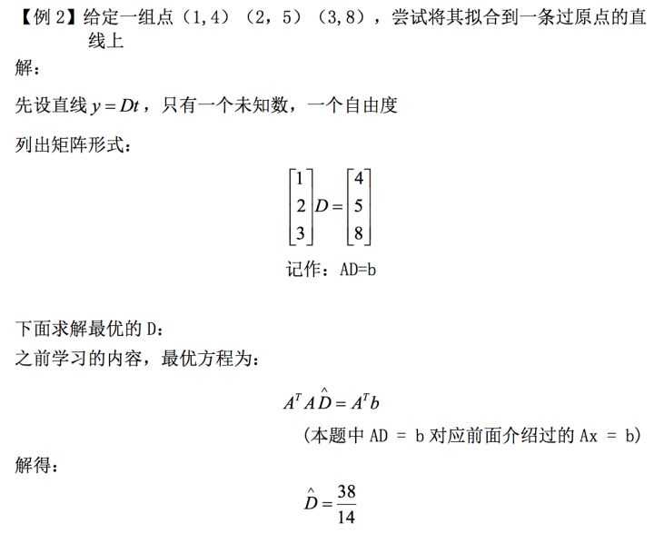

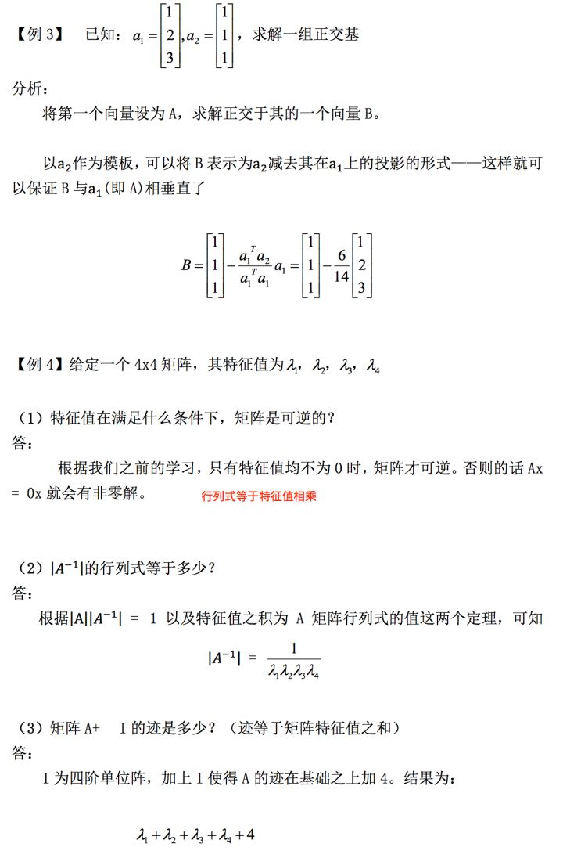

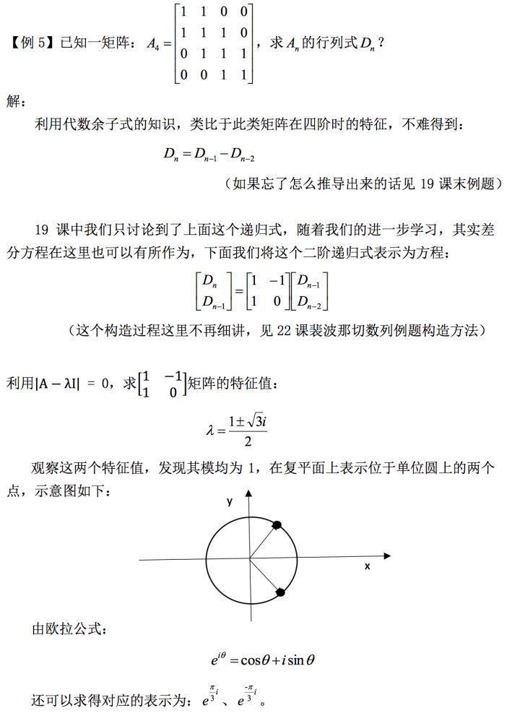

【问题】矩阵本身以及特征值与稳定性有何联系？

分析：

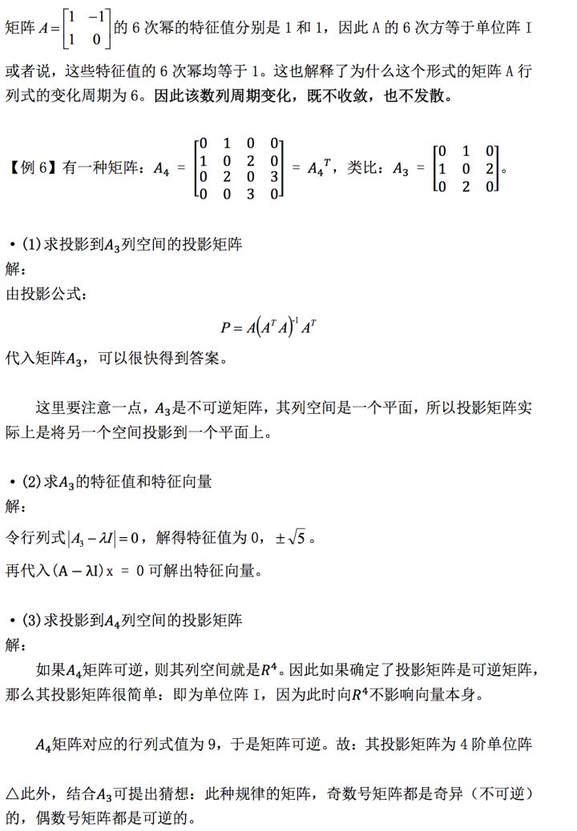

## 三、学习感悟

这一章学习了很多知识，这些基本求解方法必须掌握，因为它们是我们进一步学习更深层次内容的基础。尤其是特征值的求解，投影矩阵的理解这些东西。

# 第二十六课 对称矩阵及正定性

## 一、知识概要

本节从对称矩阵的特征值，特征向量入手，介绍对称矩阵在我们之前学习的一些内容上的特殊性质。并借此引出了正定矩阵。

## 二、对称矩阵

正如我们之前学习的很多特殊矩阵一样（如马尔科夫矩阵），对称矩阵也有许多特殊性质。而我们之前注意到，一个矩阵很多性质的特殊性体现在特征值与特征向量上，而对于对称矩阵，我们从特征值也特征向量的特殊性开始入手。

直接给出性质，对称矩阵满足：



注：其中（2）指的是可以“挑选出”一组垂直的特征向量，因为对于特征值重复的情况来说，这时会有一整个平面的特征向量，那么我们只要选其中垂直的一组向量就行，此时定理“有正交的特征向量”仍满足。而对于特征值不重复的情况，其对应的特征向量相互垂直。

### 2.1 对称矩阵的分解

已知上面两个性质，我们就能看出来对称矩阵的很多特点了，比如：由（2） 这个性质，它的特征向量必然全部线性无关，而这正是矩阵可被对角化的前提条件。于是我们根据矩阵对角化的知识:

通常情况：

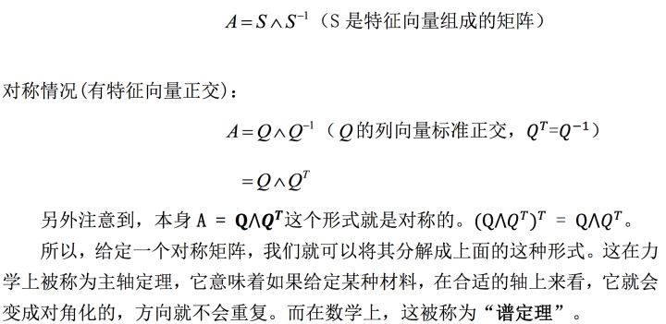

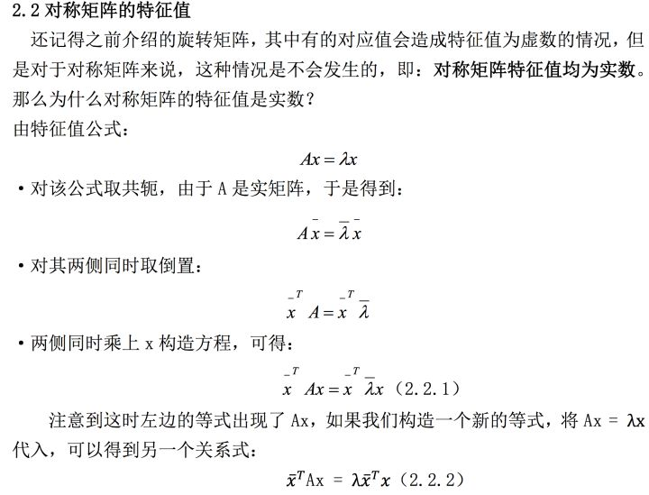

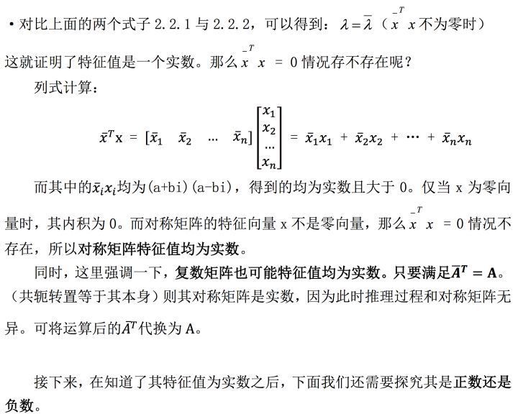

给出对称矩阵特殊性质如下：

（1）对称矩阵的主元正负个数与特征值的正负个数对应一致。

正主元个数 = 正特征值个数

负主元个数 = 负特征值个数

（2）对称矩阵的主元的乘积等于特征值的乘积（它们都等于矩阵行列式的值）

这提供了一种更方便的方式来了解对称矩阵的特征值多少个为正，多少为负。 因为在矩阵规格很大的情况下，求矩阵的主元要远比求其特征值要简单得多，前一个消元就好，后一个还要解方程。

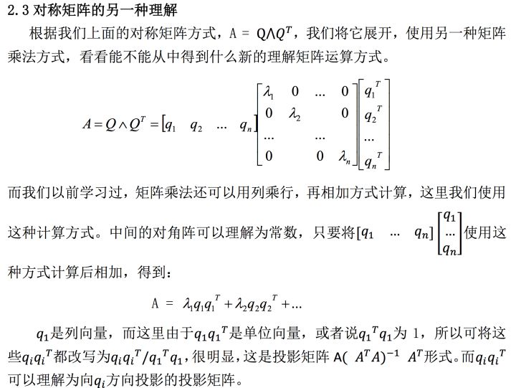

于是就有对于谱定理的另一理解角度：每一个对称矩阵都是一些互相垂直的投影矩阵的线性组合。

## 三、正定矩阵简介

这一节中提前渗透一些正定矩阵的内容，了解即可，27,28 课会时对正定矩阵会进行详细叙述。

所谓正定矩阵就是一类对称矩阵，满足：

（1）所有的特征值是正数

（2）所有主元为正

（3）所有的子行列式都为正

注：

子行列式概念：

从原行列式左上角开始依次划分出 1x1 的一块,2x2 的一块，...得到的这些子块对应的行列式就称之为“子行列式”。

下面我们通过一个例题了解一下正定矩阵究竟有什么特别之处。

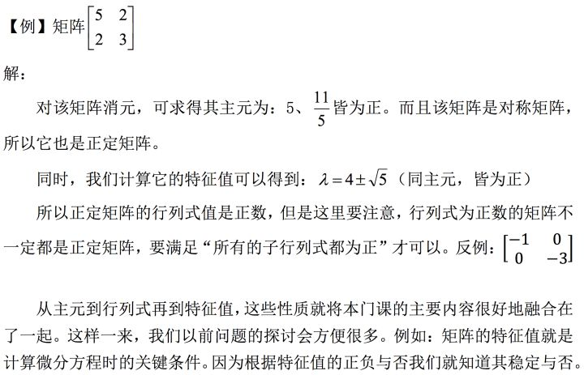

## 四、学习感悟

本节从对称矩阵入手，介绍了对称矩阵的一些基本性质，进而引出了正定矩阵。我们可以看到，正定矩阵将矩阵的特征值，主元，行列式都联系到了一起， 这样一来很多东西就被大大简化了，之后学习正定矩阵时，我们会更好的体会到这一点。

# 第二十七课 复数矩阵与快速傅里叶变换

## 一、知识概要

之前我们曾经谈论过复数矩阵，但是对于它的运算与性质并没有进行展开。本节中我们介绍复数矩阵的运算等特征。并介绍一个重要的复数矩阵：傅里叶矩阵。 其中重点介绍快速傅里叶变换，可以显著减小运算量。

## 二、复数矩阵

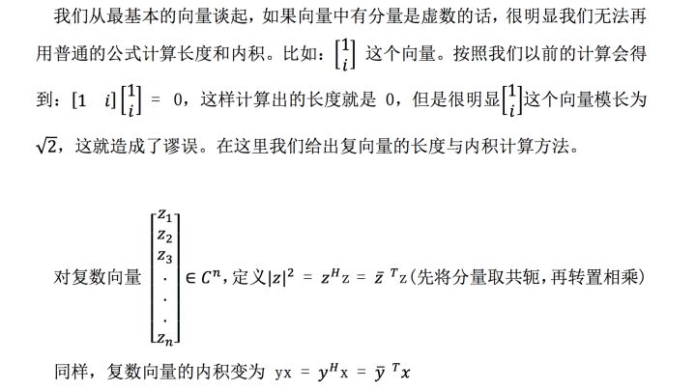

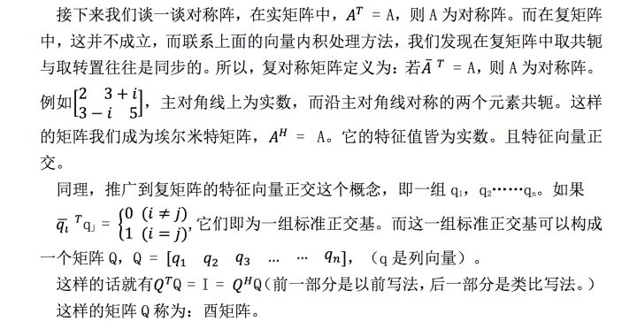

## 三、傅里叶矩阵与快速傅里叶变换

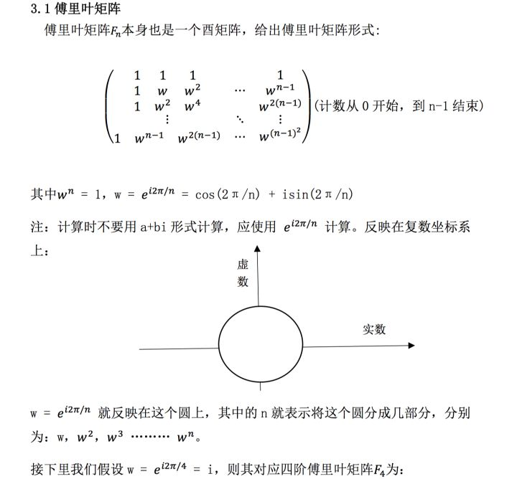

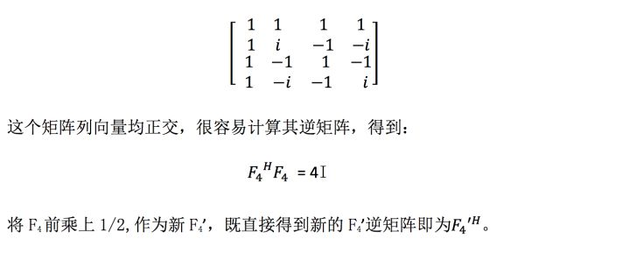

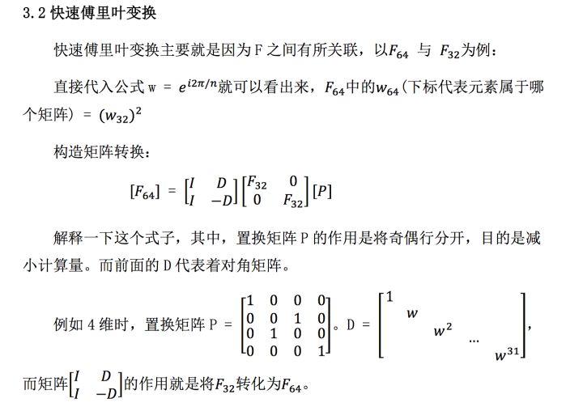

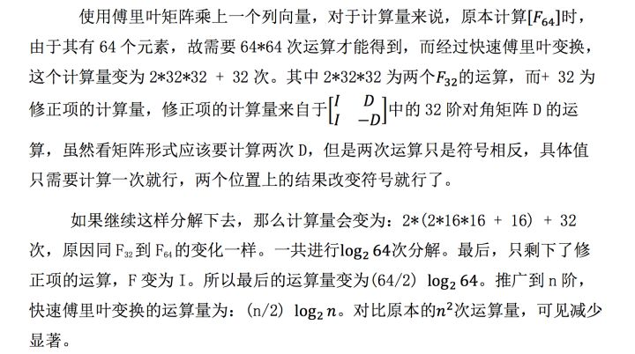

## 三、学习感悟

本节为复矩阵，复向量的计算以及性质的研究，拓展了原本求向量内积和向量长度的方法，并研究了一种特殊的复矩阵：傅里叶矩阵。最后讲解了本章的重点：快速傅里叶变换，其中快速傅里叶变化是难点，尤其是对



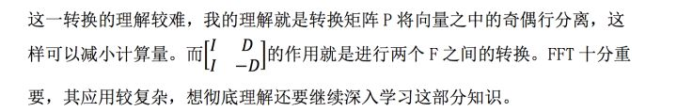

# 第二十八课 正定矩阵与最小值

## 一、知识概要

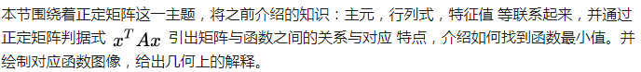

## 二、正定矩阵

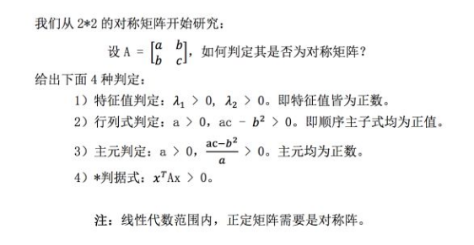

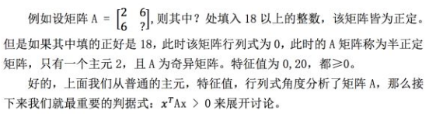

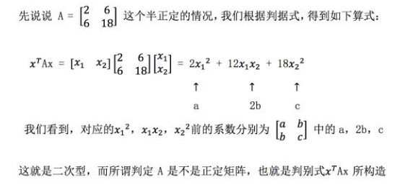

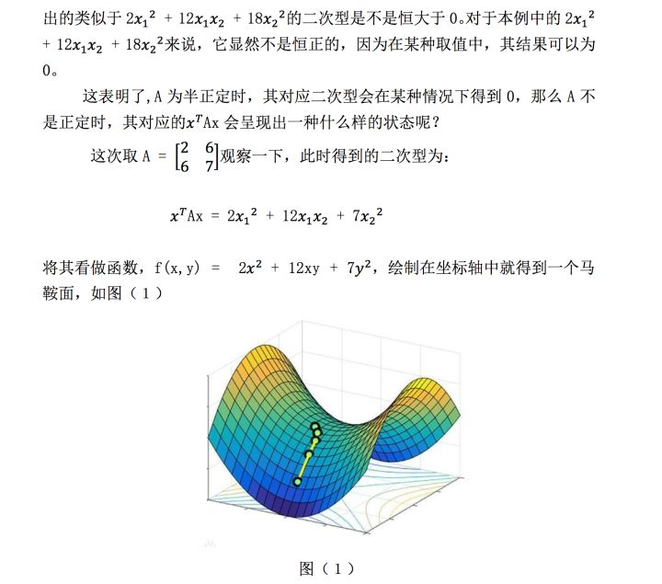

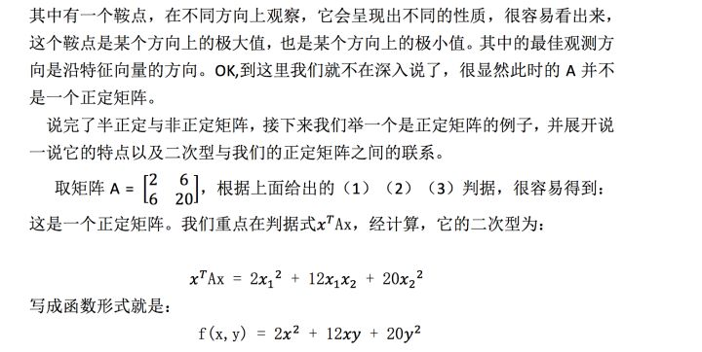

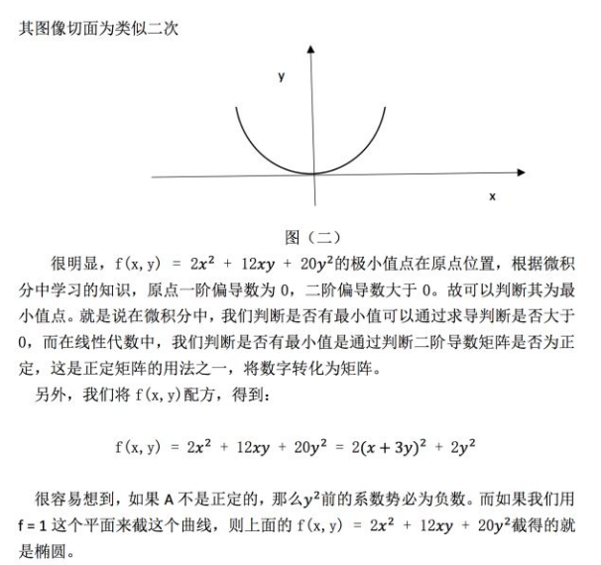

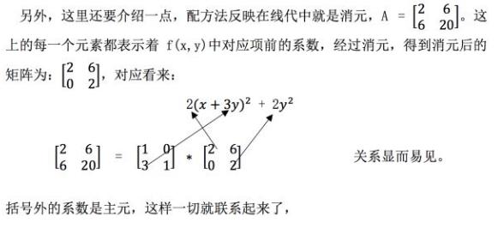

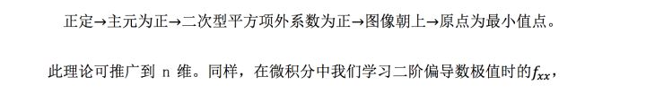

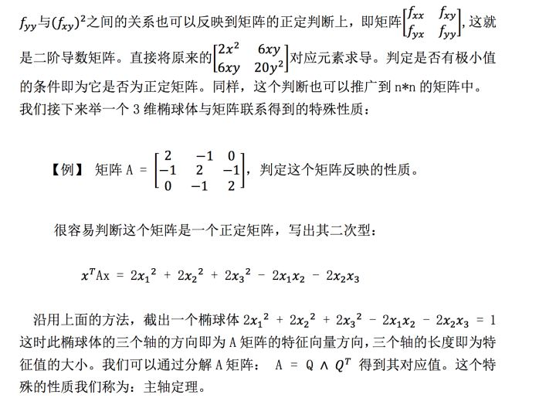

## 三、学习感悟

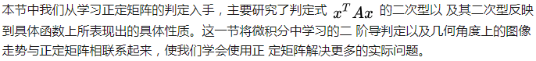

# 第二十九课 相似矩阵和若尔当型

## 一、知识概要

本节从正定矩阵的回顾谈起，介绍了相似矩阵和若尔当型。但是没有进行深入介绍，主要目的是让我们对这些变换方式有所了解。

## 二、正定矩阵补充

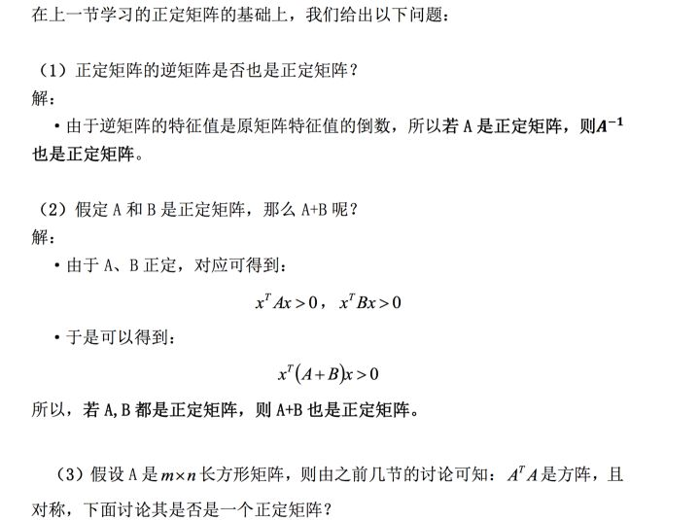

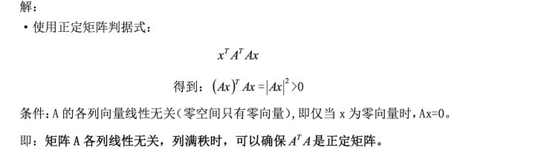

对于正定矩阵，不需要进行“行交换”，也不必担心主元过小或者等于零。 这可以简化我们的很多计算。

## 三、相似矩阵

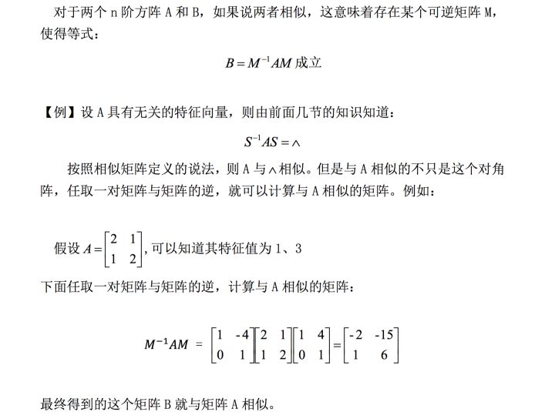

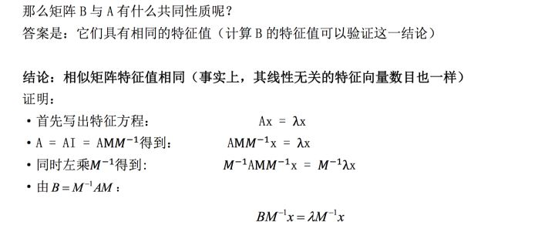

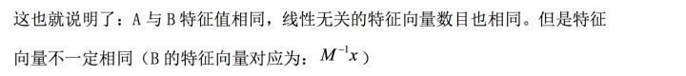

## 四、若尔当型

### 4.1 重特征值的相似情况

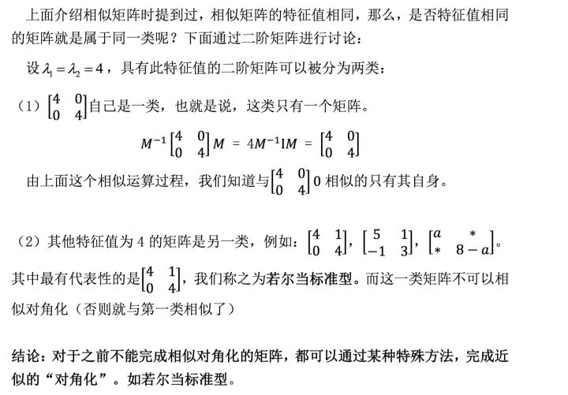

### 4.2 若尔当型

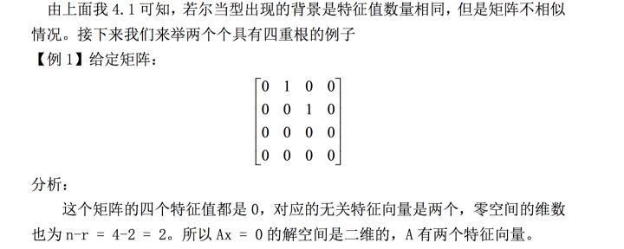

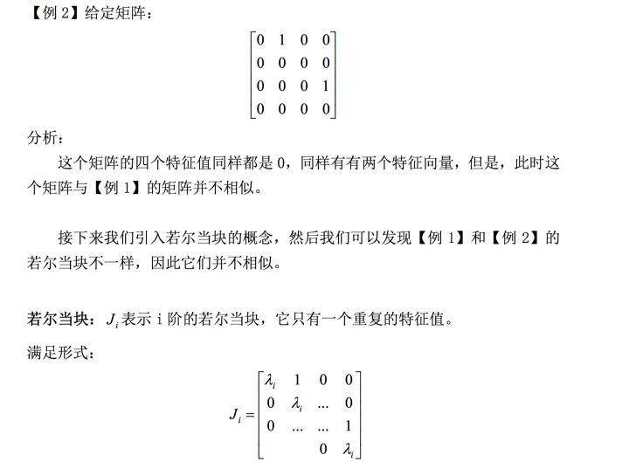

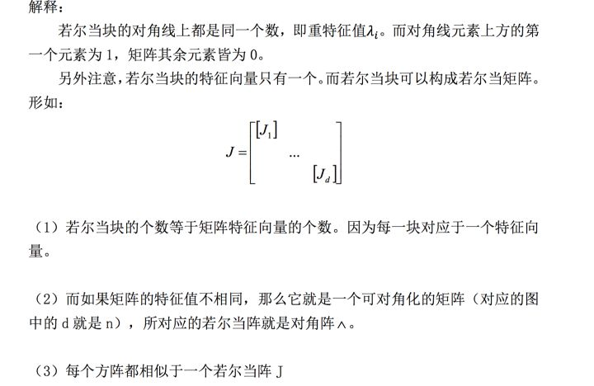

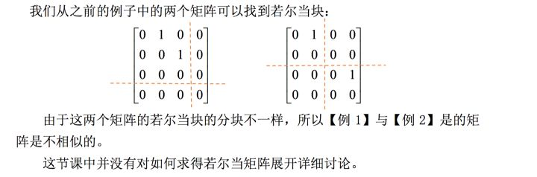

## 五、学习感悟

本节对相似矩阵，若尔当块进行了介绍，主要从正反两方面了解了矩阵相似时对应特征值情况。进而引出了若尔当阵的判断方法。但是并没有对它的求解过程进行深入了解。

# 第三十课 奇异值分解

## 一、知识概要

本节介绍矩阵的奇异解分解，本质就是将行空间的一组正交基变换成列空间里的一组正交基。示意如下图

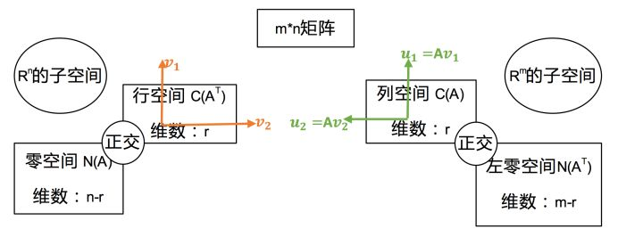

## 二、奇异值分解 SVD

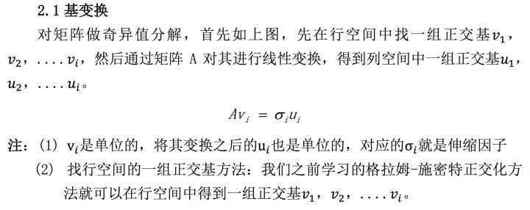

### 2.2 矩阵形式

接下来将我们这个过程用矩阵形式表示出来，

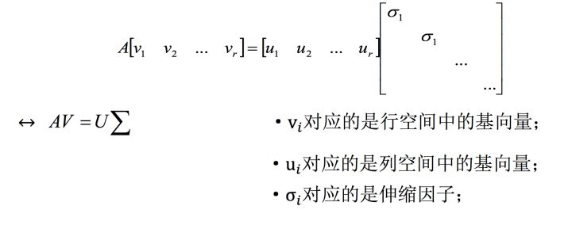

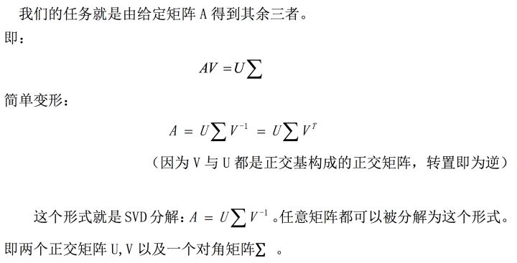

### 2.3 计算方法

但是在这种变形方式中，U 与 V 并不好同时寻找，我们考虑使用变形技巧来简化求解过程，如：

假设现在希望做些处理，将 U 消去。

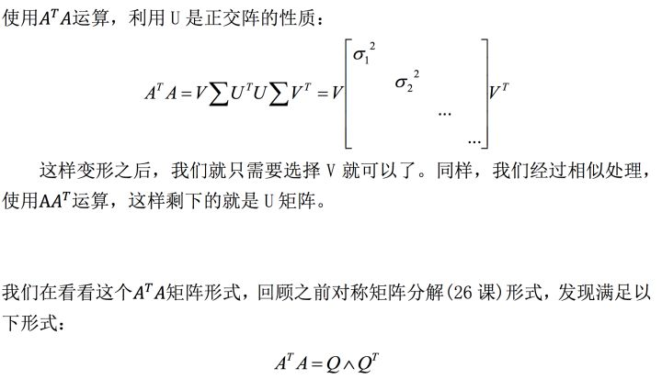

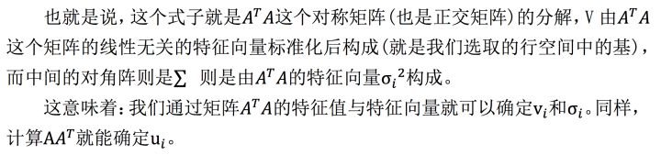

下面我们来通过一个例子来熟悉上述流程：

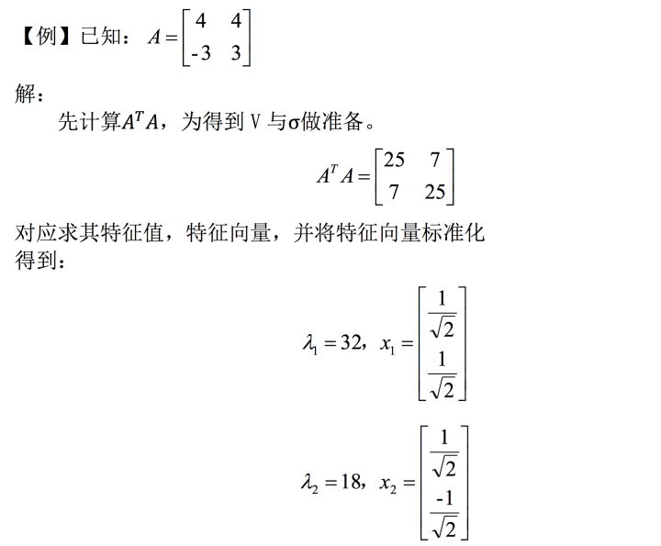

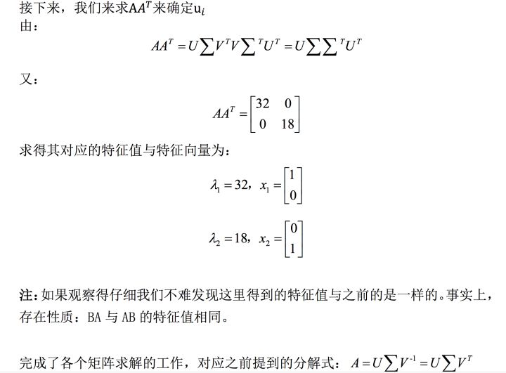

如果直接代入我们会得到：

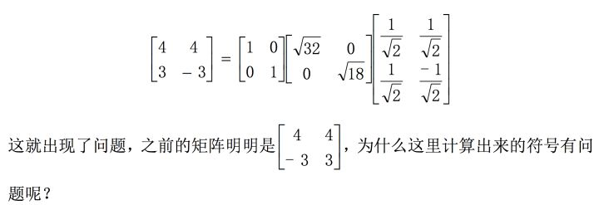

出错的原因：

我们无法确定特征向量的符号，或者说，求出的一组特征向量 U 的反向依然满足我们求解 U 的过程。原本 V 与 U 的方向时有关联的，但是我们上面求解过程无法考虑这种关联。

解决办法：

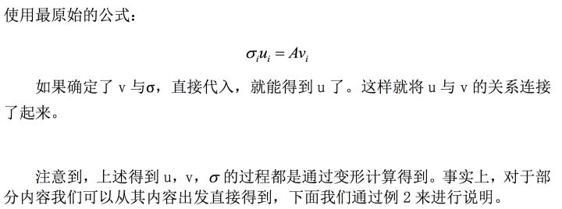

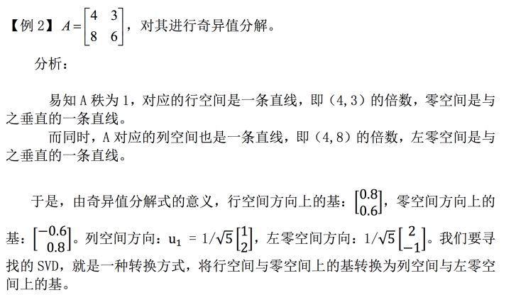

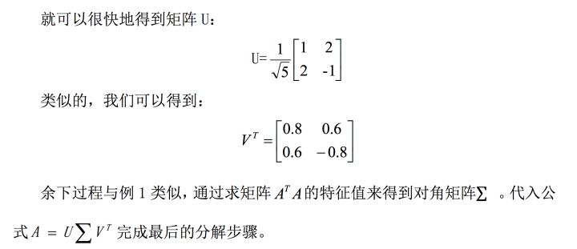

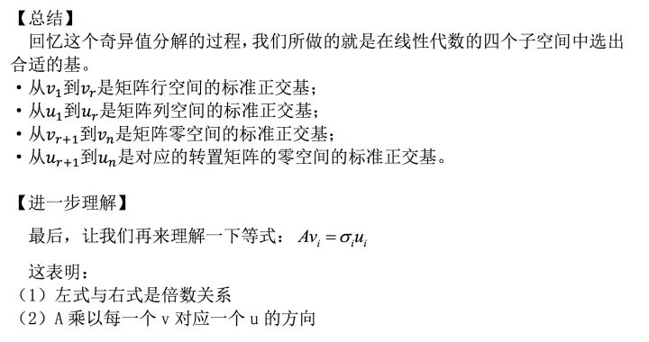

## 三、学习感悟

SVD 很重要，与最小二乘法也有一定的联系。这部分内容主要是将之前学习的内容进行应用与联系。其实 SVD 的用处远不止我们介绍的这些而已。它还可以减小一些计算量，进行图像变换等。

# 第三十一课 线性变换

## 一、知识概要

本节介绍线性变换，从线性变换概念谈起，然后从基和坐标的角度介绍了线 性变换的矩阵形式。使得我们对线性变换问题具有更深入的了解。

## 二、线性变换

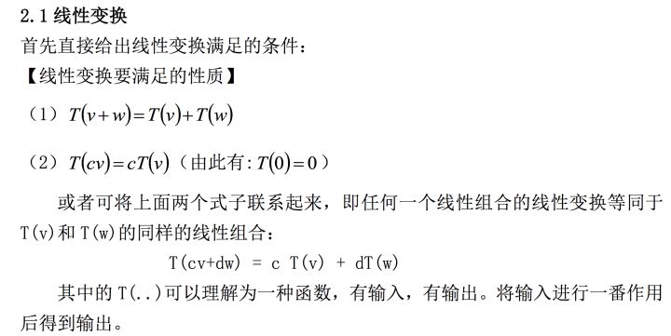

例如投影，其输入就是一个向量，输出则是向量在直线上的投影。而投影本身就是一种线性变换。因为满足线性变换的两条性质。这一点画图即可判断，很简单

接下来通过几个例子来了解这部分内容。

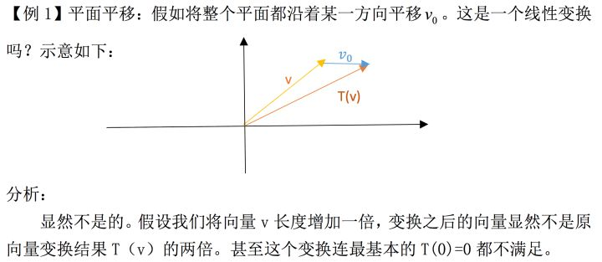

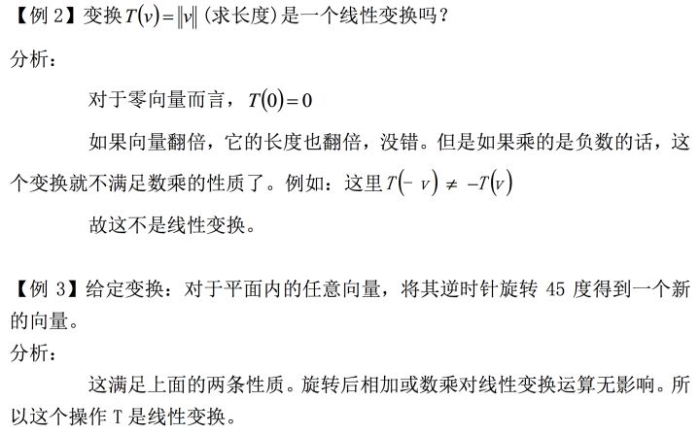

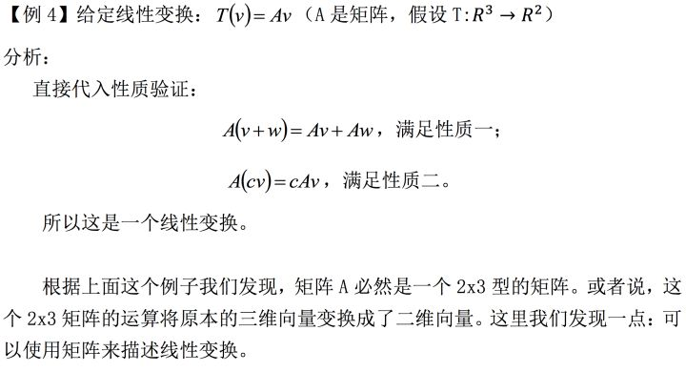

### 2.2 线性变换的基向量与坐标

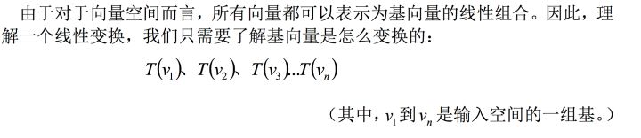

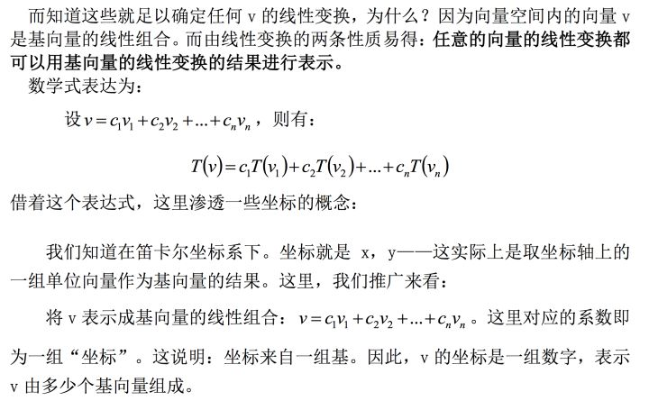

### 2.3 线性变换对应的矩阵表示

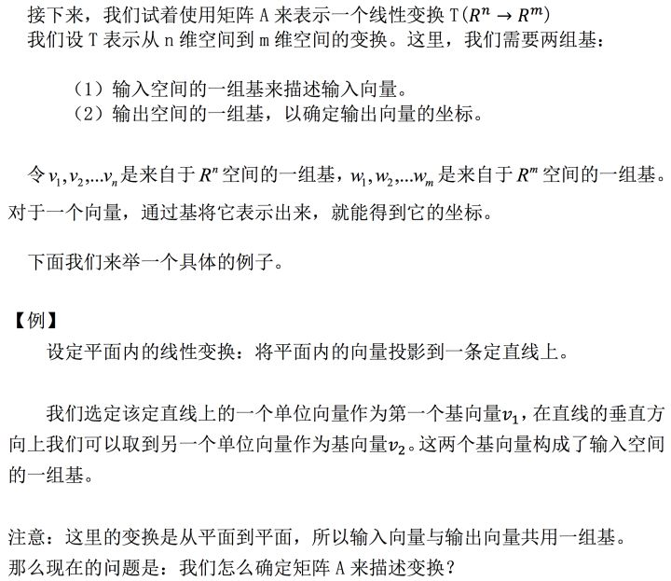

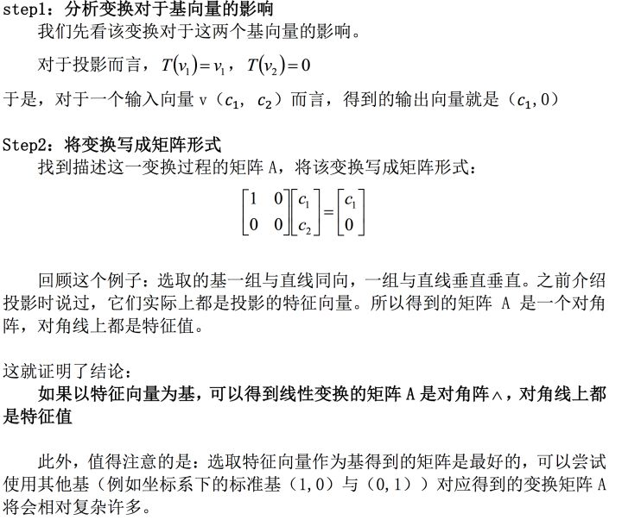

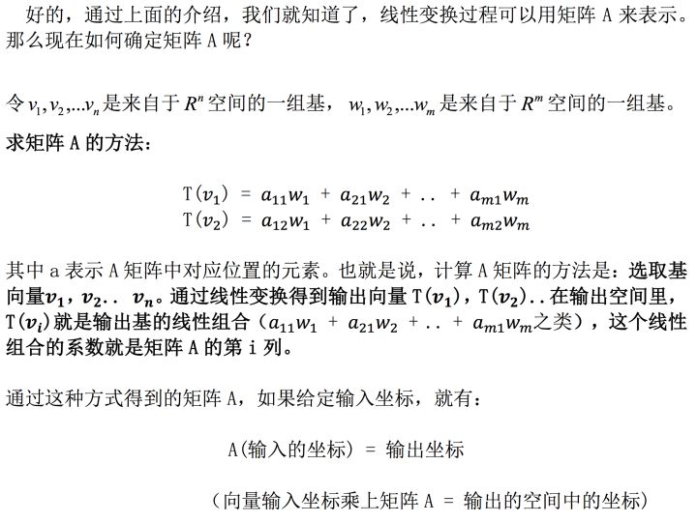

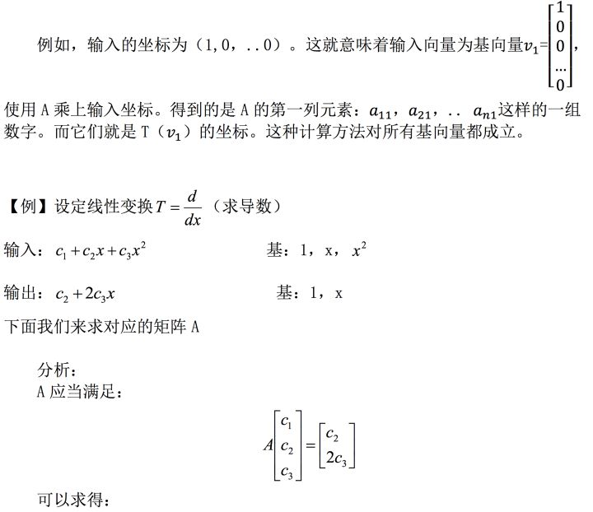



## 三、学习感悟

本节针对线性变换进行了解释，尤其是最后的矩阵解释，确定输入输出空间的基后：

当已知线性变换矩阵 A 与输入的坐标，则可以使用 A 乘上输入的坐标，进而得到输出坐标。再使用输出坐标与输出空间的基进行组合得到输出的向量。

而如果已知输入坐标与输出坐标，就可以用另一个角度理解上面提到过 的 A(输入的坐标) = 输出坐标。即在这个关系式中代入基向量的坐标如 （1,0，..0），这样一来 A 的各列即为已知的输出坐标。或者说是已知的输出向量剥离输出空间的基之后得到的坐标。进而确定 A 的各列，确定 A 矩 阵。